平阴县再生水利用规划

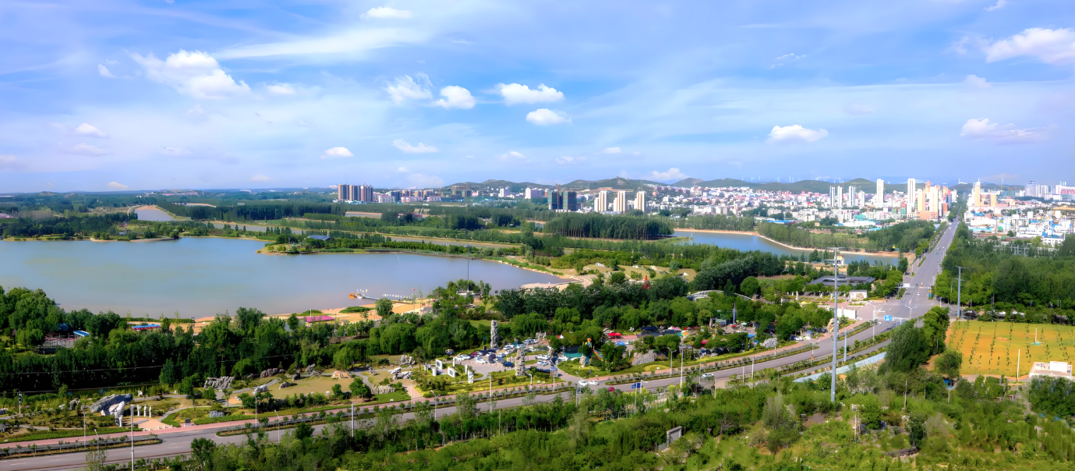

平阴县发展和改革局
平阴县水务局

目 录
前 言 1
第一章 总 则 1
1.1 规划背景 1
1.2 规划依据 8
1.3 规划目的 14
1.4 规划指导思想与基本原则 15
1.5 规划年限 17
1.6 规划范围 17
1.7 规划目标 19
第二章 区域概况 20
2.1 自然概况 20
2.2 社会经济 29
2.3 区域水资源状况分析 30
第三章 再生水利用调查与评价 57
3.1 再生水现状调查 57
3.2 再生水利用评价 63
3.3 再生水利用存在的问题 66
第四章 再生水需求分析 69
4.1 再生水需求调查 69
4.2 再生水用户需水量 78
第五章 再生水可利用量预测 87
5.1 污水量预测 87
5.2 污水处理规模 89
5.3 再生水可利用量预测 99
第六章 再生水利用配置 101
6.1 再生水供需平衡分析 101
6.2 再生水配置原则与要求 101
6.3 再生水配置方案 102
第七章 再生水利用工程布局 113
7.1 再生水利用工程总体布局 113
7.2 再生水厂工程规划 119
7.3 输配水工程 128
7.4 管理维护设施 130
第八章 投资估算 133
8.1 规划建设项目实施原则 133
8.2 规划建设内容及投资估算 133
第九章 实施效果评价 135
9.1 资源效益评价 135
9.2 环境效益评价 135
9.3 社会效益评价 136
9.4 经济效益评价 137
第十章 规划保障措施 138
10.1 政策法规 138
10.2 组织管理 139
10.3 资金保障 141
10.4 科技保障 142
10.5 宣传教育 145
附图
附图1 平阴县行政区划图
附图2 平阴县地形图
附图3 平阴县河流水系及水利工程分布图
附图4 平阴县地表水功能区划图
附图5 平阴县区位分析图
附图6 平阴县现状用地图
附图7 平阴县道路规划图
附图8 平阴县工业用地规划图
附图9 平阴县现状污水处理厂分布图
附图10 平阴县污水处理厂规划建设布局图
附图11 平阴县再生水利用工程现状分布图
附图12 平阴县再生水利用工程规划建设布局图

前 言
再生水是指以污水为水源，经再生工艺净化处理后，达到特定的水质标准，可以进行有益使用的水，较地表水等常规水源具有水量稳定、受季节和气候影响小、成本较低等多种优点。加快推进污水资源化利用，对优化调整供水格局、增加水资源供给、缓解供需矛盾和减少水污染、保障水生态安全具有重要意义。
《中华人民共和国水法》明确规定：“加强城市污水集中处理，鼓励使用再生水，提高污水再生利用率”。党的十八大以来，习近平总书记多次就治水发表重要讲话、作出重要指示，提出“节水优先、空间均衡、系统治理、两手发力”的新时期治水方针。2023年李国英部长主持的全国水利工作会议明确提出，要深入开展国家节水行动，强化非常规水源利用。《黄河流域生态保护和高质量发展规划纲要》提出加强全流域水资源节约集约利用，统筹天然水与再生水、常规水与非常规水的利用，优化水资源配置格局。《“十四五”山东省城镇污水处理及资源化利用发展规划》明确指出，加强城镇污水处理及再生利用设施建设，推进污水资源化，加大再生水利用。
平阴县位于济南市西南部，是黄河流域沿线典型的“资源型”缺水城市，由于工农业对地下水的开发利用导致局部地下水发生水位下降、水质恶化等情况。为此，平阴县采取了对现有水源的保护，增加地表水拦蓄工程建设，封填地下水取水井，建设污水处理厂以减少污染物的排放、优化供水水源结构等一系列措施。但是随着平阴县社会经济发展，水资源需水量日趋增加，供需矛盾日趋严重，水资源短缺将严重影响平阴县可持续高质量发展。基于污水再生利用具有“开源节流”的特点，加快推动再生水利用，对缓解平阴县水资源紧缺矛盾，保障城市经济社会可持续发展具有重要的战略意义，是平阴县实现水资源可持续开发与保护的必然要求，也是平阴县全面推进生态文明建设的重要支撑。
为缓解平阴县水资源供需矛盾，提高水资源利用率，促进黄河流域水生态保护工作和高质量发展，全面贯彻落实“节水优先”“四水四定”和污水处理及资源化利用工作要求，制定本规划。本规划目的在于通过对平阴县污水处理及再生水利用现状的分析，发现其当前存在问题，充分挖掘再生水利用潜力，明确再生水利用目标、任务、区域布局、重点工程等，对平阴县在工、农、生等各领域的再生水利用工作进行全面规划。规划成果将再生水利用工作纳入平阴县国民经济和社会发展规划，促进再生水的利用，提高再生水的利用效率，构建优水优用、一水多用、有序利用和循环利用的水资源保障体系。
本规划在编制过程中得到了济南市城乡水务局、平阴县水务局、平阴县住房和城乡建设局、济南市生态环境局平阴分局及相关部门领导、专家的关心帮助，在此表示衷心的感谢！

第一章 总 则

1.1 规划背景
水是城市发展的基础性资源和战略性经济资源，随着城市化进程和经济的发展，水资源不足成为制约城市发展的瓶颈。再生水是指污水经适当处理后，达到一定的水质指标，满足某种使用要求，可以进行有益使用的水。再生水具有水量稳定、水质较好、受季节和气候影响小、成本较低等多种优点，可广泛地应用于工业用水，农、林、牧业用水，景观环境用水，地下水回灌用水等低质用水，可以改善有效缓解城市水资源短缺、改善水环境质量、减少地下水开采和跨流域调水，在城市生产、生活中具有重要作用和利用价值，普及再生水利用是人类与自然协调发展、创造良好水环境、促进循环型城市发展进程的重要举措。
近些年，国家、省、市各级政府从法律法规、政策文件、专项规划等方面推进污水资源化和再生水利用工作。
1、国家关于再生水利用的要求
《中华人民共和国水法》明确规定“加强城市污水集中处理，鼓励使用再生水，提高污水再生利用率”。《中华人民共和国黄河保护法》第五十九条规定“黄河流域县级以上地方人民政府应当推进污水资源化利用，国家对相关设施建设予以支持。黄河流域县级以上地方人民政府应当将再生水、雨水、苦咸水、矿井水等非常规水纳入水资源统一配置，提高非常规水利用比例；景观绿化、工业生产、建筑施工等用水，应当优先使用符合要求的再生水。”
党的十八大以来，习近平总书记多次就治水发表重要讲话、作出重要指示，提出“节水优先、空间均衡、系统治理、两手发力”的新时期治水方针。2015年4月国务院公布了《水污染防治行动计划》（“水十条”）提出，要促进再生水利用，以缺水及水污染严重地区城市为重点，完善再生水利用设施，工业生产、城市绿化、道路清扫、车辆冲洗、建筑施工以及生态景观等用水，要优先使用再生水；到2020年，缺水城市再生水利用率达到20%以上，京津冀区域达到30%以上。
2020年11月，中共中央发布了《“十四五”城镇污水处理及资源化利用发展规划》，明确指出实施国家节水行动，建立水资源刚性约束制度，鼓励再生水利用。2021年1月，十部委联合发布《关于推进污水资源化利用的指导意见》（发改环资〔2021〕13号）指出，要加快推动城镇生活污水资源化利用，积极推动工业废水资源化利用，稳妥推进农业农村污水资源化利用，实施污水收集及资源化利用设施建设工程、实施区域再生水循环利用工程等，到2025年全国地级及以上缺水城市再生水利用率达到25%以上，京津冀地区达到35%以上。
2021年6月，国家发展改革委、住房和城乡建设部印发《“十四五”城镇污水处理及资源化利用发展规划》（发改环资〔2021〕827号）强调，落实目标责任，按照省级部署、市县负责的要求，系统推进“十四五”污水处理及资源化利用工作；对污水资源化利用设施建设提出细化的建设任务及技术要求，结合现有污水处理设施提标升级扩能改造，系统规划城镇污水再生利用设施，合理确定再生水利用方向，推动实现分质、分对象供水，优水优用；落实“节水即治污”理念，深入实施国家节水行动。
2021年12月，生态环境部会同发展改革委、住房和城乡建设部、水利部发布了《区域再生水循环利用试点实施方案》提出区域再生水循环利用强调区域统筹，在区域尺度统筹再生水生产、调配、利用各环节，协同推进城市污水处理厂、人工湿地、再生水调蓄库塘、再生水管网等建设，建立区域尺度再生水调配体系；通过再生水调配体系联合调度，实现区域内再生水的充分循环利用，增加区域内水资源总量，提升区域尺度再生水高效资源化利用水平。
2023年1月李国英部长主持的全国水利工作会议明确提出，实施全面节约战略，落实节水优先方针，全方位贯彻“四水四定”原则，不断推进水资源集约节约利用；要深入开展国家节水行动，打好黄河流域深度节水控水攻坚战，强化非常规水源利用。
由此可见，国家从法律法规方面对污水资源化和再生水利用进行明确；同时发布多项再生水利用规划，以加快推动城镇生活污水资源化利用，积极推动工业废水资源化利用，稳妥推进农业农村污水资源化利用，全面提升再生水高效资源化利用水平。
2、黄河流域关于再生水利用的要求
黄河流域对再生水的利用高度重视。国家颁布的《中华人民共和国黄河保护法》明确规定黄河流域县级以上地方人民政府应当推进污水资源化利用，景观绿化、工业生产、建筑施工等用水，应当优先使用符合要求的再生水；同时各部委发布的再生水利用规划均对黄河流域的再生水利用提出明确规定和要求。
2019年9月18日，习近平总书记主持召开黄河流域生态保护和高质量发展座谈会并发表重要讲话，黄河流域生态保护和高质量发展上升为重大国家战略；提出推进水资源节约集约利用，把水资源作为最大的刚性约束，坚决抑制不合理用水需求，大力发展节水产业和技术，推动用水方式由粗放向节约集约转变。2021年8月中共中央、国务院印发《黄河流域生态保护和高质量发展规划纲要》明确指出，全面实施深度节水控水行动，坚持节水优先，积极推动再生水等非常规水利用，实施区域再生水循环利用试点，在城镇逐步普及建筑中水回用技术和雨水集蓄利用设施。2021年山东省和济南市分别印发了《山东省黄河流域生态保护和高质量发展规划》和《济南市黄河流域生态保护和高质量发展规划》则明确指出在黄河流域大力推进再生水循环利用，推动非常规水源纳入水资源统一配置，建设城镇污水处理设施，完善污水收集系统，优化再生水处理工艺，完善再生水利用设施及配套管网，制定再生水利用优惠政策，加强城镇再生水回用。
因此，根据国家法律法规和省市要求，污水资源化及再生水利用是黄河流域生态保护和高质量发展工作要求，是推进黄河流域水资源节约集约利用重要举措。
3、山东省关于再生水利用的要求
近些年，山东省按照国家、部委要求从政策法规和文件上明确要求不断加强推进污水资源化和再生水利用工作。
《山东省水资源条例》提出水资源配置应当将再生水纳入区域水资源统一配置，鼓励再生水输配管网建设，再生水输配管网覆盖区域内的用水户应当优先使用再生水。《山东省节约用水条例》指出县级以上人民政府应当将再生水等非常规水纳入水资源统一配置，优化用水结构，提高非常规水利用率；县级以上人民政府应当统筹规划建设再生水输配管网和再生水利用设施；再生水输配管网覆盖区域内或者有条件使用再生水的工业企业、园林绿化、环境卫生、生态景观、建筑施工、农田灌溉等，应当按照国家和省规定优先使用再生水。
2011年6月山东省发改委、水利厅、住建厅、环保厅共同发布了《关于加强污水处理回用工作的意见》（鲁发改地环〔2011〕678号）提出应充分认识污水处理回用的重要性，污水处理再生水纳入区域水资源统一配置，进一步加强污水处理回用管理，建立健全污水处理回用运行机制，强化污水处理回用工作的保障措施。2022年7月，《山东省人大常委会关于加强山东现代水网建设的决定》公布实施，明确提出现代水网建设应当坚持先节水、后调水，将再生水等非常规水源纳入水资源统一配置，实现各类水资源的优化配置和联合调度。2024年5月山东省水利厅联合八部门发布了《关于加强再生水配置利用工作的意见》（鲁水节字〔2024〕1号）指出全面加强推进全省再生水配置利用工作。《山东省水资源综合利用中长期规划》（2016—2030年）《山东省落实国家节水行动实施方案》《山东省“十四五”水利发展规划》《山东省水资源管理与保护“十四五”规划》《山东省全面推进水资源节约集约利用实施方案》《“十四五”山东省城镇污水处理及资源化利用发展规划》等相关规划文件明确指出加大推进城乡污水处理，实施污水资源化和再生水利用工作，完善区域水资源配置方案，以区域用水总量控制指标和水量分配方案为依据，将再生水等非常规水源纳入区域水资源统一配置，景观绿化、工业生产、市政杂用、建筑施工、生态补水等优先使用非常规水。
由此可见，山东省积极响应落实国家、部委政策文件要求，大力推进城乡污水净化处理、污水资源化和再生水利用工作，对各市、县关于再生水配套工程建设和再生水利用提出明确规定和工作要求，同时对区域用水总量控制指标和水量分配方案实施再生水配置要求，并将再生水利用纳入最严格水资源管理制度和取水许可证办理工作。
4、济南市关于再生水利用的要求
济南市根据国家、部委、省要求从政策法规和文件上明确要求不断强化污水资源化和再生水利用推进工作。《济南市水资源管理条例》《济南市实行最严格水资源管理制度考核办法》《济南市节约用水条例》《济南市人民政府关于加强水资源管理工作的意见》《济南市黄河流域水资源节约集约利用规定》等政策文件指出市、区县政府应当将再生水、雨水、矿坑水等非常规水源纳入水资源统一管理，审批取水许可和核定用水计划应当优先配置再生水；同时对再生水厂、供水管网、优先使用再生水条件等进行明确；同时明确提出至“十四五”末，济南市再生水回用率达到40%。
《济南市水资源综合利用中长期规划（2016—2030）》《济南市现代水网建设规划（2021—2035年）》《济南市黄河流域生态保护和高质量发展规划》《济南市“十四五”水务发展规划》《济南市“十四五”节约用水规划》《济南新旧动能转换起步区建设实施方案》等相关发展规划对济南市及区县近期和远期再生水配置利用进行明确，严格遵循节水优先、统筹兼顾、集约使用、精打细算的原则，用足再生水，控采地下水，促进多水源优化配置、高效利用再生水。
综上分析，国家、部委、省、市越来越重视污水资源化和再生水利用工作，已从法律法规、政策文件、专项规划等方面逐步推进城乡污水资源化利用，配套建设再生水供水工程，要求各行业应用尽用再生水，同时对再生水的运维及投资、水价等费用等进行明确。
5、平阴县关于开展再生水利用规划的要求
2023年平阴县人均水资源量约503.1m³，属于缺水地区，平阴县受地理、气候等自然条件的限制，经济社会发展用水主要依赖地下水。但是随着平阴县社会经济发展，水资源供需矛盾日趋增加，水资源短缺将严重影响平阴县可持续高质量发展。
近些年，平阴县深入贯彻习近平总书记“节水优先、空间均衡、系统治理、两手发力”治水思路和关于黄河流域生态保护和高质量发展重要讲话、重要指示批示精神，坚决落实“以水定城、以水定地、以水定人、以水定产”原则，增强科学用水意识，从严从细管好水资源，保障用水安全、提高水资源高效利用率。平阴县先后编制了《平阴县水资源综合利用中长期规划（2016—2030）》《平阴县节约用水规划（2021—2035）》《平阴县“十四五”水利发展规划》《平阴县现代水网建设规划》《平阴县黄河流域生态保护和高质量发展规划》等专项规划其中指出落实国家、部委、省、市关于污水资源化和再生水利用工作要求，推进城乡污水资源化，配置利用再生水，提高再生水利用率，优化平阴县供水水源结构；但是未对平阴县的再生水生产、调配、利用、工程建设等实施内容进行明确。
为加快推动平阴县污水资源化和再生水利用工作，结合平阴县当前的污水处理和再生水利用现状调查，对辖区内的工业用水、市政杂用水等再生水潜在用水户进行调查分析，落实再生水供水工程规划建设内容，推进平阴县的再生水开发利用。通过落实平阴县再生水利用规划，进而缓解平阴县水资源短缺、改善水环境质量、减少地下水开采和跨流域调水，提高水资源利用率，优化用水水源配置，保障平阴县水生态安全，促进黄河流域水生态保护工作和高质量发展，全面贯彻落实“节水优先”“四水四定”和污水处理及资源化利用工作要求。

1.2 规划依据

1.2.1 法律法规
（1）《中华人民共和国水法》（2016年9月1日实施）；
（2）《中华人民共和国水污染防治法》（2018年1月1日实施）；
（3）《中华人民共和国环境保护法》（2015年1月1日实施）；
（4）《中华人民共和国水土保持法》（2011年3月1日实施）；
（5）《中华人民共和国环境影响评价法》（2018年12月29日修订实施）；
（6）《中华人民共和国黄河保护法》（2023年4月1日施行）；
（7）《中华人民共和国城乡规划法》（2019年4月23日修订实施）；
（8）《中华人民共和国河道管理条例》（2018年3月19日实施）；
（9）《山东省水资源条例》（2018年1月1日实施）；
（10）《山东省节约用水条例》（2022年1月1日实施）；
（11）《山东省用水总量控制管理办法》（山东省人民政府令〔2010〕227号）；
（12）《济南市水资源管理条例》（2013年3月29日山东省第十二届人民代表大会常务委员会第一次会议批准）；
（13）《济南市节约用水条例》（2020年9月25日山东省第十三届人民代表大会常务委员会第二十三次会议批准）。

1.2.2 政策文件
（1）《国务院办公厅关于印发实行最严格水资源管理制度考核工作实施方案的通知》（国办发〔2013〕2号）；
（2）《国务院关于印发水污染防治行动计划的通知》（“水十条”）（国发〔2015〕17号）；
（3）《全民节水行动计划》（发改环资〔2016〕2259号）；
（4）《国家节水行动方案》（发改环资规〔2019〕695号）；
（5）《关于推进污水资源化利用的指导意见》（发改环资〔2021〕13号）；
（6）《国家发展改革委等部门关于印发〈“十四五”节水型社会建设规划〉的通知》（发改环资〔2021〕1516号）；
（7）《水利部 国家发展改革委关于印发“十四五”用水总量和强度双控目标的通知》（水节约〔2022〕113号）；
（8）《山东省人民政府办公厅关于印发山东省实行最严格水资源管理制度考核暂行办法的通知》（鲁政办发〔2013〕14号）；
（9）《山东省关于加强污水处理回用工作的意见》（鲁发改地环〔2011〕678 号）；
（10）《山东省人民政府办公厅关于全面加强节约用水工作的通知》（2017年9月30日）；
（11）《山东省关于加强山东现代水网建设的决定》（2022年7月公布）；
（12）《山东省住房和城乡建设厅 山东省发展和改革委员会关于印发“十四五”山东省城镇污水处理及资源化利用发展规划的通知》（鲁建城建字〔2022〕10号）；
（13）《山东省关于加强再生水配置利用工作的意见》（鲁水节字〔2024〕1号）；
（14）《济南市人民政府关于加强水资源管理工作的意见》（济政发〔2021〕1号）；
（15）《济南市城乡水务局关于印发各区县2023年度水资源管理控制目标的通知》（济水发〔2023〕52号）；
（16）《济南市城乡水务局 济南市发展和改革委员会关于印发“十四五”用水总量和强度双控目标的通知》（济水发〔2022〕137号）；
（17）《济南市黄河流域水资源节约集约利用规定》（2023年4月1日起实施）；
（18）《济南市人民政府办公厅关于印发济南市实行最严格水资源管理制度考核办法的通知》（济政办发〔2013〕30号）；
（19）《山东省水利厅关于开展再生水配置利用规划编制工作的通知》（鲁水节函字〔2024〕17号）；
（20）《济南市人民政府关于加强济南市再生水利用工作的意见》（济政发〔2024〕1号）。

1.2.3 标准规范
（1）《城镇再生水利用规范编制指南》（SL 760-2018）；
（2）《水资源供需预测分析技术规范》（SL 429-2008）；
（3）《河湖生态需水评估导则（试行）》（SL/Z 479-2010）；
（4）《山东省节水型社会建设技术指标》（2006.6）；
（5）《地表水环境质量标准》（GB 3838-2002）；
（6）《地下水质量标准》（GB/T 14848-2017）；
（7）《生活饮用水卫生标准》（GB 5749-2022）；
（8）《城市供水水质标准》（CJ/T 206-2005）；
（9）《城市用水分类标准》（CJ/T 3030-1999）；
（10）《城市排水工程规划规范》（GB 50318-20017）；
（11）《城市给水工程规划规范》（GB 50282-2016）；
（12）《室外排水设计规范》（GB 50014-2006）；
（13）《建筑给水排水设计规范》（GB 50015-2003）；
（14）《城镇污水处理厂污染物排放标准》（GB 18918-2002）；
（15）《污水排入城镇下水道水质标准》（CJ/T 343-2010）；
（16）《城镇污水再生利用工程设计规范》（GB/T 50335-2016）；
（17）《再生水利用效益评价指南》（T/CSES 01-2019）；
（18）《城市污水再生回灌农田安全技术规范标准》（GB/T 22103-2008）；
（19）《城市污水再生利用 景观环境用水水质》（GB/T 18921-2019）；
（20）《城市污水再生利用 城市杂用水水质》（GB/T 18920-2020）；
（21）《城市污水再生利用 地下水回灌水质》（GB/T 19772-2005）；
（22）《城市污水再生利用 工业用水水质》（GB/T 19923-2024）；
（23）《城市污水再生利用 绿地灌溉水质》（GB/T 25499-2010）；
（24）《城市污水再生利用 农田灌溉用水水质》（GB 20922-2007）；
（25）《水回用导则再生水厂水质管理》（GB/T 41016-2021）；
（26）《水回用导则 污水再生处理技术与工艺评价方法》（GB/T 41017-2021）；
（27）《水回用导则 再生水分级》（GB/T 41018-2021）；
（28）《水回用导则再生水利用效益评价》（GBT42247-2022）；
（29）《城镇污水再生利用技术指南》（2012年12月）。

1.2.4 参考资料与文献
（1）《“十四五”城镇污水处理及资源化利用发展规划》（国家发展改革委 住房和城乡建设部，2020年11月）；
（2）《“十四五”城镇污水处理及资源化利用发展规划》；
（3）《“十四五”节水型社会建设规划》；
（4）《区域再生水循环利用试点实施方案》（生态环境部等四部委，2021年12月）；
（5）《黄河流域生态保护和高质量发展规划纲要》（中共中央、国务院，2021年10月）；
（6）《山东省水资源综合利用中长期规划（2016—2030年）》（山东省水利厅）；
（7）《山东省“十四五”节水用水规划》（山东省水利厅，2021年12月）；
（8）《山东省水安全保障总体规划》（山东省水利厅，2017年12月）；
（9）《山东省落实国家节水行动实施方案》（山东省水利厅，2019年11月）；
（10）《山东省“十四五”水利发展规划》（山东省人民政府，2021年9月）；
（11）《山东省水资源管理与保护“十四五”规划》（山东省水利厅，2021年12月）；
（12）《山东省全面推进水资源节约集约利用实施方案》（鲁发改环资〔2022〕446号）；
（13）《山东省黄河流域生态保护和高质量发展规划》（鲁政办字〔2022〕95号）；
（14）《济南市水资源综合利用中长期规划（2016-2030）》；
（15）《济南市水资源综合调查与评价》（山东省水文水资源勘测局，2010）；
（16）《济南市“十四五”水务发展规划》（济南市人民政府，2021.12）；
（17）《济南节水典范城市建设方案》（济南市人民政府，2021.5）；
（18）《济南市“十四五”节约用水规划》（济南市政府办公厅，2022.3）；
（19）《济南市黄河流域生态保护和高质量发展规划》（2021年10月）；
（20）《平阴县地表水水功能区划》（平政字〔2017〕91号）；
（21）《平阴县城市总体规划（2017—2035年）》；
（22）《平阴县2023年统计年鉴》；
（23）《平阴县节约用水规划（2021—2035）》；
（24）《平阴县水资源公报表》（2019—2023年）；
（25）《山东平阴经济开发区调区规划水资源论证报告》（2023年4月）；
（26）《平阴县水资源综合利用中长期规划（2016—2030）》；
（27）《平阴县国土空间总体规划（2021—2035年）》；
（28）《平阴县中心城区污水专项规划（2017—2035年）》；
（29）《平阴县中心城区排水（雨水）防涝综合规划（2017—2035 年）》；
（30）《平阴县城乡污水处理统筹规划（2017—2035）》；
（31）《平阴县黄河流域生态保护和高质量发展规划》；
（32）其他与本项目相关资料。

1.3 规划目的
近些年，平阴县积极推进实施再生水利用工作，主要用于景观河生态补水、炭素工业企业、绿化及道路喷洒等，而热电、钢铁加工等工业及其他行业未利用再生水，具有再生水利用量不足，利用率偏低，配置不合理等特点。为进一步推进平阴县污水资源化和再生水利用工作，建立水资源节约集约利用统筹协调机制，将再生水纳入平阴县水资源统一配置，挖掘再生水利用潜力，结合《平阴县国土空间总体规划》《平阴县城乡污水处理统筹规划》《平阴县黄河流域生态保护和高质量发展规划》等规划，编制平阴县再生水利用规划。通过规划实施，加大平阴县对再生水利用，进而缓解平阴县水资源短缺，优化平阴县供水结构，改善水环境质量，保障平阴县水生态安全，促进黄河流域水生态保护工作和高质量发展，全面贯彻落实“节水优先”“四水四定”、黄河流域生态保护和高质量发展的工作要求。

1.4 规划指导思想与基本原则

1.4.1 指导思想
为深入贯彻党的二十大及中央城镇化工作会议精神，牢固树立“创新、协调、绿色、开放、共享”的发展理念，严格遵循“节水优先、空间均衡、系统治理、两手发力”的新时期治水方针，认真落实“水利工程补短板、水利行业强监管”的水利改革发展总基调，按照《国家节水行动方案》的要求，以节水减排为核心，统筹规划、科学引导，加快形成“绿色生态、系统协调”的污水处理再生利用设施建设格局。根据平阴县经济社会发展的新形势及新时期节水型社会和节水型城市建设的新要求，坚持全面节流、综合保护、多渠道开源的原则，基于平阴县现有各种资源和设施，合理开发与配置城市再生水资源，为推动平阴县经济社会长期平稳较快发展提供可靠的水资源保障。

1.4.2 基本原则
1、坚持生态优先、绿色发展
污水再生利用可节约水资源，减轻水体环境污染，是国家实施生态优先、绿色发展的重要措施。平阴县污水再生利用应坚持开源节流并重、治污为本，减少黄河入河污染物，保护黄河水，保障水安全，为推进黄河流域生态保护和高质量发展服务。
2、统一规划，合理调配再生水资源
再生水利用规划是水资源配置规划的组成部分，因此《平阴县再生水利用规划》也是《平阴县水资源综合规划》的重要组成部分。在制定城市水资源发展规划时，根据城市可用水源的特点和具体需要，优化配置各类水资源，明确污水再生利用是城市水资源的重要组成部分，按照“优水优用、一水多用、重复利用”的原则，将再生水优先配置给工业循环冷却水、市政杂用水、河道生态补水等低质用水，合理调配再生水资源。
3、全面规划，合理布局
平阴县污水再生利用总体还处在起步阶段，污水再生利用的推广不可能一步到位，故应按照“长远规划、分期实施”的原则，逐步推进。污水再生利用与处理设施的布局宜采用集中与分散相结合，集中回用为主，分散回用为辅，兼顾规模效益。规划再生水利用时，应尽可能少建再生水管网，全局规划与就近辐射利用相结合，采取对就近企业优先供给的策略，力求经济合理。
4、安全性原则
城市污水再生利用应以保障人类健康安全为前提，严格执行国家有关法律法规和技术标准规范，水质必须满足回用水质标准要求。对污水再生利用系统要进行正确的管理维护及水质监测，防止误饮、误接、误用，确保污水再生利用的安全。城市污水利用需因地制宜、因水制宜、因用制宜，以求获得最大的经济、社会和环境效益。
5、系统协调原则
再生水利用涉及水资源开发利用、供水、排水、污水处理、用水成本、水环境保护等各方面，是水循环系统的一个重要组成部分，因此在制定再生水利用规划时应注重协调各系统间的关系，做好与县供水专项规划、县排水专项规划、县绿地系统规划等规划的衔接，从水资源系统角度，全面协调，科学布局。

1.5 规划年限
本规划选取2023年为现状基准年，规划水平年与相关规划保持一致，2030年为近期规划水平年，2035年为远期规划水平年。

1.6 规划范围
本规划按照一方面考虑到平阴县近年来对城区市政建设投入的不断加大，市政基础设施已逐渐形成规模和体系，尤其是大量建成区道路没有预留污水再生利用管位，不具备大面积敷设再生水利用管道的条件，改造工作量和影响面较大；而超出城区以外的区域，潜在的污水再生利用用户比较缺乏；另一方面考虑到平阴县污水再生利用主要用于工业用水、城市绿化、道路清扫、景观环境用水等。因此，本规划范围确定为中心城区和各镇驻地，按照《平阴县国土空间总体规划（2021—2035年）》和《平阴县城乡污水处理统筹规划（2017—2035）》确定各分区的具体规划范围如下。
1、中心城区
中心城区规划范围南起城区南部山体，东至济菏高速，北、西至国道220，总面积39.67km²。
2、孔村镇
孔村镇规划范围为镇区，位于济菏高速防护隔离带东边界以东、青兰高速防护隔离带北边界以北，规划面积26km²。
3、安城镇
洪范池镇规划范围为镇区，北至济平干渠，南至张天水库，西至环秀山，东至山水工业园，规划面积21.66km²。
4、孝直镇
孝直镇规划范围为镇区，北至孝直镇行政边界；南至大兴村、李庄村、贾庄村行政边界，西至济菏高速公路西100m，东至汇河东100m，规划面积30.77km²。
5、东阿镇
东阿镇规划范围为镇区，位于浪溪河以东，东西向220国道以南，规划面积9.11km²。
6、玫瑰镇
玫瑰镇规划范围为镇区，东至北石峡玫瑰种植区，西至崔山头村以西，南至翠屏山南侧，北至镇界，规划面积26.98km²。
7、洪范池镇
洪范池镇规划范围为镇区，北至浪溪河心线，东至大寨山山脊线，南至铁矿区南侧，西侧山体边缘，规划面积5.58km²。

1.7 规划目标
平阴县再生水利用的总体目标是充分利用城镇污水再生资源，削减水污染负荷，节约用水、促进水的循环利用、提升城市水资源的综合利用效率和水平，提高供水保障率，缓解平阴县水资源短缺，推动节水型社会和城市建设，促进黄河流域生态保护和高质量发展。
根据《国家节水行动方案》及山东省、济南市相关文件，结合平阴县水务局、县住房和城乡建设局等相关单位意见和平阴县用水结构特点，确定平阴县近期2030年城市再生水利用量（包含生态环境补水）不低于958.6万m³，城市再生水利用率不小于60%；远期2035年城市再生水利用量（包含生态环境补水）不低于1160.3万m³，城市再生水利用率（包含生态环境补水）不小于65%。

- 区域概况

2.1 自然概况

2.1.1 地理位置
平阴县位于山东省济南市的西南部，黄河南岸，与泰安、聊城相邻，距济南60km，地处东经116°12′~116°27′，北纬36°01′~36°23′，东西长37km，南北长50km，总面积715km²。平阴县是华北与中原、山东半岛与内陆地区进行经济贸易的必经之地，历史上就是重要的商品集散地和物资中转站。现在已成为济南向鲁西南辐射的重要窗口，105、220两条国道和104省道贯穿全境，与京沪、京九两大动脉相连。平阴县行政区域分布情况详见附图1。

2.1.2 地形地貌
平阴县地处泰山山脉西延余脉与鲁西平原的过渡地带，地势南高北低，中部隆起，属浅切割构造剥蚀低山丘陵区。县域内山峦绵延起伏，纵横交错，遍布全县大部分地区。全县山地丘陵面积445.5km²，占总面积的62.3%。境内除沿黄地区与东部汇河流域为冲洪积平原和局部洼地外，其余皆为低山丘陵区。海拔高程一般在100m～250m，最高点大寨山海拔494.8m，最低点城西洼海拔35.5m，形成了以丘陵台地为主，平原、洼地为次的地形分布特征，主要有荒岭坡、岭坡梯田、近山阶地、山前平地、扇间洼地、黄泛缓平洼地，平阴县地形分布情况详见附图2。

2.1.3 水文气象
平阴县地属暖温带半湿润大陆性季风气候，四季分明，具有春季干燥多风、夏季高温多雨、秋季天高气爽、冬季寒冷而少雪的特点。在夏季受热带、副热带海洋气团影响，而冬季受极地大陆气团和西伯利亚干冷气团的侵袭，同时受到地形变化影响，使当地降水、蒸发、气温等呈现地带性和多样性，并具有垂直分布和水平分布特点。全年风多雨少，降水集中，光照充沛，气温变化幅度较大。
气温：平阴县多年平均气温13.6℃，等温线呈现南北走向，基本趋势是中间高、两边低。其中2002年最高为15.3℃，较平均值偏高0.9℃；1993年、1996年最低为13.9℃，较平均值偏低0.5℃，年际差为1.4℃。年内最冷月是1月，平均气温为-0.7℃；最热月是7月，平均气温27.5℃，气温年较差为28.2℃。极端最高气温41.9℃，出现在2002年7月15日；极端最低气温-20.3℃，出现在1990年1月31日。
降水量：平阴县1956年至2016年平均年降水量为623.9mm，年际变化较大，最多年为991.9mm（1961年），最少年为289.8mm（2002年），相差2.4倍。四季降水中夏季降水最多，冬季降水最少，四季降水分布差别明显。
蒸发：平阴县多年平均水面蒸发量为1002.6mm。平阴县多年平均干旱指数为1.61。
风向风速：全年主导风向为南东南，占全年的18%。年平均风速为2.2m/s，平均风速最大年份为1990年，平均风速为2.6m/s，最小年份为1993年，平均风速为1.9m/s。

2.1.4 地质构造
平阴县在大地构造单元上位于中朝准地台（Ⅰ级）鲁西断隆（Ⅱ级）鲁中隆起（Ⅲ级）平阴凸起（Ⅳ级）区，长清断裂以西。
1．地层
平阴县出露地层主要为古生界寒武系、奥陶系和新生界第四系松散沉积地层。本区地层总体上自东南往西北依次由老至新分布。现将本区地层由老至新简述如下：
（1）古生界寒武系（）
①长清群（）
长清群以砖红色、紫红色页岩或泥岩为主，次为灰黄色、灰色灰岩、泥云岩、白云岩、粉砂岩及灰质砂岩等，底部为紫红色含砾砂岩。长清群自下而上分为李官组、朱砂洞组和馒头组，与上覆九龙群整合接触，与下伏土门群不整合接触，与泰山群或变质变形侵入岩均呈角度不整合接触。但在工作区，长清群只发育朱砂洞组及馒头组。
②九龙群（j）
九龙群主要由厚层鲕粒灰岩、藻凝块灰岩、中～薄层微晶灰岩、竹叶状砾屑灰岩及厚层白云岩组成，中下部夹黄绿色页岩及瘤状灰岩，自下而上分为张夏组、崮山组、炒米店组和三山子组。与下伏长清群整合接触，与上覆马家沟组平行不整合接触，在平阴县广大丘陵区出露广泛。
（2）古生界奥陶系（O）
县域内出露的奥陶系为马家沟组（OM），自下而上可分为东黄山段（OMd）和北庵庄段（OMb）。东黄山段及北庵庄段集中出露于平阴县安城镇的东北部。
①东黄山段（OMd）
据区域地质调查资料，岩性主要为灰黄色薄层状白云质泥晶灰岩，底部为褐灰色白云质角砾岩，厚度11～29m。东黄山段与下伏三山子组平行不整合接触。
②北庵庄段（OMb）
据区域资料，岩性主要为灰色中厚层状微晶灰岩及灰褐色薄层白云岩，地层厚度57～162m。
（3）新生界第四系（Q）
县域内出露第四系主要为：黄河组（QHh）、大站组（QD）、临沂组（QL）等，岩性主要为：灰黄色粉土、粉砂及棕褐、棕红色粉质粘土、粉土夹砾石层、黄色粉质粘土或粉土，厚度2～20m不等。
2．构造
（1）断裂
平阴县及附近断裂构造发育，但展布较为复杂，根据其展布特征及相互切割关系，可归并为北东向、北西向及近南北向三组。但对本区水文地质条件影响较大的断裂主要有东阿断裂、孝直断裂、牛角店断裂、戴韩断裂等。
①东阿断裂
该断裂为隐伏断裂，是区内北东向主要大断裂。南西起于东阿镇南，经东阿镇，呈北东向往区外继续延伸，后被齐广断裂所截。断裂总体走向为NE40º，北东段走向45º，南西段走向35º，倾向北西，倾角大于0°，总长度100km。
②孝直断裂
孝直断裂为北东向断裂，大体在孝直镇西南分为南、北两支，北支北部起自平阴县城区东南部，大体与黄山岩脉的走向一致，呈近南北向，向南经南官庄、孔村到达箔庄南部，全长约21km；南支又为石横断裂的一个分支，自孝直镇向南西经后庄科到李家村一带，全长约19km。该断裂北支总体走向5º～30º，倾向南东，倾角15º～55º；孝直断裂南支总体走向45°，倾向135°，倾角50°。
③石横断裂
石横断裂为北东向隐伏断裂，是肥城盆地的西北部边界断裂，南西端起自洲城镇，向北东经石横镇至王瓜店镇北部，切割北西向大羊断裂。该断裂总体走向34º，倾向南东。断裂北西侧主要为寒武系，南东侧主要为奥陶系，其北东段为寒武系和二叠系分界断裂。
④牛角店断裂
牛角店断裂又称杜郎口～牛角店断裂，为北西向推测性断裂，东南端起自平阴县安城镇大官庄，向北东经安城镇后被第四系覆盖，又经傅寨、牛角店，自西北延出区外，全长约55km，区内长度32km。断裂总体走向335º，倾向南西，倾角约75º，但该断裂断距较小。
（2）黄山岩脉及侵入岩
①黄山岩脉
黄山岩脉位于平阴县城东侧黄山附近，黄山岩脉总体走向北西，局部走向摆动于NW30º～NE18º之间，直立，宽度一般为7m，最宽处11m，主支长度10km。经物探实测，黄山岩脉向北延伸至黄河南岸，岩性为中性煌斑岩，主要成分为正长石、斜长石、角闪石，次要成分是石英、云母等。
②侵入岩
区内侵入岩出露较少，除黄山岩脉外，基本无出露。

2.1.5 水文地质
平阴县地下水主要分为两大类，一类是孔隙含水岩组，另一类是裂隙岩溶含水岩组。
1、松散岩类孔隙含水岩组（Q～N）
松散岩类孔隙含水岩组包括第四系及上第三系中的各类砂层、砂砾岩、碎石层等，平阴县松散岩类孔隙水含水岩组主要分布在黄河以南山前坡洪积平原区及丘陵山区的沟谷地带。
在黄河南岸山前坡洪积平原区，第四系厚度一般小于30m，含水层多为含砾中粗砂或角砾碎石层，单井出水量一般在30～50m³/h。该区开采井多为第四系水与岩溶水混合开采井，深度一般120～180m，单井涌水量可达50～220m³/h。在丘陵山区的沟谷地带，第四系厚度一般小于10m，含水层颗粒粗大，多为含砾中粗砂及砂砾石，但由于厚度较薄（一般小于5m），富水性较差，单井涌水量一般500m³/d左右。
2、碳酸盐岩类裂隙岩溶含水岩组（～O）
该含水岩组包括以石灰岩、白云岩为主的奥陶系马家沟组、寒武～奥陶系三山子组、寒武系炒米店组、张夏组及页岩夹灰岩为主的寒武系崮山组、馒头组和朱砂洞组。根据含水层岩性特征及富水性等特征，可将其分为三类含水层。
（1）裂隙岩溶含水层
该含水层广泛出露于平阴县中北部，岩层倾向北西。含水层岩性主要为奥陶系马家沟组、寒武系炒米店组灰岩和三山子组灰岩、白云岩。其裸露区分布在黄河以南，因所处地势较高，水位埋深一般在15～30m，富水性变化大，大体分为3级：靠近沿黄冲积平原区的安城镇～县城～玫瑰镇～东阿镇一线以北，单井涌水量为1000～5000m³/d；自该线向南或东南，主要包括县城，单井涌水量为500～1000m³/d；再向南或东南到该类含水层零星出露区，单井涌水量一般小于500m³/d。
（2）灰岩夹页岩裂隙岩溶含水层
该含水层主要出露于平阴县东阿镇～李沟以南，黄河以东等地。含水层岩性以灰岩为主，夹薄层页岩，单井涌水量一般在500～1000m³/d。局部区域由于靠近断裂构造带，岩溶裂隙较为发育，单井涌水量一般大于1000m³/d。这些地区主要分布在东阿镇、孔村镇和孝直镇附近。
（3）页岩夹灰岩岩溶裂隙含水层
在平阴县以东、安城镇南部区域，含水层岩性以页岩为主，夹薄层灰岩、白云质灰岩，岩溶裂隙发育程度弱，水位埋深多在20～50m之间，单井涌水量小于500m³/d。局部地段靠近断裂构造带，岩溶裂隙较为发育，富水性较好。根据地质勘察资料，在石横～孝直断裂带附近，单井涌水量达1980m³/d，降深仅0.39m。

2.1.6 河流与泉
1、河流
平阴县的河流分为过境河流与境内河流，过境河流有黄河、汇河，境内河流主要有浪溪河、玉带河、龙柳河、锦水河、安栾河等；除黄河外，其他河流为季节性河流，具体详见附图3。
（1）黄河
黄河干流从平阴县东阿镇进入平阴县境，逶迤东北，从平阴县安城镇王营村出境，流经长度39.0km，汇流面积为598.6 km²。
（2）汇河
汇河发源于肥城市湖屯镇陶山，从陈屯村南部流入境内，于展小庄出境，流经孔村、孝直二个镇，长12.5km，流域面积220km²。
（3）浪溪河
浪溪河发源于洪范池镇山区，纳入丁泉、书院泉、洪范池等泉水，于东阿镇入黄河，长26km，流域面积118km²。
（4）玉带河
玉带河源于孔村镇山区，于玫瑰镇外山入黄河，长27.5km，流域面积134.2km²。由于该河流下游易受黄河水的顶托，积成内涝。
（5）锦水河
锦水河发源于平阴县城区南部山区，长11.9km，流域面积57.2km²。河流有东、西两条支流，东支流穿平阴县城而过，主要排入玫瑰湖湿地和玫城湿地，用于河道和湿地生态景观，一般河水不排入黄河。
2、泉水
平阴县共有53处泉水出露，其中洪范池泉、书院泉、扈泉、日月泉属于济南市七十二名泉。泉水在地形分布上，一般出露于山间谷地，高程在海拔75m～110m之间，多属裂隙下降泉；泉的涌水量大小不一，差异性较大，季节性强，常年有水泉占比77%，季节性有水泉占比23%。

2.1.7 土壤植被
平阴县境内土壤主要分为3个土类、7个亚类。褐土类主要有褐土性土、褐土、潮褐土3个亚类，面积609.2km²，占全县土地总面积的73.66%，除沿黄地带外全县广泛分布。其中褐土、潮褐土适宜种植各种农作物及林果，是平阴县高产、优质农产品发展区。潮土类主要包括褐土化潮土、潮土和盐化潮土3个亚类，面积79.8km²，占全县土地总面积的9.65%，主要分布在沿黄冲积平原地带。适宜种植小麦、玉米、花生、大豆等作物。砂姜黑土1个亚类，面积8.7km²，占全县土地总面积的1.05%，主要分布在孝直镇的东部和店子乡西部汇河两岸的山间洼地上。该土适应性较差，对作物有选择性，多为一年两作或一年一作。
平阴县属暖温带落叶阔叶林区。由于人为活动的影响，现有自然植被具有明显的次生性质。全县自然植物资源有126科、185属、368种，其中木本植物资源为52科、74属、132种及变种。全县农作物种植面积48541hm²，森林覆盖率为20.68%。

2.1.8 水利工程
1、地表水工程
平阴县现有地表水工程主要有：小型水库53座，总库容3939.49万m³，兴利库容2380.34万m³，防洪库容1054.99万m³，有效灌溉面积2.7万亩。其中小（1）型水库14座，总库容2723.53万m³，防洪库容1054.99万m³；小（2）型水库39座，总库容1215.96万m³。平阴县现有塘坝47座，其他工程为1049处。
2、地下水工程
平阴县现已开发6个一级水源地，分别为前寨－凌庄水源地、安城水源地、北栾水源地、小屯水源地、孔村水源地、孝直水源地，9个二级水源地。据统计平阴县城区有144眼规模以上取水井，安城镇172眼规模以上取水井，玫瑰镇264眼规模以上取水井，东阿镇136眼规模以上取水井，洪范池镇47眼规模以上取水井，孔村镇137眼规模以上取水井，孝直镇236眼规模以上取水井，总共装机容量2.721×10³kW，年设计供水能力10113万m³。

2.2 社会经济
平阴县现辖2个街道办事处、6个乡镇，即榆山街道、锦水街道、安城镇、玫瑰镇、东阿镇、孔村镇、孝直镇、洪范池镇。
2023年平阴县户籍总人口36.52万人，常住人口33.04万人，其中城镇人口为18.45万人，农村人口为14.59万人。县域内耕地面积40.9860万亩，有效灌溉面积28.095万亩。2023年全县国内生产总值281.2亿元，按可比价格计算，同比增长3.5%。其中，第一产业增加值42.17亿元，同比增长4.2%；第二产业增加值153.70亿元，同比增长1.7%；第三产业增加值85.33亿元，同比增长6.3%。三次产业比例由上年的14.8：56.1:29.1调整为15.0:54.7:30.3。全县152家规模以上工业企业实现营业收入362.03亿元，同比下降13.7%，实现利润总额21.17亿元，同比下降34.7%。实现规模以上工业产值345.95亿元，同比下降10.7%，规模以上工业增加值同比下降5.4%。全县粮食总产量20.30万吨，主要畜禽肉类产量3.19万吨，禽蛋产量3.09万吨，牛奶产量9.23万吨，生猪屠宰量28.5万头。蔬菜播种面积13.84万亩，年产蔬菜量69.88万吨。新增家庭农场37家。

2.3 区域水资源状况分析

2.3.1水资源量与时空分布特点
根据《济南市水资源综合调查评价》《平阴县水资源调查评价》，对平阴县1956—2020年降水、地表水和地下水资源量及时空分布特点进行分析。
1、大气降水
平阴县多年平均（1956—2020年）年降水量为621.8mm。根据平阴县降水受地理位置、地形等因素的影响，总体分布趋势是自中部向四周递减。其中年降水量610mm等值线，基本分布于平阴县西北部区域和东南部区域；全县中部山区年降水量最大，平均为630mm。从降水量时程变化来看，降水量年际变化大，年降水量极值比为3.1～4.8，年降水量变差系数Cv一般为0.26～0.34，丰枯差异明显，呈丰、平、枯交替，连丰连枯年也时有出现。降水量年内分配极不均匀，季节性变化非常明显，其中汛期四个月的降水占全年71.5%～73.3%，其中50%以上集中在7、8月份。
2、地表水
平阴县多年平均地表水资源量9588万m³，总分布趋势与降水量分布趋势基本一致，自中部向西北部和东南部递减。其中沿黄区域多年平均径流深为55.6mm，中部区域为118.4mm，孔村镇、孝直镇区域为100.1mm。从时程变化来看，径流量与降水量年际年内变化相一致，径流量年际变化大，丰枯相差悬殊，丰枯水年时常连续出现。径流量的年内分配和降水相对应，呈高度集中、分配严重不均的特点，如汛期6～9月天然径流量占全年的75%。
3、地下水
平阴县多年平均地下水资源量为11362.7万m³，其多年平均地下水资源量模数为13.95万m³/km²·a。该区域地下水资源量与降水量的变化密切相关，降水入渗补给量的年际年内变化，代表了地下水资源的年际年内变化特征。
4、客水
济南市分配给平阴县引黄水，但未分配引江水。
5、水资源总量
平阴县多年平均水资源总量为16622.6万m³，多年平均当地水资源可利用量为11811.7万m³，人均水资源占有量为503.1m³/人。
6、水资源时空分布特征
平阴县水资源主要来源于大气降水。大气降水的一部分形成河川径流及地表水资源，一部分渗入地下形成地下水资源。根据多年平阴县降水统计资料，多年平均降雨量621.8mm。近几年，由于降雨量的减少，地表径流和地下水资源量都相应减少。
降雨的时空分布及影响水资源形成的其他因素，决定了平阴县水资源量的时空分布特征，具有年际变化大、年内分配不一和地域分布不均等特点。
（1）受降雨影响明显，年际变化大
水资源量的形成与平阴县的水文周期规律、降雨量的多少有着密切的关系。水资源量按月的分配是不均等的，并且存在很大的差异。降水量年内分配极不均匀，季节性变化非常明显，其中汛期四个月的降水占全年71.5%～73.3%，其中50%以上集中在7、8月份。水资源年际变化大，由于受降雨量的影响比较大，在丰水年和枯水年所形成的水资源量相差就比较大，一般可以达到2~4倍。
（2）地域分布上不均匀
平阴县各地受地质构造、地形地貌和水文地质条件影响，其地表水与地下水量在地域分布上差别很大。地表径流方面，因地形、地质条件自中部向四周呈递减趋势，导致汛期上游来水量暴涨暴落、不易拦蓄，非汛期径流少时大部分河流干涸。地下水则多集中分布于山前平原一带，而在沿黄区域和汇河平原等第四系较厚地区，地下水十分丰富。

2.3.2 水功能区水质及达标情况
根据《济南市地表水功能区划》，平阴县共划分水功能二级区5个，区划河长110.5km，水面面积为0.83km²；其中农业用水功能区2个，工业用水功能区2个，调水保护区1个，水功能区分布情况详见表2.3-1。
根据2023年度济南市地表水功能区水质监测成果可知，2023年平阴县有4个水功能区参与考核评价，其中汇河平阴农业用水区不参与考核评价。由表2.3-1可知，参与考核的4个水功能区的水质评价全部达标。
表2.3-1 平阴县地表水功能区划分及2023年达标情况
水功能区名称 | 水资源三级区 | 河流（湖库）名称 | 功能区范围 |  | 监测断面 | 功能区长度（km）/面积（km^{2）} | 水质目标 | 达标情况
 |  |  | 起始断面 | 终止断面
黄河平阴工业用水区 | 黄河下游区 | 黄河 | 庞庄村 | 柳河圈 | 黄金浮桥  平阴黄河大桥 | 39 | Ⅲ | 达标
浪溪河平阴农业用水区 | 黄河下游区 | 浪溪河 | 源头 | 汇泉水库大坝 | 汇泉水库 | 8.8(0.05) | Ⅲ | 达标
浪溪河平阴工业用水区 | 黄河下游区 | 浪溪河 | 汇泉水库大坝 | 入黄河口 | 东阿水库 | 17.2(0.78) | Ⅲ | 达标
济平干渠平阴段调水保护区 | 黄河下游区 | 济平干渠 | 东阿镇 | 栾湾乡 | 栾湾村 | 33 | Ⅲ | 达标
汇河平阴农业用水区 | 大汶河区 | 汇河 | 陈屯村 | 展小庄 | 陈屯庄桥  丁坞桥 | 12.5 | Ⅳ | 不参与考核

2.3.3 水资源开发利用现状
一、供水工程与供水量
1、供水工程现状
平阴县供水工程分为地表水供水工程、地下水供水工程、中水回用工程等供水工程。
（1）供水工程
①地表水供水工程
平阴县现有地表水工程主要有小型水库53座，总库容3939.49万m³，兴利库容2380.34万m³，防洪库容1054.99万m³，有效灌溉面积2.7万亩；塘坝47座，其他工程为1049处。
②地下水供水工程
平阴县地下水资源较丰富，地下水是平阴县主要供水水源，成为区域主要供水水源。平阴县现已开发6个一级水源地，分别为前寨－凌庄水源地、安城水源地、北栾水源地、小屯水源地、孔村水源地、孝直水源地，9个二级水源地。据统计城区有144眼，安城镇172眼，玫瑰镇264眼，东阿镇136眼，洪范池镇47眼，孔村镇137眼，孝直镇236眼，总共装机容量2.721×10³kW，年设计供水能力10113万m³。
③中水回用工程
平阴县境内现有污水处理厂5座，分别为平阴水务发展有限公司（一厂）、平阴水务发展有限公司（二厂）、平阴水务发展有限公司（三厂）、平阴县中环水务有限公司（孔村厂）和平阴县中环水务有限公司（孝直厂），其中平阴水务发展有限公司（一厂）主要接纳处理城区生活污水和工业废水。该厂始建于2004年，于2005年建成投入运营，设计规模4万m³/d，目前日处理污水3.5万m³/d，排水执行《城镇污水处理厂污染物排放标准》一级A标准。
经统计，平阴县现状年再生水利用量为864万m³，主要为生态环境补水、工业用水和城区绿化、道路喷洒回用。
④客水引水工程
平阴县通过田山泵站等引水工程利用引黄水，未分配引江指标。
2、供水量分析
根据2019—2023年《平阴县水资源公报表》统计分析平阴县地表水供水量、地下水供水量和其他水源供水量，详见表2.3-2、图2.3-1和图2.3-2。
表2.3-2 2019—2023年平阴县供水量统计表 单位：万m³
年份 | 地表水 | 地下水 | 非常规水 | 合计
2019 | 4823 | 5699 | 576 | 11098
2020 | 3853 | 6300 | 378 | 10531
2021 | 2518 | 5778 | 601 | 8897
2022 | 2662 | 5847 | 643 | 9152
2023 | 3525 | 6020 | 864 | 10410
平均 | 3476 | 5929 | 613 | 10018
从表2.3-2中可见，平阴县2019—2023年平均供水量10018万m³，其中地表水供水量3476m³，占总供水量的34.7%；地下水供水量5929万m³，占总供水量的59.2%；其他水源供水量为613万m³，占总供水量的6.1%。

图2.3-1 2019—2023年平阴县各水源供水量柱状图
2023年平阴县供水量10410万m³，其中地表水3525万m³、地下水6020万m³、其他水源864万m³。现状年地下水是主要供水水源，占全县总供水量的57.8%，表明平阴县以开发利用地下水为主，且近几年平阴县地下水开发利用量呈现下降趋势。

图2.3-2 2023年平阴县供水水源结构图
二、用水量与用水结构
1、用水量及用水结构分析
根据2019—2023年《平阴县水资源公报表》统计分析平阴县历年用水量。用水量主要包括农田灌溉、林牧渔畜、工业、城镇公共、居民生活和生态环境用水量。2019—2023年平阴县用水量详见表2.3-3、图2.3-3和图2.3-4。
表2.3-3 平阴县2019—2023年实际用水量统计成果表 单位：万m³
年份 | 农业用水量 | 工业用水量 | 城镇公共用水量 | 居民生活用水量 | 生态与环境补水量 | 总用水量
2019 | 7765 | 1068 | 273 | 839 | 1153 | 11098
2020 | 7912 | 1000 | 167 | 816 | 636 | 10531
2021 | 5852 | 1044 | 246 | 939 | 816 | 8897
2022 | 6048 | 1033 | 246 | 947 | 878 | 9152
2023 | 7248 | 1009 | 286 | 942 | 924 | 10410
平均 | 6965 | 1031 | 244 | 897 | 881 | 10018

图2.3-3 2019—2023年平阴县用水量柱状图
由表2.3-3可知，平阴县现状年总用水量为10410万m³。其中，农业用水量7248万m³，占总用水量的69.6%；工业用水量1009万m³，占总用水量的9.7%；城镇公共用水量286万m³，占总用水量的2.7%；居民生活用水量942万m³，占总用水量的9.1%；生态环境用水量924万m³，占总用水量的8.9%。从现状用水结构分析，农业用水占区域总用水量的69.6%，是平阴县的主要用水，其次为工业用水。

图2.3-4 2023年平阴县用水结构图
2、用水水平分析
根据平阴县现状年用水量及经济社会指标，分别计算平阴县现状年各项用水指标，并与《山东省节水型社会建设技术指标》等进行对比分析，评价平阴县现状用水水平，详见表2.3-4。
表2.3-4 2023年平阴县用水水平及用水定额指标对比分析表
用水指标 | 万元GDP  用水量  (m³/万元） | 人均  用水量  (m³/人） | 万元工业增加值用水量  (m³/万元） | 重复利用率（%） | 农灌水利用系数 | 亩均用水量  (m³/亩） | 城区居民用水量  (L/人·d) | 农村生活用水量  (L/人·d)
节水型社会控制指标 | 40 | - | 10 | 85 | 0.65~0.80 | 160 | - | -
居民生活用水量标准 | - | - | - | - | - | - | 80~120 | 40-80
平阴县 | 37.02 | 315.07 | 7.63 | 89.5 | 0.6545 | 172.48 | 85.19 | 69.23
根据《济南市城乡水务局关于印发各区县2023年度水资源管理控制目标的通知》（济水发〔2023〕52号），平阴县2023年万元工业增加值用水量控制目标比2020年下降2%，2023年万元工业增加值用水量为7.63m³/万元，比2020年平阴县万元工业增加值用水量下降14.14%，优于平阴县万元工业增加值用水量控制目标的要求。平阴县2023年农田灌溉水有效利用系数为0.6545，符合本年度平阴县用水效率控制目标要求。
综上所述，平阴县万元工业增加值用水量和农田灌溉水有效利用系数等指标符合《山东省节水型社会建设技术指标》及相关规范的要求；但城市供水管网漏失率、农田灌溉亩均用水量与《山东省节水型社会建设技术指标》相比，还存在一定差距，节水水平有待进一步提高。

2.3.4 水资源供需平衡分析
按照平阴县人口、经济社会发展速度，考虑到未来科技进步、体制机制创新、不同产业结构和用水结构、不同用水定额和节水水平等因素，分平水年（50%）、枯水年（75%）、特枯水年（95%）三种情况，按照基准年（2023年）、2030年、2035年三个水平年，分别预测平阴县社会经济需水总量、可供水量，并进行水资源供需平衡分析。
一、经济社会指标预测
1、人口发展目标及预测
平阴县人口发展取决了两个方面的因素：一是人口自然增长，即人类繁衍的需要，人口数量必然会在原有基础上有一定的自然增长；二是社会增长，即人口由于社会和经济等因素而产生迁徙。
2023年平阴县户籍总人口36.52万人，常住人口为33.04万人，其中城镇人口18.45万人，农村人口14.59万人，城镇化率为55.84%。依据《平阴县国民经济和社会发展第十四个五年规划和二〇三五年远景目标纲要》确定2024—2035年平阴县人口年均自然增长率分别为8‰，其中2030年城镇化率为60%；2035年城镇化率为65%。
经预测计算，2030年平阴县人口达到34.93万人，其中城镇人口为20.96万人，农村人口为13.97万人；2035年平阴县人口达到36.36万人，其中城镇人口为23.63万人，农村人口为12.73万人，预测结果如表2.3.4-1。

表2.3.4-1 平阴县不同规划年人口发展预测表 单位：万人
年份 | 现状年 | 2030年 | 2035年
城镇人口 | 18.45 | 20.96 | 23.63
农村人口 | 14.59 | 13.97 | 12.73
总人口 | 33.04 | 34.93 | 36.36
城镇化率（%） | 55.84% | 60.00% | 65.00%
2、农业发展指标
平阴县2023年总耕地面积为40.986万亩，按照国家有关土地政策，平阴县今后一段时期的耕地总量将保持动态平衡，本次规划按照基准年的耕地面积进行测算。
2023年，全县农田总有效灌溉面积为28.095万亩，农田实际灌溉面积为26.0万亩，其中水浇地面积为12.68万亩，菜田面积为13.32万亩。在规划期内，随着平阴县内灌区续建配套与节水改造工程的实施，中低产田改造和水利灌溉系统的完善，积极推进种植结构调整，提高复种指数和作物单产，实现粮食稳产高产和经济作物增收。按照当前平阴县农田水利发展形势，预测到2030年全县灌溉面积为29.50万亩，其中水浇地面积为15.5万亩，菜田面积为14.0万亩；预测到2035年全县灌溉面积为32.0万亩，其中水浇地面积为17.0万亩，菜田面积为15.0万亩。
2023年，平阴县灌溉林果地面积为16.55万亩，园地面积为0.5万亩，鱼塘面积为0.129万亩。预测2030年全县灌溉林果地面积为17.0万亩，园地面积为0.6万亩，鱼塘面积为0.13万亩；2035年全县灌溉林果地面积为17.5万亩，园地面积为0.65万亩，鱼塘面积为0.14万亩。
2023年，平阴县共有大牲畜2.86万头，小牲畜20.86万头，家禽275.57万头。预测到2030年全县存栏大牲畜3.0万头，小牲畜21万头，家禽280万头；预测到2035年全县存栏大牲畜3.1万头，小牲畜22万头，家禽285万头。
3、工业发展指标
2023年，平阴县工业增加值为132.2亿元。根据《平阴县国民经济和社会发展第十四个五年规划和二〇三五年远景目标纲要》和《平阴县水资源综合利用中长期规划（2016~2030）》及相关的远景规划，确定2024—2030年平阴县工业年均增长率为8.0%，2031—2035年平阴县工业年均增长率为6.0%。由此预测，2030年全县工业增加值为226.6亿元，2035年工业增加值为303.2亿元。
二、需水预测
1、需水预测原则、内容和方法
（1）需水预测原则
需水预测的原则是因地制宜，以社会经济发展需要为依据，以现状用水水平为基础，微观与宏观相结合，注意整体的合理性；实行科学用水，厉行节约用水，以“节流”为主，“开源”为辅。
（2）需水预测内容
本次预测以2023年为现状基准年，近期、远期规划水平年分别为2030年、2035年。根据研究目的和需水量预测精度要求，结合平阴县实际用水水平，以及将来加大各行业节水投入力度，强化需水管理，落实最严格水资源管理相关要求，进一步提高各行业的用水效率和节水水平等，分别按城镇生活、农村生活、工业、农业、生态环境需水等进行分类预测需水量。
由于农田灌溉需水受降水直接影响较大，根据国家有关需水预测技术规范要求，农田灌溉需水量按照平水年、枯水年、特枯水年三种情况进行分析；居民生活、工业、农业、林牧渔畜、河道外生态环境需水等，受降水直接影响较小，需水量基本稳定，按相应技术规范要求按不同保证率（三种情况）进行预测。
本次需水预测是在现状年节水水平和相应的节水措施基础上，参照《山东省水资源综合利用中长期规划》和《平阴县水资源综合利用中长期规划（2016~2030）》等规划成果中确定的各类用水效率和节水目标等，确定规划水平年的用水定额，预测其需水量。
（3）需水预测方法
本次规划的需水预测在总结分析已有相关规划需水预测的基础上，按照《水资源供需预测分析技术规范》（SL429-2008），运用分类定额法分别进行各规划水平年内的需水预测。以《平阴县国民经济和社会发展第十四个五年规划和二〇三五年远景目标纲要》《平阴县城市总体规划》《平阴县现代水网建设规划》《平阴县水资源综合利用中长期规划（2016—2030）》等专项规划为基础，预测人口（城镇人口和农村人口）、国民经济及土地利用指标发展情况，结合用水指标，进行定额分析计算，得出平阴县规划水平年内各分区的需水量。在水资源需求方面，按满足经济增长、社会发展和城市生态环境保护要求计算。生活用水考虑人口的增长、人民生活水平提高等；工业用水考虑经济发展，经济、社会发展所导致的产业结构调整和各部门经济量的相对变化；农业用水考虑高效节水灌溉技术推广等。
2、生活需水预测
生活需水包括城镇居民和农村居民两类，需水量采用人均日用水量法进行预测。2023年平阴县常住总人口为33.04万人，城镇人口为18.45万人，农村人口数14.59万人。
根据经济社会发展水平、人均收入水平、水价水平、节水器具推广与普及情况，结合生活用水习惯、现状用水水平，参考国内外同类地区或城市生活用水定额水平，参照建设部门制定的居民生活用水定额，以确定平阴县各水平年城镇居民生活用水定额。
根据《平阴县2023年水资源公报表》计算，平阴县2023年城镇居民生活人均日用水量85.19L/p·d，农村居民生活人均日用水量为69.23 L/p·d。根据平阴县经济社会发展水平、人均收入水平、水价水平、节水器具推广与普及情况，结合生活用水习惯、现状用水水平，参考国内外同类地区或城市生活用水定额水平，参照国家和省市制定的居民生活用水定额，确定2030年平阴县城镇居民生活用水水平按100L/p·d计；农村居民生活用水水平按70L/p·d计；2035年平阴县城镇居民生活用水水平按120L/p·d计；农村居民生活用水水平按80L/p·d计。
结合规划年平阴县城镇居民和农村居民预测成果计算可知，2030年平阴县生活需水量为1122.2万m³，其中城镇居民生活需水量为765.0万m³，农村居民生活需水量为357.2万m³；2035年平阴县生活需水量为1406.7万m³，其中城镇居民生活需水量为1035万m³，农村居民生活需水量为371.7万m³；具体详见表2.3.4-2。
表2.3.4-2 平阴县不同规划年生活需水量预测成果表
水平年 | 人口（万人） |  | 城镇生活 |  | 农村生活 |  | 合计
 | 城镇居民 | 农村居民 | 用水定额（L/p·d） | 需水量（万m^{3）} | 用水定额（L/p·d） | 需水量（万m^{3）}
2023 | 18.45 | 14.59 | 85.19 | 573.7 | 69.23 | 368.7 | 942.4
2030 | 20.96 | 13.98 | 100 | 765 | 70 | 357.2 | 1122.2
2035 | 23.63 | 12.73 | 120 | 1035 | 80 | 371.7 | 1406.7
3、城镇公共需水预测
城镇公共需水预测按照城镇居民生活用水量的比例进行预测，2023年平阴县城镇公共用水占城镇居民生活用水量的42.8%。因此，结合平阴县第三产业现状和规划发展情况，确定2030年城镇公共用水占城镇居民生活用水量的45%，2035年占比为40%，则2030年平阴县城镇公共用水量为344.3万m³，2035年为414.0万m³。
4、农业需水预测
农业需水包括农田灌溉需水和林牧渔畜需水两部分，其中农田灌溉需水分为水田、水浇地和菜田需水；林牧渔畜由林果地灌溉、鱼塘补水和牲畜用水等组成。
（1）农业发展与土地利用指标预测
随着平阴县灌区续建配套与节水改造工程的实施，中低产田改造和水利灌溉系统的完善，积极推进农业种植结构调整，提高复种指数和作物单产，加大畜牧业的养殖规模；分别预测了2030年和2035年农业发展与土地利用指标，具体详见表2.3.4-3。

表2.3.4-3 平阴县农业发展与土地利用指标预测成果表
年份 | 农田有效灌溉面积（万亩） |  |  | 林果地灌溉面积（万亩） | 园地灌溉面积（万亩） | 鱼塘面积（万亩） | 牲畜（万头）
 | 水浇地 | 菜地 | 小计 |  |  |  | 大牲畜 | 小牲畜 | 家禽
2023 | 12.68 | 13.32 | 26 | 16.55 | 0.5 | 0.129 | 2.86 | 20.86 | 275.57
2030 | 15.5 | 14 | 29.5 | 17 | 0.6 | 0.13 | 3 | 21 | 280
2035 | 17 | 15 | 32 | 17.5 | 0.65 | 0.14 | 3.1 | 22 | 285
（2）农田灌溉需水预测
农田灌溉需水量采用灌溉定额与灌溉水有效利用系数法进行预测。计算公式如下：
W_{g}=A×Q_{g}/γ (2-1)
式中：W_{g}为农田灌溉需水量，万m³；A为灌溉面积，万亩；Q_{g}为农田灌溉综合净定额，m³/亩；γ为农田灌溉水有效利用系数。
表2.3.4-4 不同保证率农田灌溉综合净定额成果表 单位：m³/亩
水平年 | 50% |  | 75%(95%)
 | 水浇地 | 菜地 | 水浇地 | 菜地
2023 | 106 | 120 | 136 | 160
2030 | 100 | 115 | 130 | 150
2035 | 98 | 110 | 120 | 140
根据《平阴县水资源综合利用中长期规划（2016~2030）》《平阴县农田水利建设规划》和《平阴县现代水网建设规划》，考虑灌区节水改造，根据各分区不同灌溉方式确定灌溉水有效利用系数，2023年农田灌溉水有效利用系数为0.6545，2030年农田灌溉水有效利用系数为0.6600，2035年农田灌溉水有效利用系数为0.6700。
根据以上预测平阴县各规划年的灌溉面积、农田灌溉综合净定额及灌溉水有效利用系数，按照公式（2-1）计算可知，2023年50%保证率农田灌溉需水量为4495.8万m³，75%（95%）需水量为5891.0万m³；2030年50%保证率农田灌溉需水量为4787.9万m³，75%（95%）需水量为6234.8万m³；2035年50%保证率农田灌溉需水量为4949.3万m³，75%（95%）需水量为6179.1万m³。
（3）林牧渔畜业需水预测
林牧渔畜需水量包括林果地灌溉、园地灌溉、草场灌溉、鱼塘补水量和牲畜用水四个部分。平阴县没有草场，所以只计算林果地需水量、园地需水量、牲畜需水量和鱼塘补水量四个部分。其中林果地和园林灌溉需水量预测采用灌溉定额法，鱼塘补水量为维持鱼塘一定水面面积和相应水深所需要补充的水量，采用亩均补水定额法计算，具体数据采用《山东省农业用水定额》（DB37/T 3772-2019）和《平阴县水资源综合利用中长期规划（2016—2030）》等成果中的数据，平阴县林牧渔畜用水定额详见表2.4.3-5。
根据平阴县不同规划年的林果地灌溉面积、鱼塘面积和牲畜头数，采用定额法对林牧渔畜需水量进行预测，2030年平阴县林牧渔畜需水量为2836.0万m³，2035年需水量为2929.6万m³。
表2.4.3-5 平阴县不同规划林牧渔畜用水定额成果表
水平年 | 林果地  (m³/亩） | 园地  (m³/亩） | 鱼塘  (m³/亩） | 大牲畜（m³/头•年） | 小牲畜（m³/头•年） | 家禽（m³/头•年）
2023 | 138.5 | 155.6 | 553.2 | 33.8 | 5.5 | 0.4
2030 | 140 | 160 | 600 | 31 | 5 | 0.3
2035 | 140 | 160 | 600 | 31 | 5 | 0.3
（4）农业总需水量预测
根据上述平阴县农业需水各项预测成果汇总，不同规划水平年、不同保证率下平阴县农业需水量预测成果详见表2.4.3-6。
表2.4.3-6 平阴县不同规划年农业需水量预测成果表
水平年 | 农田灌溉 |  | 林牧渔畜 | 农业用水量
 | 50% | 75%(95%) |  | 50% | 75%(95%)
2023 | 4495.8 | 5891 | 2763 | 7258.8 | 8654
2030 | 4787.9 | 6234.8 | 2836 | 7623.9 | 9070.8
2035 | 4949.3 | 6179.1 | 2929.6 | 7878.9 | 9108.7
5、工业需水量预测
随着平阴县社会经济发展，工业在国民经济各部门中所占比重越来越大，其需水量也相应增加。工业需水预测涉及工业结构布局、设备、技术、工艺水平和节水情况等多种因素。本次预测工业用水定额是在分行业现状用水水平的基础上，参照济南市各行业的需水定额而定。随着科学技术的发展，产业结构调整、工艺水平的不断提高和节水技术的不断完善，以及工业用水的重复利用率不断提高，工业用水定额会不断下降。
根据《平阴县2023年水资源公报表》确定现状年万元工业增加值取水量为7.63m³/万元。根据《济南市城乡水务局 济南市发展和改革委员会关于印发“十四五”用水总量和强度双控目标的通知》（济水发〔2022〕137号）和《平阴县水资源综合利用中长期规划（2016~2030）》等成果，确定至2030年万元工业增加值用水量较2023年下降7%，2035年万元工业增加值用水量较2030年下降5%，则2030和2035年的万元工业增加值用水量分别为7.1m³/万元和6.74m³/万元。
根据平阴县经济预测可知，2030年平阴县工业增加值为226.6亿元，2035年工业增加值为303.2亿元，结合万元工业增加值用水量预测平阴县2030和2035年工业需水量分别为1608.0万m³和2043.9万m³。
6、生态环境需水预测
生态环境是人类生存发展的基本自然条件，它不仅为人类提供直接服务，还为人类提供间接服务。生态环境需水是指为维持给定目标下生态环境系统一定功能所需要保留的自然水体和需要人工补充的水量。结合当地水资源开发利用状况、经济社会发展水平、水资源演变情势等，确定切实可行的生态环境保护、修（恢）复和建设目标，分河道内和河道外的生态环境需水量的预测。
（1）生态环境需水预测规定与方法
生态环境需水包括河道内生态环境需水和河道外生态环境需水。其中河道内生态环境需水，在本次规划中确定地表水资源可利用水量时，即充分考虑了河道内生态环境需水的要求，此处不再重复计算，因此本次规划只进行河道外生态环境需水。
结合平阴县实际情况，对平阴县城镇生态环境需水量进行预测，主要包括绿化需水量和浇洒道路（环境卫生）需水量。河道外城镇绿化用水和浇洒道路用水采用定额法进行预测计算。
①城镇绿化需水量
计算公式：
W_{l}=S_{l}×q_{l}×t (4-3)
式中：W_{l}为绿化需水量，S_{l}为绿地面积，q_{l}为绿地灌溉定额，t为城镇浇洒道路时间。
根据《山东省服务业用水定额 第4 部分：公共设施管理及社会工作》（DB37/T 4601.4-2023）确定，浇洒绿地用水按1.0L/m²·d 计算。
②城镇浇洒道路（环境卫生）需水量
计算公式：
W_{h}=S_{r}×q_{h}×t (4-4)
式中：W_{h}为城镇浇洒道路（环境卫生）需水量，S_{r}为城镇浇洒道路面积，q_{l}为需水定额，t为城镇浇洒道路时间。
根据《山东省服务业用水定额 第4 部分：公共设施管理及社会工作》（DB37/T 4601.4-2023）确定，浇洒绿地用水按1.5L/m²·d 计算。
根据《2023年平阴县取用水统计台账》确定，平阴县城镇道路卫生清洁面积为229.5836万m²，城镇绿化灌溉面积为984.8万m²。规划年，随着平阴县居民生活质量要求的逐步提高，城市生态环境日益完善，城市绿地覆盖率进一步提高，道路卫生清洁面积将逐步增加。结合《平阴县土地利用总体规划》《平阴县节约用水规划（2023—2035）》和《平阴县国民经济和社会发展第十四个五年规划和二〇三五年远景目标纲要》等规划成果，预测2030年平阴县城镇道路卫生清洁面积较现状年增加7%，即245.7万m²；城镇绿化灌溉面积较现状年增加5%，即1033.2万m²。2035年平阴县城镇道路卫生清洁面积较现状年增加10%，即252.5万m²；城镇绿化灌溉面积较现状年增加8%，即1063.6万m²。
（2）生态环境需水量预测
根据上述不同规划水平年生态环境用水定额，结合平阴县绿化和道路浇洒等实际情况确定灌溉时间按照每年8个月（240天）计，经计算，2030年平阴县生态环境需水量为336.5万m³，其中绿化灌溉需水量为248.0万m³，道路喷洒需水量为88.5万m³；2035年平阴县生态环境需水量为346.2万m³，其中绿化灌溉需水量为255.3万m³，道路喷洒需水量为90.9万m³。
8、总需水量
平阴县总需水量包括生活需水量、工业需水量、农业需水量、城镇公共需水量和生态环境需水量，综上各项需水预测结果计算平阴县不同规划年需水量：即2023年平阴县在50%、75%和95%的总需水量分别为9690.5万m³、11085.7万m³和11085.7万m³，2030年平阴县在50%、75%和95%的总需水量分别为11034.9万m³、12481.8万m³和12481.8万m³，2035年平阴县在50%、75%和95%的总需水量分别为12089.7万m³、13319.5万m³和13319.5万m³。
二、可供水量预测
平阴县可供水量包括常规水源和非常规水源的可供水量，其中常规水源为地表水、地下水、客水，非常规水源为雨水、微咸水和再生水。可供水量预测充分考虑经济技术、水质状况、生态环境影响以及不同水源开发的利弊等因素，预测不同水资源开发利用模式下可能的供水量。
由于地表水可供水量直接受降水影响，根据国家有关供水量预测技术规范要求，地表水可供水量按照平水年、枯水年、特枯水年三种情况进行分析；地下水和再生水等可供水量受降水直接影响较小，供水量基本稳定，按国家要求不再按不同保证率进行预测。同时充分考虑最严格水资源管理制度所规定的用水总量控制指标。
1、常规水源
（1）地表水可供水量
根据《平阴县水资源调查评价报告》等材料确定，平阴县在50%、75%和95%保证率时，地表水可利用量分别为3638万m³、3026万m³和606万m³。
（2）地下水可供水量
地下水可供水量与当地地下水资源可开采量、机电井提水能力、开采范围和用户的需水量有关，采用开采系数法计算地下水可供水量。根据《平阴县水资源调查评价报告》可知平阴县地下水可开采量为8832.7万m³。依据《山东省水利厅关于印发山东省地下水管控指标的通知》（鲁水资字〔2024〕1号）可知，2030年地下水控制指标为5799.0万m³。因此，平阴县2030年和2035年地下水可供水量为5799.0万m³。
（3）客水可供水量预测
据了解，平阴县可利用客水资源为黄河水。根据《济南市城乡水务局关于明确济南市长江水、黄河水用水指标分配方案的通知》确定，平阴县引黄指标调整为1199万m³。
（4）常规水源可供水量
根据《济南市城乡水务局 济南市发展和改革委员会关于印发“十四五”用水总量和强度双控目标的通知》（济水发〔2022〕137号）等政策文件确定，平阴县常规水源可利用总量为10100万m³。因此，平阴县规划年常规水源可供水量以控制指标为限值，则常规水源可供水量超过限值按限值供水，未超过则按实际供水，具体详见表2.3.4-8。
表2.3.4-8 平阴县不同规划年常规水源可供水量预测成果表 单位：万m³
水平年 | 地表水 |  |  | 地下水 | 客水 | 总供水 |  |  | 常规水源用水量控制指标 | 总供水
 | 50% | 75% | 95% |  |  | 50% | 75% | 95% |  | 50% | 75% | 95%
2023 | 3638 | 3026 | 606 | 5799 | 1199 | 10636 | 10024 | 7604 | 10100 | 10100 | 10024 | 7604
2030 | 3638 | 3026 | 606 | 5799 | 1199 | 10636 | 10024 | 7604 | 10100 | 10100 | 10024 | 7604
2035 | 3638 | 3026 | 606 | 5799 | 1199 | 10636 | 10024 | 7604 | 10100 | 10100 | 10024 | 7604
2、非常规水可供水量预测
城市污水处理回用开辟了新水源，减少了城市供水不足的压力和供需矛盾，还减少了污水排放量，改善水体环境。城市污水量大且集中，水量水质相对比较稳定，且不受季节、降雨量等影响，经污水处理厂二级处理后出水，经过适当的补充措施完全可以达到回用水水质要求，没有技术上的障碍。污水处理后可回用于对水质要求不高的工业用水、农业灌溉用水和城区河湖环境用水等。雨水集蓄利用主要指收集储存屋顶、场院、道路等场所的降雨或径流的微型蓄水工程，包括水池、水塘等。
根据《平阴县2023年水资源公报表》《平阴县水资源综合利用中长期规划（2016—2030）》和《平阴县城乡污水统筹规划（2017—2030）》等可知，全县通过实施建设污水处理厂和雨水资源利用工程以增加非常规水源的利用量。参照《济南市水资源配置规划》及城市污水处理回用工程建设需要，在2023年非常规水源利用量864万m³基础上，预测到2030和2035年利用量分别达到1000万m³和1500万m³。
3、可供水量预测
根据以上各项水源供水预测成果，将各项目供水相加即得平阴县不同规划年总可供水量，详见表2.3.4-9。
表2.3.4-9 平阴县不同规划年各水源可供水量预测成果表 单位：万m³
水平年 | 常规水源可供水量 |  |  | 非常规水可供水量 | 总可供水
 | 50% | 75% | 95% |  | 50% | 75% | 95%
2023 | 10100 | 10024 | 7604 | 864 | 10964 | 10888 | 8468
2030 | 10100 | 10024 | 7604 | 1000 | 11100 | 11024 | 8604
2035 | 10100 | 10024 | 7604 | 1500 | 11600 | 11524 | 9104
由表2.3.4-9可知，2023年平阴县50%、75%、95%保证率可供水量分别为10964万m³、10888万m³、8468万m³，2030年平阴县50%、75%、95%保证率可供水量分别为11100万m³、11024万m³、8604万m³，2035年平阴县50%、75%、95%保证率可供水量分别为11600万m³、11524万m³、9104万m³。
三、水资源供需平衡分析
依据上述平阴县不同水平年可供水量和需水量预测结果，对平阴县水资源供需平衡进行分析计算，分析结果详见表2.3.4-10。
由表2.3.4-10可知，在2030年，当保证率为50%时平阴县水资源供水量基本满足全县用水需求，但是在75%（95%）时，平阴县缺水量分别为1457.8万m³和3877.8万m³，缺水率分别为11.68%和31.07%；在2035年，在50%、75%（95%）时平阴县水资源供水量尚不能满足全县用水需求，缺水量分别为489.7万m³、1795.5万m³和4215.5万m³，缺水率分别为4.05%、13.48%和31.65%。
表2.3.4-10 平阴县不同规划年水资源供需平衡分析成果表
项目 | 不同保证率 | 不同水平年
 |  | 2023年 | 2030年 | 2035年
可供水量（万m^{3）} | 50% | 10964.428 | 11100 | 11600
 | 75% | 10888.428 | 11024 | 11524
 | 95% | 8468.4281 | 8604 | 9104
需水量（万m^{3）} | 50% | 9690.5 | 11034.9 | 12089.7
 | 75% | 11085.7 | 12481.8 | 13319.5
 | 95% | 11085.7 | 12481.8 | 13319.5
余缺水量（万m^{3）} | 50% | 1273.9281 | 65.1 | -489.7
 | 75% | -197.2719 | -1457.8 | -1795.5
 | 95% | -2617.272 | -3877.8 | -4215.5
余缺水率 | 50% | 13.15% | 0.59% | -4.05%
 | 75% | -1.78% | -11.68% | -13.48%
 | 95% | -23.61% | -31.07% | -31.65%
随着平阴县社会经济的快速发展，仍将面临较为严峻的水资源供需矛盾。因此，平阴县应通过对有限的水资源在各用水部门间进行合理配置，以发挥其最大效益；优化农业种植结构，积极开展输水渠道的修缮改造和配套灌溉工程，大力推广低压管道灌溉、喷灌、滴灌等节水灌溉技术，不断提高农田灌溉水有效利用系数；实施工业技术和用水工业改造，淘汰“三高”企业，转换“绿色”产业，提高工业节水和用水效率；积极兴建水资源开发利用工程，增加各类水源的可供水量；大力推进再生水等非常规水源的开发利用。由于平阴县水资源时空分配不均，应采取综合措施，对全县水资源进行合理调配，优化水资源配置，逐步缓解平阴县水资源供需矛盾，促进水资源的可持续利用，支撑平阴县的经济、社会、环境的协调可持续发展。

2.3.5 水资源管理三条红线控制性指标情况
1、用水总量控制指标
根据《济南市城乡水务局关于印发各区县2023年度水资源管理控制目标的通知》（济水发〔2023〕52号）可知，2023年平阴县用水总量控制指标1.07亿m³，其中非常规水源为0.05亿m³，常规水源为1.02亿m³。2023年平阴县实际用水量为10410亿m³，其中非常规水源为864万m³，常规水源为9545万m³；则平阴县2023年实际用水量与用水总量控制指标相比，仍有655万m³的常规水源指标余量。因此，2023年平阴县实际用水量符合用水总量控制目标要求。
2、用水效率控制指标
根据《济南市城乡水务局关于印发各区县2023年度水资源管理控制目标的通知》（济水发〔2023〕52号）可知，平阴县2023年万元国民生产总值用水量比2020年下降幅度为9%，万元工业增加值用水量控制目标比2020年下降4%，2023年万元国民生产总值用水量为37.02m³/万元，比2020年平阴县万元国民生产总值用水量下降18.0%；万元工业增加值用水量为7.63m³/万元，比2020年平阴县万元工业增加值用水量下降14.14%；优于平阴县2023年万元国民生产总值用水量和万元工业增加值用水量控制目标的要求。
平阴县2023年农田灌溉水有效利用系数为0.6545，符合本年度农田灌溉水有效利用系数控制目标的要求。
3、地表水功能区水质达标率控制指标
根据济南市2023年对平阴县水功能区水质监测分析结果和考核要求，2023年平阴县共考核评价4个水功能区，达标率为100%，符合平阴县地表水功能区水质达标率控制目标为100%的要求。

2.3.6 水资源开发利用存在问题
随着平阴县经济和社会的发展，当地水资源供需矛盾日益突出，水资源总量不足以成为制约平阴县发展的主要因素。通过分析可知，当地水资源开发利用主要存在以下问题。
1、地表水工程老化和损坏，影响地表水供水量。目前平阴县共有小型水库53座，塘坝47座；而部分地表水工程存在坝体渗漏、坝体单薄、淤积等问题，导致不能充分利用当地地表水资源。
2、优化水源地布置，合理开采地下水。由于地表水利用条件差，再生水利用率偏低，水资源开发利用主要依靠开采地下水，由于地下水不合理开采，造成部分水源地的地下水位出现不同程度的下降，影响了当地地下水系统的稳定。
3、非常规水利用量偏少。在黄河流域生态保护总体格局下，推进非常规水源利用是改善水环境状况、提高供水保证率的重要路径。结合平阴县生态环境和工业企业再生水需求，健全再生水利用设施以及输配水系统，构建分布式再生水利用布局；结合平阴县海绵城市建设，充分利用辖区内河流、湖泊、湿地、坑塘、沟渠等区域的水生态功能，最大限度实现雨水的滞蓄与利用。

- 再生水利用调查与评价
再生水是指污水经适当处理后，达到一定水质指标，满足某种使用要求，可进行循环再利用的水，是一种十分宝贵的水资源，是国际公认的“城市第二水源”。再生水利用可增加供水水源，有效缓解用水总量控制压力，可提高水资源的利用效率和区域水重复利用率，可以减少废污水排放量，改善水环境，有利于排水河道提高纳污能力和恢复水生态。再生水利用是落实最严格水资源管理和水生态文明建设的重要措施之一。
通过对平阴县的污水排放与收集、污水处理和再生水利用等情况进行实地调研，分析评价平阴县再生水的水源、处理工艺和用水户利用情况、特点和存在问题等。

3.1 再生水现状调查

3.1.1 污水处理设施现状
据调查，平阴县境内现有污水处理厂5座，分别为平阴水务发展有限公司（一厂）、平阴水务发展有限公司（二厂）、平阴水务发展有限公司（三厂）和平阴县中环水务有限公司（孔村厂）和平阴县中环水务有限公司（孝直厂），设计日处理规模为8万m³/d，目前实际建设处理规模为6.0万m³/d，现状实际日处理量为4.6万m³/d。
1、平阴水务发展有限公司（一厂）
平阴水务发展有限公司（一厂）主要接纳处理城区生活污水和工业废水。该厂建于2004年，于2005年建成投入运营，设计规模4.0万m³/d，实际日处理量约3.37万m³/d。该厂处理工艺采用“粗格栅+提升泵站+细格栅+旋流沉砂池+A²O生化池+二沉池+二次提升泵站+磁混凝沉淀池+V型滤池+次氯酸钠消毒”工艺，处理后的污水执行《城镇污水处理厂污染物排放标准》（GB 18918-2002）一级A标准。
2、平阴水务发展有限公司（二厂）
平阴水务发展有限公司（二厂）主要接纳处理安城镇生活污水和工业废水。该厂建于2015年，设计规模2万m³/d，分两期建设，一期建设规模为1万m³/d，目前实际日处理量为0.71万m³/d左右。该厂处理工艺采用“粗格栅+进水泵房+细格栅+旋流沉砂池+初沉池+A²O工艺+二沉池+二次提升泵站+磁混凝沉淀池+臭氧接触池+微絮凝活性砂滤池+消毒”；出水水质达到《地表水环境质量标准》（GB3838-2002）Ⅳ类（TN≤15mg/L）标准。
3、平阴水务发展有限公司（三厂）
平阴水务发展有限公司（三厂）主要接纳处理东阿镇生活污水和工业废水。该厂建于2017年，占地面积8800m²，建筑面积1412m²，总设计处理规模0.6万m³/d，分两期建设，一期设计处理能力均为0.3万m³/d，目前实际日处理量为0.18万m³/d。该厂处理工艺采用“一级处理+厌氧池、缺氧池、HJDL池二级生化处理+微絮凝+活性砂滤池+紫外消毒”，出水水质达到《地表水环境质量标准》（GB3838-2002）Ⅳ类标准。
4、平阴县中环水务有限公司（孔村厂）
平阴县中环水务有限公司（孔村厂）位于平阴县孔村镇东部，福禄河北岸，其服务范围为孔村镇居民生活和当地企业生产污废水。该污水处理厂设计规模为0.8万m³/d，分两期建设，其中一期处理规模为0.4万m³/d，二期处理规模为0.4万m³/d。该污水处理厂于2021年建成并投入运行，目前实际处理量为0.21万m³/d，采用“预处理+改良A²O+深度处理”处理工艺；外排水执行《城镇污水处理厂污染物排放标准》（GB18918-2002）一级A标准。
5、平阴县中环水务有限公司（孝直厂）
平阴县中环水务有限公司（孝直厂）位于平阴县孝直镇玛钢路和南环路交叉口西北侧，其服务范围为孝直镇居民生活和当地企业生产污废水。该污水处理厂设计总处理规模为0.6万m³/d，分两期建设，其中一期处理规模为0.3万m³/d，二期处理规模为0.3万m³/d。
该污水处理厂于2021年建成并投入运行，目前实际处理能力为0.17万m³/d，采用“预处理+改良A²O+深度处理”处理工艺，外排水执行《城镇污水处理厂污染物排放标准》（GB18918-2002）一级A标准。

3.1.2 再生水利用设施现状
据实地调查，平阴县为推进污水资源化和再生水利用，已建设了再生水利用工程，用于企业生产、生态环境用水等。目前平阴县已建成并投入运行的再生水利用设施有玫城湿地及配套设施。
平阴县于2017年开展实施锦水河水系综合治理工程，其中包含再生水供水。通过对现有河道进行疏挖并新开挖部分河段，改建阻水建筑物，新建（改建）岸坡护砌工程，提高锦水河河道的防洪除涝能力；同时实施了截污导流、生态湿地治理、再生水利用工程，改善河道生态环境。2020年，平阴县建成并投入运行玫城湿地和再生水供水工程，由平阴北控水环境开发有限公司负责运维。
1、玫城湿地
玫城湿地位于玫城公园以北、北山路以南、锦水河以东，总面积约34万m²，设计处理水量2.0万m³/d，由潜流湿地和表流湿地两部分组成，其中潜流湿地设计为水平潜流的方式，面积4.8万m²，表流湿地面积约29.2万m²。玫城湿地是以平阴水务发展有限公司（一厂）处理后的外排水为水源，依靠水平潜流湿地对水质进行净化，进而达到生态环境、工业等用水水质要求，再通过再生水供水工程向各用水户供再生水。
玫城湿地设计处理水量2万m³/d，主要依靠水平潜流湿地进行净化，潜流湿地设计面积4.8万m²，湿地内设计20×30m单元格共80个，每一个单元格分别独立运行。根据项目区地形特点，结合玫城公园北门交通道路，将潜流湿地分为两部分，每部分面积约2.4万m²，分别位于玫城公园北门交通路的东西两侧，单元格内的填料按照砾石与火山岩1:1的比例进行填充，湿地内种植芦苇、黄花菖蒲等水生植物，湿地内，设主配水渠6条，净宽1.6m，集水渠10 条，净宽0.6m。湿地布水方式采用自流方式。
再生水经潜流湿地净化处理后，再自流进入表流湿地，其面积约29.2万m²，湿地起到蓄水、水景观及对水平潜流湿地出水进一步净化的作用。
平阴水务发展有限公司（一厂）出水水质为《城镇污水处理厂污染物排放标准》（GB18918-2002）一级排放标准A标准，经玫城湿地处理后，出水水质CODcr≤30mg/L，氨氮≤1.5mg/L，总磷≤0.2mg/L。
2、再生水供水工程
平阴县为充分利用再生水，加大污水资源化利用，以玫城湿地处理后的再生水为水源，建设供水泵站，铺设供水管网向各工业、市政景观等用水户供水；由平阴北控水环境开发有限公司负责运维。同时平阴县孔村镇部分企业为积极利用再生水，铺设再生水供水管道以肥城市石横电厂的再生水为水源，用于炭素企业生产用水。
（1）平阴北控水环境开发有限公司再生水供水工程
①加压泵站
在湿地出口处设置提升泵站。泵站采用潜水泵站，表流湿地出水通过引水渠经拦污栅后进入泵站前池，通过泵房内的机组加压提升后进入输水管网。泵站由进水渠、前池、泵房、加氯间、配电值班室、机组管道等组成。
泵站进水口采用八字式，通过进水渠输水至前池。进水渠尺寸1000mm×1000mm，采用钢筋混凝土结构，进水渠前设拦污栅及闸门。前池尺寸4m×7.2m。水泵吸水最低水位34.3m，最高水位36.0m。拦污栅尺寸1100mm×1100mm，栅条间距50mm。闸门采用镶铜铸铁方闸门，尺寸1000mm×1000mm，闸门配启闭机，启闭力4T。
水泵采用潜水给水泵3台，2用1备。单泵流量430m³/h，扬程48m。水泵采用自耦连接，安装及检修时由移动起吊设备调动。
再生水消毒剂采用二氧化氯，加氯间内配置二氧化氯发生器1套，采用复合法制备，投加量根据出水水质与运行经验由试验确定。储罐间各配置氯酸钠储罐与盐酸储罐1套，储罐采用PE材质，氯酸钠储罐间50kg/d化料器1台。
②再生水供水管网
为满足再生水供水和利用需求，从加压泵站铺设两条再生水供水管网，即湿地至云翠湖供水管网，泵站沿锦水河堤顶路向南与污水管道平行敷设，管中间距2m，沿青龙路东侧向南过振兴街，沿振兴街南侧向东敷设至黄河路再向南进云翠湖，输水管线全长约5.5km，采用PE管；湿地至东南沟水库自表流湿地西北角沿锦水河堤顶路向南与污水管道平行敷设。
③实际运行情况
据了解，目前平阴北控水环境开发有限公司已满负荷运行。玫城湿地净化处理后的再生水通过再生水供水工程外供，用于市政绿化道路喷洒及市政景观河补水。根据平阴北控水环境开发有限公司提供数据可知，2023年供再生水量为698.2万m³。
（2）区外再生水供水工程
平阴县孔村镇以炭素产业为主，为充分利用再生水，以临近区域肥城市石横电厂的再生水为水源，铺设供水管道，用于生产，减少自来水和地下水的用水量。经统计，2023年平阴县利用肥城市石横电厂的再生水量为137.3万m³，全部为当地企业生产用水。
平阴县规划结合当地工业企业配置利用再生水计划，为满足企业再生水利用需求，对现有供水管网进行铺设，扩大供水范围，计划向济南市琦泉热电有限责任公司、山东齐发药业有限公司等用水户供再生水。

3.1.3 再生水利用量
根据平阴县水务局提供的2020—2023年平阴县再生水利用数据统计可知，平阴县再生水全部用于城区的景观河生态补水、企业生产用水和绿化及道路喷洒，具体详见表3.1-1。
2020年再生水实际用水量为103.0万m³，全部为绿化灌溉及道路喷洒；2021年再生水实际用水量为355.6万m³，其中绿化灌溉及道路喷洒用水量为103.6万m³，景观河生态补水为252.0万m³；2022年再生水实际用水量为643万m³，其中绿化灌溉及道路喷洒用水量为107.0万m³，景观河生态补水为536万m³；2023年再生水实际用水量为864.4281万m³，其中工业生产用水量为137.2949万m³，绿化灌溉及道路喷洒用水量为154.9132万m³，景观河生态补水为572.22万m³。
表3.1-1 2020—2023年平阴县再生水实际用水量统计表
用水单位 | 取水用途 | 用水区域 | 年实际用水量（万m³）
 |  |  | 2020 | 2021 | 2022 | 2023
平阴县北控水环境开发有限公司 | 景观河生态补水 | 中心城区 | - | 252 | 536 | 572.22
平阴县环卫绿化管护中心 | 绿化灌溉、道路喷洒 | 中心城区 | 60.4 | 61.4 | 65.3 | 76.3281
济南市城建集团 | 园林绿化 | 中心城区 | 36 | 36 | 36 | 38.63
平阴县公路事业发展中心 | 绿化灌溉、道路喷洒 | 中心城区 | 5.1 | 4.8 | 4.5 | 8.87
平阴县锦水街道办事处环卫所 | 绿化灌溉、道路喷洒 | 中心城区 | 1.5 | 1.4 | 1.2 | 2.16
各镇环卫单位 | 绿化灌溉、道路喷洒 | 各镇 | - | - | - | 28.9251
企业 | 工业用水 | 孔村镇 | - | - | - | 137.2949
合计 |  |  | 103 | 355.6 | 643 | 864.4281

3.2 再生水利用评价

3.2.1 再生水利用水平评价
目前，平阴县共有5座污水处理厂，设计日处理量为6.0万m³/d，现状实际日处理量为4.63万m³/d。现状年平阴县实际污废水排放总量为1690.5万m³，当地再生水实际利用量为727.1332万m³，再生水利用率43.0%，主要回用于景观河生态补水、绿化灌溉和道路喷洒等方面，其中景观河生态补水占再生水利用量的78.7%。
据了解，平阴县具有热电产业、炭素产业、水泥产业、钢铁加工等企业，2023年工业用水量为1009.0455万m³，工业用水利用再生水量为137.2949万m³，占工业用水量的13.6%，全部采用区外再生水。
平阴县再生水利用主要位于中心城区和孔村镇，以生态环境补水、绿化灌溉及道路喷洒、工业用水为主。

3.2.2 再生水利用潜力分析
平阴县现已建成污水处理厂5座，总处理规模达到6.0万m³/d，现状实际处理量约4.63万m³/d，出水水质均达到《城镇污水处理厂污染物排放标准》（GB18918-2002）一级A标准及以上排放标准，部分达到了《地表水环境质量标准》（GB3838-2002）Ⅳ类（TN≤15mg/L）标准。因此，平阴县污水处理厂的外排水是再生水的稳定水源，为城市污水再生利用提供了基础。基于平阴县用水现状、再生水可利用条件等方面分析平阴县的再生水利用潜力。
1、工业用水
据了解，平阴县工业有热电、炭素生产、水泥生产、钢铁加工等行业，其生产取水水源为自来水、地下水或者再生水，且部分用水为循环冷却水，对水质要求不高，可采用再生水。根据《城市污水再生利用分类》（GB/T 18919-2002）可知，再生水水质经处理后达到《城市污水再生利用 工业用水水质》（GB/T 19923-2024）要求后，可用于循环冷却用水、锅炉用水、一般生产工艺用水等。2023年平阴县工业用水量为1009.0455万m³，利用再生水量为137.2949万m³，占工业用水量的13.6%。
根据平阴县水务局提供资料，结合实地调研结果可知，平阴县工业企业对再生水利用具有很大的需求，经核实计划有山东齐发药业有限公司、济南市琦泉热电有限责任公司、济南玮泉生物发电有限公司等10家企业计划要采用再生水，结合实际生产情况和用水工艺确定再生水利用量。
因此，平阴县的工业用水可以配置利用再生水，替代新鲜水，具有较大的再生水利用潜力。
2、城市杂用水
城市杂用水为绿化灌溉用水、道路广场喷洒用水、公共厕所、公园及公共机构等冲厕和清洁用水等。
（1）绿化灌溉、道路广场喷洒用水、
目前，平阴县中心城区的绿化灌溉、道路广场喷洒采用再生水。据了解，平阴县各镇没有正式的再生水供水工程，导致再生水利用水平不高，绿化灌溉、道路广场喷洒还是多采用常规水源。因此，平阴县各镇的绿化灌溉、道路广场喷洒配置利用再生水，替代新鲜水，具有一定的再生水利用潜力。
（2）其他城市杂用水
其他城市杂用水主要为公共厕所、公园及公共机构等冲厕和清洁用水、洗车用水等。经实地调研，目前平阴县该部分用水全部采用市政自来水。根据《城市污水再生利用分类》（GBT 18919-2002）可知，再生水水质经处理后达到《城市污水再生利用 城市杂用水水质》（GB-T18920-2002）要求后，可以用于冲厕用水、洗车用水等。因此，该城市杂用水可根据用水水质要求和再生水可利用条件配置再生水，进而置换新鲜水，减少自来水用水量。
3、景观河生态补水
平阴县城区的景观河生态补水采用再生水，但是各镇的景观河道尚未完全开发，后期随着新农村建设，对生态环境要求不断提高，则景观河道的生态补水应优先采用再生水，其对水质要求较低，可满足景观河生态补水要求，进而减少新鲜水用水量。

3.3 再生水利用存在的问题
1、再生水利用认识不足
长期以来，人们把使用过一次的水称为“污水”“下水”“废弃水”，总把这种水与“污垢”“肮脏”等形象相联系，难以相信它还能再利用。事实上人类使用过的水绝大部分是可再回用的清水；污水经过适当的再生处理、重复利用，可实现在自然界中的良性循环。城市污水就近可得、易于收集、易于处理、数量巨大、稳定可靠、不受制于自然变化和人为影响。
再生水利用是一项有广泛社会性和区域性的工作，能否得到推广，关键在于用户能否从心理上接受，能否信任再生水水质和供水可靠性，政府决策部门是否认识到再生水利用的内在利益与外部效益。受传统观念的影响，公众对再生水的认识和接受程度还比较低，一定程度上影响了污水再生利用工作的推进，导致部分企业不愿使用再生水。
2、再生水利用设施不健全
平阴县现状再生水利用工程规模2.0万m³/d，尚不能满足现状再生水的利用需求。平阴县为充分利用再生水，加大污水资源化利用，以玫城湿地处理后的再生水为水源，建设供水泵站，铺设供水管网向各工业、市政等用水户供水。但是现有的供水工程尚未形成完整的供水管网，导致管网远端的供水量和供水压力不稳定，不能满足用水要求。因此，平阴县再生水处理设施、供水设施不配套，再生水管网的覆盖率较低，导致无法充分利用再生水。
3、再生水利用设施投入不足
再生水利用工作面广量大、情况复杂多样，需要大量投入和一定的先进技术。再生水利用需要更新改造用水设备，有的甚至要更新改造工艺设备。随着再生水利用水量的加大、再生水利用率的提高，单方再生水利用投资会愈来愈大，技术要求也愈来愈高。目前平阴县再生水利用尚无固定投资渠道，再生水利用工程措施投资力度不够。
4、再生水利用宣传教育力度有待提高
再生水作为一种水资源，其具有资源属性，再生水的利用对于资源性缺水的平阴县来说具有节约用水、增加水源的双重作用。但平阴县现状企业再生水利用比例小，尚没有大范围开展，再生水利用意识不强。再生水利用宣传力度不足，公众对污水资源化利用意识不强，用户对再生水水质安全存有疑虑，利用再生水的信息没有公开渠道。应综合考虑自然资源环境条件、经济社会发展水平、城市发展战略、水质特性等因素，加大再生水利用宣传教育力度，探索再生利用模式途径，积极稳妥地推进再生水的安全利用、科学利用。
5、配套政策不健全，缺乏鼓励再生水利用的制度
平阴县关于再生水利用的政策并不完善，缺乏再生水水价机制，同时缺乏促进污水再生利用的鼓励制度和必要的惩罚措施，导致一方面是城市用水紧张，另一方面城市杂用水、景观生态补水和工业用水仍在大量使用优质水资源。

- 再生水需求分析

4.1 再生水需求调查
根据《“十四五”城镇污水处理及资源化利用发展规划》（发改环资〔2021〕827号）、《“十四五”黄河流域城镇污水垃圾处理实施方案》（发改环资〔2021〕1205号）和《“十四五”山东省城镇污水处理及资源化利用发展规划》要求，结合国家已颁布的城市污水再生利用的水质标准要求确定，再生水可用于景观环境、工业、绿地灌溉、城市杂用、农田灌溉等多种用途。
本次规划再生水利用范围为平阴县中心城区、安城镇区、玫瑰镇区、东阿镇区、洪范池镇区、孔村镇区、孝直镇区及周边的湿地公园、防护绿地。再生水利用对象是现状及规划污水处理厂周围对水质要求不高的工业企业、绿地、公园广场、道路、景观河生态补水、城市杂用水等。

4.1.1 不同行业利用需求调查
考虑经济和社会效益，结合平阴县的具体情况，再生水主要供应具有合理水质要求、较低生产和输配送成本的用户，主要包括工业用水、城市杂用水、生态环境补水等。
1、工业用水
（1）工业生产及用水现状
根据《平阴县2023年国民经济和社会发展统计公报》，2023年平阴县全年生产总值281.2亿元，工业增加值为132.2亿元，占GDP的比重为47.0%。平阴县工业产业有热电产业、炭素生产产业、建筑材料生产产业、有色金属加工产业、食品加工产业、医药产业等。
根据《平阴县2023年水资源公报》可知，2023年平阴县工业用水量为1009万m³，其中再生水利用量为137.2949万m³，占工业用水量的13.6%。2023年平阴县万元工业增加值用水量为7.63m³/万元。
（2）工业利用再生水可行性
近些年平阴县严格按照最严格水资源管理制度和污水资源化等文件要求积极推进辖区内工业再生水利用工作。根据平阴县水务局提供资料统计分析可知，平阴县目前工业企业、经济开发区和产业园等开展建设项目水资源论证和规划水资源论证工作时按照要求合理配置了再生水。同时平阴县孔村镇炭素工业结合实际用水需求配置使用了再生水。
经实地调研，平阴县部分工业企业结合自身生产及用水工艺，其中对水质要求不高的用水环节选择采用再生水，置换新鲜水。经落实，山东齐发药业有限公司、济南玮泉生物发电有限公司、济南黄河特钢有限责任公司、山东鸿瑞新材料科技有限公司、一网双源项目等共计10家企业在再生水供水工程满足企业用水水量和水质的情况下，将采用再生水置换新鲜水，具体用水量结合实际生产情况和用水工艺确定具体再生水利用量。
远期规划年，除上述工业企业外，平阴县其他工业可根据实际用水情况配置再生水，如孔村镇的济南万瑞炭素有限责任公司等企业，根据生产用水工艺情况，其中对水质要求不高的用水环节可以利用再生水。
据了解，由于平阴县的再生水净水厂及供水管网等配套设施尚未建设或者水质、水量达不到工业用水需求，导致部分工业企业未取用再生水，而孔村镇部分企业取用肥城市石横电厂的再生水。
③再生水作为工业用水可行性
再生水相较于常规水源具有水量大、稳定等特点，可满足工业企业用水需求；但是水质需要符合工业用水水质要求。目前国家已颁布再生水用于工业的水质标准，即《城市污水再生利用 工业用水水质》（GB/T19923-2024）。
因此，平阴县实施辖区内工业企业配置利用再生水，需要结合原水水质情况和工业企业的用水要求，配套建设再生水净水设施对原水进行净化处理，同时配套建设再生水供水工程，以满足工业企业的用水需求。
（3）工业利用再生水需求分析
2021年，十部委联合发布《关于推进污水资源化利用的指导意见》（发改环资〔2021〕13号）和国家发展改革委、住房和城乡建设部印发《“十四五”城镇污水处理及资源化利用发展规划》（发改环资〔2021〕827号）和《山东省关于加强再生水配置利用工作的意见》（鲁水节字〔2024〕1号）等明确指出，在缺水及水污染严重城市，除食品加工、医疗或医药加工以及与人体密切接触行业外，火电、钢铁、纺织染整、石油炼制、化工、制浆造纸、印染等高用水行业应严格控制取用新水，冷却循环、锅炉、冲渣等用水环节应充分利用再生水。
经分析，平阴县现有工业企业中具备使用再生水条件的工业主要是热电行业、炭素行业、建材行业和钢铁行业等。上述行业企业是平阴县的用水大户，生产取水水源为自来水或者地下水，用水量较大，且部分用水是循环冷却水，对水质要求并不高，污水再生处理后水质基本可以满足工业冷却用水要求。因此，平阴县工业用水可以利用再生水，且具有较大潜力。
目前，平阴县已推进工业配置利用再生水工作，规划年平阴县将持续加大对具备使用再生水条件的工业企业利用再生水。
表4.1-2 再生水用作工业用水水质基本控制项目及限值
序号 | 项目 | 间冷开式循环冷却水补充水、锅炉补给水、工艺用水、产品用水 | 直流冷却水、洗涤用水
1 | pH值 | 6.5-9.0
2 | 色度/度 | 20
3 | 浊度/NTU | 5 | -
4 | 五日生化需氧量 (BOD5)(mg/L) | 10
5 | 化学需氧量 (COD Cr)(mg/L) | 50
6 | 氨氮（以N计 mg/L） | 5
7 | 总氮（以N计 mg/L） | 15
8 | 总磷 （以P计 mg/L） | 0.5
9 | 阴离子表面活性剂（mg/L） | 0.5
10 | 石油类 (mg/L) | 1.0
11 | 总碱度（以CaCO3计/mg/L） | 350
12 | 总硬度（以CaCO3 计/mg/L） | 450
13 | 溶解性总固体 (mg/L) | 1000 | 1500
14 | 氯化物 (mg/L) | 250 | 400
15 | 硫酸盐（mg/L） | 250 | 600
16 | 铁 (mg/L) | 0.3 | 0.5
17 | 锰（mg/L） | 0.1 | 0.2
18 | 二氧化硅 (SiO2) | 30 | 50
19 | 粪大肠菌群/（MPN/L） | 1000
20 | 总余氯（mg/L） | 0.1~0.2
2、城市杂用水
城市杂用水主要包括城市绿化用水、城市道路广场浇洒用水及生活杂用水三个方面，其中生活杂用水范围包括居住建筑、公共建筑和工业企业非生产区内用于冲洗卫生器具、盥洗、清扫、洗车、浇洒小区草坪以及中央空调冷却用水等。
平阴县是一座山泉水林城融为一体的美丽城市，中心城区绿化和道路广场面积较大，浇洒、绿化等城市杂用水用量较大，其中2023年平阴县绿化灌溉及道路喷洒用水量为302.1381万m³。城市杂用水对水质要求并不高，若采用自来水或者地下水浇洒，造成了大量优质水资源的浪费。因此，经再生水厂净化处理后的再生水水质需符合城市杂用水要求（具体详见表4.1-3），用于绿化灌溉、道路广场喷洒；可以节约新鲜水，是污水再生利用的重要途径。
表4.1-3 城市杂用水水质的控制项目及指标一览表
序号 | 项目 | 冲厕 | 道路清扫、消防 | 城市绿化 | 车辆冲洗 | 建筑施工
1 | pH值 | 6.0-9.0
2 | 色度（度） ≤ | 30
3 | 嗅 | 无不快感
4 | 浊度（NTU） ≤ | 5 | 10 | 10 | 5 | 20
5 | 溶解性总固体 (mg/L) ≤ | 1500 | 1500 | 1000 | 1000 | -
6 | 五日生化需氧量（BOD5）(mg/L) ≤ | 10 | 15 | 20 | 10 | 15
7 | 氨氮（以N计 mg/L） ≤ | 10 | 10 | 20 | 10 | 20
8 | 阴离子表面活性剂（mg/L）≤ | 1 | 1 | 1 | 0.5 | 1
9 | 铁 (mg/L) ≤ | 0.3 | - | - | 0.3 | -
10 | 锰（mg/L） ≤ | 0.1 | - | - | 0.1 | -
11 | 溶解氧（mg/L）≥ | 1
12 | 总余氯（mg/L） | 接触30min 后≥1.0，管网末端≥0.2
13 | 总大肠菌群（个/L） ≤ | 3
再生水用于城市绿化、道路广场浇洒目前已在平阴县得到较好应用，也是平阴县规划年再生水利用的主要目标。但污水再生利用于建筑物内作为冲厕等生活杂用水，则需在建筑内部设置独立的污水再生利用管道系统，而且还需配置增压设备以满足一定的供水压力，建造成本高，工程实施难度加大。同时考虑平阴县公众对污水再生利用有一个逐步接受的过程，可先在平阴县的大型公共建筑领域进行示范，近期内不建议大范围推广应用。
3、生态环境补水
生态环境补水是指利用再生水补充和冲洗河道，以加大河水的流动性，增加河道的环境容量，结合疏浚清淤等其他措施的实施，可逐渐改善河道水质，提升城市水景观环境。
据了解，当前平阴县的污水处理厂净化处理后的外排水质符合河道水功能区的控制目标要求，全部达标排入河道。但是平阴县河流多为入黄河流，入黄水质要求较高。为减少污水处理厂外排水对黄河的影响，经净化处理达到景观环境用水水质要求后，用于城市景观河生态环境补水，提高污废水回用减少外排水量。目前平阴县城区景观河生态补水利用再生水等，2023年景观河生态补水量为622.22万m³。
因此，原水经再生水厂净化处理后，水质满足景观环境用水水质要求（具体详见表4.1-4），可用于景观生态环境用水，其是污水再生利用的重要途径。

表4.1-4 景观环境用水水质的控制项目及指标一览表
序号 | 项目 | 观赏性环境景观用水 |  |  | 娱乐性环境景观用水 |  |  | 景观湿地环境用水
 |  | 河道类 | 湖泊类 | 水景类 | 河道类 | 湖泊类 | 水景类
1 | 基本要求 | 无漂浮物，无令人不愉快的臭和味
2 | pH值（无量纲） | 6.0-9.0
3 | 五日生化需氧量（BOD5）(mg/L) ≤ | 10 | 6 |  | 10 | 6 |  | 10
4 | 浊度（NTU） ≤ | 10 | 5 |  | 10 | 5 |  | 10
5 | 总磷 （以P计 mg/L） ≤ | 0.5 | 0.3 |  | 0.5 | 0.3 |  | 0.5
6 | 总氮 （以N计 mg/L） ≤ | 15 | 10 |  | 15 | 10 |  | 15
7 | 氨氮（以N计 mg/L） ≤ | 5 | 3 |  | 5 | 3 |  | 5
8 | 粪大肠菌群（个/L） ≤ | 1000 |  |  | 1000 |  | 3 | 1000
9 | 余氯（mg/L） | - |  |  |  |  | 0.05~0.1 | -
10 | 色度（度） ≤ | 20
注1：未采用加氯消毒方式的再生水，其补水点无余氯要求。
注2：“—”表示对此项无要求。

4.1.2 不同区域利用需求调查
目前平阴县再生水利用主要位于中心城区和孔村镇，其他区域再生水利用较少，其中位于中心城区、安城镇和孔村镇的山东平阴经济开发区虽然配置了再生水，但是由于再生水净水厂及供水管网等配套工程未建成，而未充分利用再生水。下面结合当地再生水可利用条件分别确定各分区的再生水利用需求。
1、中心城区
中心城区主要是平阴县榆山街道和锦水街道，是平阴县主城区，其西南部是工业主要分布区。
经调查分析，中心城区内具备使用再生水条件的有工业用水、城市杂用水、景观河道生态补水。其中工业主要用于济南玮泉生物发电有限公司、济南黄河特钢有限责任公司等企业。
中心城区现有平阴水务发展有限公司（一厂），其污废水经玫城湿地净化，由平阴北控水环境开发有限公司负责供水。规划在主要企业用水户周边铺设供水管网，再生水利用条件优越。城区的绿化、道路和广场等分布面积较大，城区内有景观河，城市杂用水和景观河生态补水量较大，以平阴北控水环境开发有限公司的再生水为水源。因此，城区再生水主要用于工业、城市杂用水和景观河生态环境补水。
2、安城镇
安城镇位于城区北侧，现有平阴水务发展有限公司（二厂）。根据平阴县规划发展，安城镇将打造为东部产业新城，其属于山东平阴经济开发区，将着重发展新能源新材料制造、机械加工等产业。
结合当地发展规划和山东平阴经济开发区规划水资源论证成果，安城镇将依托平阴水务发展有限公司（二厂）建设再生水供水工程及配套设施，外供再生水。依据安城镇用水现状和规划成果，确定再生水需求为工业用水、城市杂用水和景观河生态环境补水。
3、玫瑰镇
根据平阴县及玫瑰镇规划发展，玫瑰镇充分利用区位及玫瑰花产业优势，建设以玫瑰花产业和现代工业为主导、旅游业发达的新型生态园林型城镇。结合玫瑰镇用水现状和污水处理现状，确定再生水需求为城市杂用水。
4、东阿镇
东阿镇为阿胶古城，是以养生和旅游业为特色的历史文化古镇。目前东阿镇现有平阴水务发展有限公司（三厂），结合东阿镇用水现状和规划发展情况，确定再生水需求为城市杂用水。
5、洪范池镇
据调查，洪范池镇规划发展旅游业，适当发展农副产品加工业，是具有“山中小泉城”特色的山水城镇，辖区内没有工业。结合洪范池镇用水现状和规划发展情况，确定再生水需求为城市杂用水。
6、孝直镇
孝直镇是济南市西南门户城镇，发展定位为建设生态宜居和特色产业城镇。孝直镇规划发展机械加工制造、商贸物流等产业。孝直镇现有平阴县中环水务有限公司（孝直厂）。结合孝直镇用水现状和规划发展情况，确定再生水需求为城市杂用水。
7、孔村镇
孔村镇是山东省省级示范镇、平阴县次中心，是以炭素制造为龙头产业。孔村镇内分布有工业园区，属于山东平阴经济开发区；现有平阴县中环水务有限公司（孔村厂）。结合孔村镇用水现状和规划发展情况，确定再生水需求为工业用水、城市杂用水。
通过对平阴县中心城区及各镇的用水现状、污水处理厂和规划发展情况分析初步确定各区域的再生水需求情况，具体详见表4.1-5。
表4.1-5 平阴县不同区域再生水利用需求统计表
区域 | 工业用水 | 城市杂用水 | 生态环境补水
中心城区 | 有 | 有 | 有
安城镇 | 有 | 有 | 有
孔村镇 | 有 | 有
玫瑰镇 |  | 有
东阿镇 |  | 有
洪范池镇 |  | 有
孝直镇 |  | 有

4.2 再生水用户需水量

4.2.1 工业再生水需水量
根据平阴县工业利用再生水需求调查结果分析可知，平阴县工业具有较大的再生水利用潜力。基于2023年平阴县工业分布及工业发展情况，结合企业的实际用水情况和再生水可利用条件确定工业再生水需水量。
1、近期规划年（2030年）
结合平阴县社会经济发展初步确定平阴县近期规划年再生水利用总量，再结合辖区内各工业产业类型和再生水利用需求调研确定各区域及企业的再生水用水量。
根据第2.3.4节内容可知，2030年平阴县工业需水量为1608.0万m³。按照《山东省水利厅等8厅关于加强再生水配置利用工作的意见》及济南市关于再生水利用要求和平阴县2030年工业再生水可利用情况，初步确定2030年平阴县工业用水再生水配置比例按25%，即近期规划年平阴县工业再生水用水量为402.0万m³。
根据平阴县水务局提供数据和实地调研结果可知，平阴县除现状年实际再生水利用企业之外，有再生水利用计划的工业企业为山东齐发药业有限公司、济南黄河特钢有限责任公司、玫德集团有限公司、玫城能源换热站、济南二机床铸造有限公司、济南弘正科技有限公司、山东鸿瑞新材料科技有限公司、一网双源供热项目等；具体再生水利用量需要企业结合实际生产及用水情况确定。
结合平阴县现状年再生水实际利用情况和各镇区规划年工业再生水利用需求，预测2030年平阴县工业再生水用水量为402.0万m³，其中中心城区再生水用水量为150万m³，安城镇再生水用水量为60.7万m³，孔村镇再生水用水量为191.3万m³。
2、远期规划年（2035年）
根据第2.3.4节内容可知，2035年平阴县工业需水量为2043.9万m³。按照《山东省水利厅等8厅关于加强再生水配置利用工作的意见》及济南市关于再生水利用要求和平阴县2030年工业再生水配置情况，初步确定2035年平阴县工业用水再生水配置比例按35%，即远期规划年平阴县工业再生水用水量为715.4万m³。
基于平阴县已建成运行的工业企业利用再生水的调研成果，结合远期平阴县再生水供水规划情况以及目前平阴县已批复的工业配置再生水情况确定平阴县各区域及工业企业的再生水用水需求。远期规划年平阴县工业再生水用水量为715.4万m³，其中中心城区远期规划年工业再生水用水量为200万m³，安城镇工业再生水用水量为166.0万m³，孔村镇工业再生水用水量为349.4万m³。

4.2.2 城市杂用水再生水需水量
城市杂用水主要包括城市绿化灌溉用水、城市道路广场浇洒用水及城镇公共用水等。
1、绿化灌溉及道路喷洒
根据第2.3.4节内容可知，2030年平阴县绿化灌溉用水量为248万m³，道路喷洒用水量为88.5万m³；2035年平阴县绿化灌溉用水量为255.3万m³，道路喷洒用水量为90.9万m³。
根据不同规划年平阴县中心城区及各镇绿化面积和道路面积分别推求出平阴县不同区域的绿化灌溉用水和道路喷洒用水量，具体详见表4.2.2-1。
表4.2.2-1 规划年平阴县城镇绿化灌溉和道路喷洒用水量预测表
区域 | 绿化灌溉用水量  （万m³/a） |  | 道路喷洒用水量  （万m³/a）
 | 2030年 | 2035年 | 2030年 | 2035年
中心城区 | 196.7 | 202.5 | 70.1 | 72.2
安城镇 | 12.8 | 13.2 | 4.6 | 4.7
东阿镇 | 6.6 | 6.8 | 2.4 | 2.4
孔村镇 | 10.4 | 10.7 | 3.7 | 3.8
孝直镇 | 8.9 | 9.1 | 3.2 | 3.2
玫瑰镇 | 7.3 | 7.6 | 2.6 | 2.7
洪范池镇 | 5.3 | 5.4 | 1.9 | 1.9
小计 | 248 | 255.3 | 88.5 | 90.9
2、城镇公共
本次规划城镇公共用水只考虑中心城区和安城镇，结合中心城区和安城镇不同规划年城镇人口预测中心城区和安城镇的城镇公共用水，其中中心城区2030年城镇公共需水量为261.7万m³，2035年城镇公共需水量为314.6万m³；安城镇2030年城镇公共需水量为82.6万m³，2035年城镇公共需水量为99.4万m³。
按照《山东省水利厅等8厅关于加强再生水配置利用工作的意见》及济南市关于再生水利用要求，结合平阴县规划年再生水可利用情况，初步确定近期和远期规划年绿化灌溉和道路喷洒用水再生水配置比例为100%，近期城镇公共用水再生水配置比例为10%计，远期城镇公共用水再生水配置比例为20%计。
经计算，2030年平阴县城镇公共再生水用水量为34.5万m³，其中中心城区城镇公共再生水用水量为26.2万m³，安城镇城镇公共再生水用水量为8.3万m³；2035年平阴县城镇公共再生水用水量为83.0万m³，其中中心城区城镇公共再生水用水量为63.0万m³，安城镇城镇公共再生水用水量为20.0万m³。
3、城市杂用水
经计算，2030年平阴县城市杂用水再生水用水量为371万m³，其中城镇公共再生水用水量为34.5万m³，绿化灌溉再生水用水量为248万m³，道路喷洒再生水用水量为88.5万m³；2035年平阴县城市杂用水再生水用水量为429.2万m³，其中城镇公共再生水用水量为83.0万m³，绿化灌溉再生水用水量为255.3万m³，道路喷洒再生水用水量为90.9万m³；具体详见表4.2.2。
表4.2.2 规划年平阴县各区域城市杂用水再生水用水量预测表
区域 | 绿化灌溉  （万m³/a） |  | 道路及广场喷洒  （万m³/a） |  | 城镇公共用水  （万m³/a） |  | 城市杂用水  （万m³/a）
 | 2030年 | 2035年 | 2030年 | 2035年 | 2030年 | 2035年 | 2030年 | 2035年
中心城区 | 196.7 | 202.5 | 70.1 | 72.2 | 26.2 | 63 | 293 | 337.7
安城镇 | 12.8 | 13.2 | 4.6 | 4.7 | 8.3 | 20 | 25.7 | 37.9
东阿镇 | 6.6 | 6.8 | 2.4 | 2.4 | 0 | 0 | 9 | 9.2
孔村镇 | 10.4 | 10.7 | 3.7 | 3.8 | 0 | 0 | 14.1 | 14.5
孝直镇 | 8.9 | 9.1 | 3.2 | 3.2 | 0 | 0 | 12.1 | 12.3
玫瑰镇 | 7.3 | 7.6 | 2.6 | 2.7 | 0 | 0 | 9.9 | 10.3
洪范池镇 | 5.3 | 5.4 | 1.9 | 1.9 | 0 | 0 | 7.2 | 7.3
合计 | 248 | 255.3 | 88.5 | 90.9 | 34.5 | 83 | 371 | 429.2

4.2.3 生态环境补水再生水用水量
生态环境补水是指城镇景观河流的生态补水。通过对平阴县各城镇景观河道分布现状及规划建设情况调研，城镇景观河流主要分布于中心城区和安城镇。
目前，计算河道生态景观需水量方法主要有水文学法、水力学法、栖息地模拟法、整体分析法等类型。水文学方法常用的代表方法有蒙大拿法和Qp法等，水力学法主要有湿周法和 R2-Cross法等，栖息地模拟法中IFIM法较为常用，整体分析法以BBM法为代表。
本次规划针对平阴县河湖特点，结合《河湖生态环境需水计算规范》（SL/T712-2021），选取蒙大拿法、湿周法、生态流速法等3种方法计算中心城区和安城镇的河道生态基流量，同时考虑蒸发水量、下渗水量、降水量，计算河道所需生态景观补水量。
1、蒙大拿法（Tennant法）
蒙大拿法是根据水文资料以年平均径流量百分数来描述河道内流量状态的一种计算方法。根据蒙大拿法：多年平均流量的10%是保持大多数水生生物短时间生存所推荐的最低瞬时径流量；多年平均流量的30%是保持大多数水生动物良好栖息条件所推荐的基本流量；多年平均流量的60%是为大多数水生生物在主要生长期提供优良至极好栖息条件所推荐的基本径流量。
根据《河流生态基流的计算方法及其适用性分析》，北方河流的生态基流应分为汛期和非汛期两个水期分别进行计算，一般非汛期生态基流不可低于多年平均天然径流量的10%，汛期生态基流应达到多年平均天然径流量的20%～30%。
2、生态流速法
生态流速法是以流速作为反映生物栖息地指标，来确定河道内生态需水量。在用流速法计算河道基本生态需水量时，因藻类与无脊椎动物对水量的要求明显小于鱼类，而且鱼类对河流的水文变化敏感，因此选取鱼类为河道中的关键生物物种，生态流速需满足鱼类产卵的最低流速和鱼类喜欢的最低流速。
3、湿周法
湿周法是水力学法中最常用的方法，利用湿周作为水生生物栖息地指标，通过收集水生生物栖息地的河道尺寸及对应的流量数据，分析湿周与流量之间的关系，建立湿周－流量的关系曲线。
据《河流生态基流的计算方法及其适用性分析》确定平阴县中心城区和安城镇的景观河流生态补水量，2030年生态补水量600万m³，其中中心城区需水量为550万m³、安城镇需水量为50万m³。随着平阴县中心城区和安城镇的规划建设，生态水系将会扩建，根据《济南市平阴县“十四五”水利发展规划》确定，2035年生态补水量700万m³，其中中心城区需水量为600万m³、安城镇需水量为100万m³。
按照《关于加强再生水配置利用工作的意见》及济南市关于再生水利用要求，结合平阴县规划年再生水可利用情况，初步确定近期和远期规划年生态环境补水再生水配置比例按100%计。因此，2030年平阴县生态环境补水再生水用水量为600万m³，2035年平阴县生态环境补水再生水用水量为700万m³。

4.2.4 再生水需水总量
1、再生水需水总量计算
根据平阴县各行业及各城镇规划年再生水用水量预测可知，平阴县2030年再生水用水量为1373.0万m³，2035年再生水用水量为1844.6万m³，具体详见表4.2.4-1。
平阴县为推进各行业配置利用再生水，结合各区域用水需求将规划铺设布置再生水供水管网。因此，平阴县再生水需水总量需要考虑供水管网漏损，由于再生水供水管网全部为新建管网，则管网漏损率按总用水量的2%计。经计算，2030年平阴县再生水供水管网漏损水量为28.0万m³，2035年为37.6万m³，具体详见表4.2.4-1。
表4.2.4-1 平阴县不同规划年度再生水需水量计算成果表 单位：万m³
规划年 | 工业用水 | 城市杂用水 | 生态环境补水 | 管网漏损量 | 再生水需水量
2030 | 402 | 371 | 600 | 28 | 1401.0
2035 | 715.4 | 429.2 | 700 | 37.6 | 1882.2
综上计算可知，平阴县2030年再生水总需水量为1401.0万m³，2035年再生水总需水量为1882.2万m³，具体详见表4.2.4-1。平阴县各区镇不同规划年再生水用水需求具体详见表4.2.4-2。
表4.2.4-2 平阴县各区域不同规划年度再生水需水量预测成果表
区域 | 不同规划年 | 工业用水/万m³ | 城市杂用水/万m³ | 生态环境补水/万m³ | 管网漏损量/万m³ | 再生水需水量/万m³
中心城区 | 2030 | 150 | 293 | 550 | 20.3 | 1013.3
 | 2035 | 200 | 337.7 | 600 | 23.2 | 1160.9
安城镇 | 2030 | 60.7 | 25.7 | 50 | 2.8 | 139.2
 | 2035 | 166 | 37.9 | 100 | 6.2 | 310.1
东阿镇 | 2030 |  | 9 |  | 0.2 | 9.2
 | 2035 |  | 9.2 |  | 0.2 | 9.4
孔村镇 | 2030 | 191.3 | 14.1 |  | 4.2 | 209.6
 | 2035 | 349.4 | 14.5 |  | 7.4 | 371.3
孝直镇 | 2030 |  | 12.1 |  | 0.2 | 12.3
 | 2035 |  | 12.3 |  | 0.3 | 12.6
玫瑰镇 | 2030 |  | 9.9 |  | 0.2 | 10.1
 | 2035 |  | 10.3 |  | 0.2 | 10.5
洪范池镇 | 2030 |  | 7.2 |  | 0.1 | 7.3
 | 2035 |  | 7.3 |  | 0.1 | 7.4
合计 | 2030 | 402 | 371 | 600 | 28 | 1401
 | 2035 | 715.4 | 429.2 | 700 | 37.6 | 1882.2
2、再生水需水合理性分析
根据表4.2.4-2可知，2030年平阴县再生水总需水量为1401万m³。依行业分析可知，2030年平阴县河道景观生态补水再生水利用量为600万m³，占总需水量的42.8%；工业用水为402.0万m³，占总需水量的28.7%；城市杂用水为371.0万m³，占总需水量的26.5%；管网漏损水量为27m³，占总需水量的2.0%，具体详见图4.2-1。

图4.2-1 2030年平阴县各行业再生水需水结构图
2035年平阴县再生水总需水量为1882.2万m³。依行业而言，2035年平阴县河道景观生态补水再生水利用量为700.0万m³，占总需水量的37.2%；工业用水为715.4万m³，占总需水量的38.0%；城市杂用水为429.2万m³，占总需水量的22.8%；管网漏损水量为37.6万m³，占总需水量的2.0%，具体详见图4.2-2。
通过对平阴县不同规划年各行业的再生水需水量分析可知，现状年和近期规划年的再生水主要用于河道景观生态补水，其次为工业用水。平阴县将逐步推进辖区内再生水净水厂和供水管网配套建设，结合再生水可利用现状推进各行业的再生水利用。远期规划随着社会经济发展和再生水净水厂及供水设施配套建设达到再生水用水要求，加大各行业的再生水用水量。

图4.2-2 2035年平阴县各行业再生水需水结构图
依区域分析可知，平阴县规划年再生水主要利用区域均为中心城区、安城镇和孔村镇，其中2030年再生水需水量为1013.3万m³、139.2万m³和209.6万m³；2035年再生水需水量为1160.9万m³、310.1万m³和371.3万m³。据了解，平阴县城乡发展规划注重发展中心城区、安城镇和孔村镇，其中安城镇规划为平阴县东部产业新城，孔村镇主要发展炭素产业，而且当地均具有较好的再生水利用条件，符合沿黄流域高质量发展要求和平阴县再生水利用要求。
综上分析可知，规划年平阴县各行业的用水水平较高，同时为推进平阴县污水资源化，加大再生水利用，各行业及各城镇的再生水利用要求符合山东省、济南市关于再生水利用要求。

第五章 再生水可利用量预测
根据《城镇再生水利用规划编制指南》（SL 760-2018）可知，再生水可利用量预测可根据污水排放量、污水处理能力、污水处理厂建设规划和污水处理量进行分析预测。因此需要对平阴县规划年污水量及污水处理厂规模等情况进行分析，再进行再生水可利用量预测。

5.1 污水量预测
根据平阴县规划年用水需求预测成果，结合《平阴县城乡污水处理统筹规划（2017—2035年）》等资料对平阴县规划年的污水量进行预测。
1、规划年用水需求
平阴县规划年用水包含居民生活用水、城镇公共用水、工业用水、农业用水、生态环境用水。根据各行业用水情况分析，仅有居民生活用水、城镇公共用水、工业用水产生废污水。因此，平阴县污水量预测仅考虑规划年平阴县居民生活用水、城镇公共用水、工业用水。
（1）居民生活用水
根据规划年平阴县城镇居民和农村居民用水预测成果可知，2030年平阴县生活需水量为1122.2万m³，其中城镇居民生活需水量为765.0万m³，农村居民生活需水量为357.2万m³；2035年平阴县生活需水量为1406.7万m³，其中城镇居民生活需水量为1035万m³，农村居民生活需水量为371.7万m³。
（2）城镇公共用水
根据规划年平阴县城镇公共用水预测成果可知，2030年平阴县城镇公共用水量为344.3万m³，2035年为414.0万m³。
（3）工业用水
根据规划年平阴县工业用水预测成果可知，2030年平阴县工业用水量为1608.0万m³，2035年为2043.9万m³。
2、污水量预测方法
根据《平阴县城乡污水处理统筹规划（2017—2035年）》和《城市排水工程规划规范》（GB 50318-2016）确定，平阴县规划年的污水量预测，预测方法采用指标法进行污水量预测。
结合平阴县现状年污水排放及收集情况，同时考虑规划年污水处理厂及管网配套建设，确定平阴县规划年各行业污水排放系数及污水收集率，具体详见表5.1-1。
表5.1-1 规划年平阴县污水排放系数及污水收集率统计表
规划年 | 类别 | 城镇居民生活污水 | 农村居民生活污水 | 城镇公共污水 | 工业污水
2030年 | 污水排放系数 | 0.8 | 0.8 | 0.9 | 0.6
 | 污水收集率 | 1.0 | 0.8 | 1.0 | 1.0
2035年 | 污水排放系数 | 0.8 | 0.8 | 0.9 | 0.6
 | 污水收集率 | 1.0 | 1.0 | 1.0 | 1.0
3、污水量预测
根据平阴县规划年城镇居民生活、农村居民生活、城镇公共和工业用水预测成果，采用指标法进行污水量预测。经预测可知，2030年平阴县年产污废水量为2115.3万m³，2035年平阴县年产污废水量为2724.3万m³，具体详见表5.1-2。
表5.1-2 规划年平阴县年产污水量预测成果表 单位：万m³/a
规划年 | 城镇居民生活污水 | 农村居民生活污水 | 城镇公共污水 | 工业污水 | 小计
2030 | 612 | 228.6 | 309.9 | 964.8 | 2115.3
2035 | 828 | 297.4 | 372.6 | 1226.3 | 2724.3
根据《平阴县城乡污水处理统筹规划（2017—2035年）》和《平阴县城市总体规划（2017—2035年）》等资料相关成果按照城镇居民人数及经济等预测平阴县及各镇区的污废水量，具体详见表5.1-3。
表5.1-3 规划年平阴县各区镇产生的污水量预测成果表
分区 | 2030年（万m³/a） | 2035年（万m³/a）
中心城区 | 1597.7 | 1785.1
安城镇 | 206.3 | 451.9
东阿镇 | 71.2 | 116.3
孔村镇 | 124 | 191.1
孝直镇 | 72.9 | 98.4
玫瑰镇 | 26.1 | 47.1
洪范池镇 | 17.1 | 34.4
合计 | 2115.3 | 2724.3

5.2 污水处理规模
据了解，平阴县按照《平阴县城乡污水处理统筹规划（2017—2035年）》正在推进城乡污废水集中处理，结合中心城区及各镇污废水处理需求情况，在中心城区及各镇驻地建设污水处理厂。目前已建成污水处理厂共5座，分别为平阴水务发展有限公司（一厂）、平阴水务发展有限公司（二厂）、平阴水务发展有限公司（三厂）、平阴县中环水务有限公司（孔村厂）和平阴县中环水务有限公司（孝直厂）。目前，平阴县污水处理厂的处理规模为6.0万m³/d，实际日处理量为4.63万m³/d。
根据《平阴县城乡污水处理统筹规划（2017—2035年）》等资料可知，平阴县将会结合当地污水处理需求对已建污水处理厂进行扩建，同时在玫瑰镇和洪范池镇规划建设污水处理厂，收集镇区及周边农村的污废水，进而减少农村污废水外排对当地河流生态环境的影响。

5.2.1 中心城区污水处理工程
1、污水处理厂运行现状
平阴水务发展有限公司（一厂）主要接纳处理中心城区的生活污水和工业废水。该厂建于2004年，于2005年建成投入运营，设计规模4.0万m³/d，实际日处理量约3.37万m³/d。该厂处理工艺采用“粗格栅+提升泵站+细格栅+旋流沉砂池+A²O生化池+二沉池+二次提升泵站+磁混凝沉淀池+V型滤池+次氯酸钠消毒”工艺，处理后的污水执行《城镇污水处理厂污染物排放标准》一级A标准。
2、污水处理厂规划建设情况
平阴水务发展有限公司（一厂）近期（2030年）无扩建规划，处理规模为4.0万m³/d。规划建设1座新污水处理厂，处理规模为4.0万m³/d。因此，2030年中心城区污水处理厂的处理规模为8.0万m³/d。
远期（2035年）结合中心城区的污水处理需求，规划建设1座新污水处理厂，处理规模为0.6万m³/d。因此，2035年中心城区污水处理厂的处理规模为8.6万m³/d。
同时结合孔村镇再生水用水需求，规划配套建设再生水调水工程，即从中心城区向孔村镇供再生水，近期供水规模为1.0万m³/d，远期为2.0万m³/d。
平阴县污水处理厂扩建或新建均需结合城区产业布局、雨污分流、污水管布局、城区河道生态补水需求等因素综合考虑。根据平阴县发展规划，综合考虑上述因素，规划建设两座污水处理厂。
（1）保留现状平阴水务发展有限公司（一厂）现状规模及用地。
（2）近期规划在锦水河西支河道西侧，改造现状泵站为污水处理厂。根据玫瑰路污水干管流量及东关街西段污水干管流量，该污水处理厂规模为4.0万m³/d，主要处理当地城乡居民生活污水和企业废水。根据预留用地规模3.5hm²及周边卫生防护范围受限，建议此污水处理厂采用全地下式污水处理厂。
（3）远期规划在锦水河东支与振兴街相交处东南角建设锦东新区污水处理厂，集中处理锦东新区污水。根据锦水河东支污水管网核算，规模为0.6万m³/d；政府前期预留市政设施用地，锦东新区污水处理厂用地规模为5.0 hm²，配套湿地规模为4.4hm²。
表5.2-1 平阴县中心城区污水处理厂、湿地规模及用地规模及建设规划
序号 | 名称 | 规划规模  （万m³/d） | 占地面积（hm²） | 湿地占地面积（hm²） | 建设情况
1 | 平阴水务发展有限公司（一厂） | 4.0 | 6.4 | 13.2 | 已建
2 | 锦水河西支综合治理工程（污水处理厂） | 4.0 | 2.3 |  | 近期规划
3 | 锦东新区污水处理厂 | 0.6 | 5.0 | 4.4 | 远期规划
4 | 合计 | 8.6 | 13.7 | 17.6
（4）污水系统及管线布置
根据污水系统划分，中心城区污水系统共分为七大污水分区。各系统污水管网根据城区的地形特点及现状污水管网布局，在南北向布置污水干管，东西向布置污水次干管及支管，最终通过青龙路现状污水主干管及青龙河东侧设计主干管汇集进入污水处理厂。
（5）污水泵站规模及数量
近期对锦水河西区域内的现状泵站进行扩建，远期将其改造为污水处理厂。
远期结合中心城区污水处理需求和污水管网配套设施建设规划新建5座泵站，自南至北、自西向东分别为：圣母片区泵站、玛钢工业园区泵站（近期）、子顺社区泵站、国道220与翠屏街交汇处泵站、东关街西段泵站。
表5.2-2 平阴县中心城区规划年污水泵站建设情况统计表
泵站名称 | 建设规模  (m³/d) | 位置
圣母片区泵站 | 4000 | 圣母片区南段
玛钢工业园区南泵站 | 6100 | 玛钢工业园区南侧
子顺社区泵站 | 5000 | 子顺社区
国道220与翠屏街交汇处泵站 | 2000 | 国道220与翠屏街交汇处以东
东关街西段泵站 | 7500 | 东关街与山头路交汇处
锦水河西现状泵站 | 25000 | 玫瑰路与翠屏街交叉口
注：锦水河西现状泵站近期作为泵站，远期改造为污水处理厂。

5.2.2 各镇污水处理工程
1、平阴水务发展有限公司（二厂）
（1）污水处理厂运行现状
平阴水务发展有限公司（二厂）主要接纳处理安城镇生活污水和工业废水。该厂建于2015年，设计规模2万m³/d，分两期建设，一期建设规模为1万m³/d，目前实际日处理量为0.71万m³/d左右。该厂处理工艺采用 “粗格栅+进水泵房+细格栅+旋流沉砂池+初沉池+A²O工艺+二沉池+二次提升泵站+磁混凝沉淀池+臭氧接触池+微絮凝活性砂滤池+消毒”；出水水质达到《地表水环境质量标准》（GB3838-2002）Ⅳ类（TN≤15mg/L）标准。
该污水处理厂同时承担平阴县中心城区的污水处理任务。目前已建成了中心城区向平阴水务发展有限公司（二厂）调水的供水管网。
（2）污水处理厂规划
2030年，平阴水务发展有限公司（二厂）无扩建规划，处理规模为1.0万m³/d。
2035年，平阴县根据安城镇的污水处理需求，对平阴水务发展有限公司（二厂）进行扩建，处理规模达到2.0万m³/d。
（3）污水泵站
①山水工业园片区建设污水提升泵站一处，规模7000m³/d，占地1000m²。
②在北区国道220建设污水提升泵站一处，规模2200 m³/d，占地800m²。
（4）镇驻地污水系统及管线布置
安城镇南高北低，东西较高，安滦河及其支沟处地势较低。污水主干管沿安栾路由南向北敷设，接入污水处理厂。济菏高速以北为北区，济菏高速以南以安滦河为界分为西区、中区、东区及山水工业园，共5个污水分区。
2、平阴水务发展有限公司（三厂）
（1）污水处理厂运行现状
平阴水务发展有限公司（三厂）主要接纳处理东阿镇生活污水和生产废水。该厂建于2017年，占地面积8800m²，建筑面积1412m²，总设计处理规模0.6万m³/d，分两期建设，一期设计处理能力均为0.3万m³/d，目前实际日处理量为0.18万m³/d。该厂处理工艺采用：“一级处理+厌氧池、缺氧池、HJDL池二级生化处理+微絮凝+活性砂滤池+紫外消毒”，出水水质达到《地表水环境质量标准》（GB3838-2002）Ⅳ类标准。
（2）污水处理厂规划
2030年，平阴水务发展有限公司（三厂）无扩建规划，处理规模为0.3万m³/d。
2035年，平阴县根据东阿镇的污水处理需求，对平阴水务发展有限公司（三厂）进行扩建，处理规模达到0.6万m³/d。
（3）污水系统及管线布置
东阿镇南高北低，东西两侧略高，污水通过现有的雨污合流管线排入谷城路的主干管，污水处理厂设置于镇区北部，污水主干管沿220国道由西向东敷设，最终接入平阴水务发展有限公司（三厂）。
沿阿胶路、谷城路、青年路和通往古城区的道路布置污水次干管，汇入220国道污水主干管。污水排水以次干管流向和汇流范围分为西区、中Ⅰ区、中Ⅱ区及东区共4个污水分区。
3、平阴水务发展有限公司（孝直厂）
（1）污水处理厂运行现状
平阴水务发展有限公司（孝直厂）位于平阴县孝直镇玛钢路和南环路交叉口西北侧，其服务范围为孝直镇居民生活和当地企业生产污废水。该污水处理厂设计总处理规模为0.6万m³/d，分两期建设，其中一期处理规模为0.3万m³/d，二期处理规模为0.3万m³/d。该污水处理厂于2021年建成并投入运行，目前实际处理能力为0.17万m³/d，采用“预处理+改良A²O+深度处理”处理工艺，外排水执行《城镇污水处理厂污染物排放标准》（GB18918-2002）一级A标准。
（2）污水处理厂规划
2030年，平阴县中环水务有限公司（孝直厂）无扩建规划，处理规模为0.3万m³/d。
2035年，平阴县根据孝直镇的污水处理需求，对平阴县中环水务有限公司（孝直厂）进行扩建，处理规模达到0.6万m³/d。
远期规划污水处理工艺采用一级预处理+二级生物脱氮除磷+三级深度处理工艺，出水水质要求除总氮外主要指标执行《地表水环境质量标准》（GB3838-2002）IⅣ类标准，总氮执行《城镇污水处理厂污染物排放标准》（GB18918-2002）一级排放标准A标准。
（3）污水系统及管线布置
孝直镇驻地地势西高东低，北高南低，污水处理厂设置于镇区东南部。污水管道干管沿现状主干道及规划主干道由南向北敷设，接入南侧汇通大街污水主干管后最终进入规划污水处理厂；以兴盛路为界分为西侧和东侧2个污水分区。
4、平阴县中环水务有限公司（孔村厂）
（1）污水处理厂运行现状
平阴县中环水务有限公司（孔村厂）位于平阴县孔村镇东部，福禄河北岸，其服务范围为孔村镇居民生活和当地企业生产污废水。平阴县中环水务有限公司设计规模为0.8万m³/d，分两期建设，其中一期处理规模为0.4万m³/d，二期处理规模为0.4万m³/d。平阴县中环水务有限公司于2021年建成并投入运行，目前实际处理量为0.21万m³/d，采用“预处理+改良A²O+深度处理”处理工艺；外排水执行《城镇污水处理厂污染物排放标准》（GB18918-2002）一级A标准。
（2）污水处理厂规划
2030年，平阴县根据孔村镇的污水处理需求，平阴县中环水务有限公司进行扩建，处理规模达到0.8万m³/d。
2035年，平阴县中环水务有限公司无扩建规划，处理规模为0.8万m³/d。
（3）污水系统及管线布置
孔村镇驻地从地势和平面分布来看，整个镇区地势较为平坦，整体地势呈西北高东南低，地块北部呈中间低三面高的地貌。平阴县中环水务有限公司设置于镇区东部，污水管道主干管由西向东敷设，最终接入规划污水处理厂。沿G105国道、福禄河、财源路和工业东路污水次干管，汇入府前街东段截污主干管，污水主干管沿着安居街～府前街布置。污水排水以次干管流向和汇流范围分北Ⅰ区、北Ⅱ区、北Ⅲ区、南区共4个污水分区。
5、玫瑰镇污水处理厂
玫瑰镇目前没有污水处理厂。规划建设玫瑰镇污水处理厂，其位于镇区西部，湖北路西延长线，占地面积1.4公顷。该污水处理厂设计规模为0.7万m³/d，分两期建设，其中一期处理规模为0.1万m³/d，二期处理规模为0.6万m³/d。
污水处理工艺采用一级预处理+二级生物脱氮除磷+三级深度处理工艺。处理水质要求除总氮外主要指标执行《地表水环境质量标准》（GB3838-2002）Ⅳ类标准，总氮执行《城镇污水处理厂污染物排放标准》（GB18918-2002）一级排放标准A标准。
（1）污水处理厂规划
2030年，玫瑰镇污水处理厂规划建设，处理规模为0.1万m³/d。
2035年，平阴县根据玫瑰镇的污水处理需求，对玫瑰镇污水处理厂进行扩建，处理规模达到0.7万m³/d。
（2）污水系统及管线布置
玫瑰镇镇驻地东高西低。中间位置张庄水库及其支流为低点，其北侧工业园及南侧居住区的地势均坡向此处。污水主干管沿支流南侧湖北路由东向西敷设，接入污水处理厂。以张庄水库支流为界分西北、东北及南区共3个污水分区。
6、洪范池镇污水处理厂
洪范池镇目前没有污水处理厂。规划建设洪范池镇污水处理厂，其位于汇泉路北段，镇区北约260m处，占地面积0.5hm²。该污水处理厂设计规模为0.2万m³/d。
污水处理工艺采用一级预处理+二级生物脱氮除磷+三级深度处理工艺。处理水质要求除总氮外主要指标执行《地表水环境质量标准》（GB3838-2002）Ⅳ类标准，总氮执行《城镇污水处理厂污染物排放标准》（GB18918-2002）一级排放标准A标准。
（1）污水处理厂规划
2030年，平阴县根据洪范池镇的污水处理需求，对洪范池镇污水处理厂进行规划建设，处理规模达到0.2万m³/d。
2035年，洪范池镇污水处理厂无扩建计划，处理规模为0.2万m³/d。
（2）污水系统及管线布置
洪范池镇南高北低，浪溪河由南向北穿镇而过，东西两侧均坡向浪溪河。污水主干管沿浪溪河东侧镇主干道汇泉路由南向北敷设，接入污水处理厂，以浪溪河及其支流为界分东南及西北2个污水分区。

5.2.3 规划年污水处理规模
根据《平阴县城乡污水处理统筹规划（2017—2035年）》和平阴县水务局提供资料统计可知，平阴县现状污水处理规模为6.0万m³/d；2030年平阴县污水处理厂的设计日处理规模为10.7万m³/d，2035年平阴县污水处理厂的设计日处理规模将达到13.5万m³/d，具体详见表5.2-3。
表5.2-3 平阴县污水处理厂现状及规划年处理规模统计表 单位：万m³/d
序号 | 分区 | 污水处理厂名称 | 污水处理规模
 |  |  | 2023年 | 2030年 | 2035年
1 | 中心  城区 | 平阴水务发展有限公司（一厂） | 4 | 4 | 4
2 |  | 锦水河西支综合治理工程 | - | 4.0 | 4.0
3 |  | 锦东新区污水处理厂 | - | - | 0.6
4 |  | 小计 | 4 | 8.0 | 8.6
5 | 安城镇 | 平阴水务发展有限公司（二厂） | 1 | 1 | 2
6 | 东阿镇 | 平阴水务发展有限公司（三厂） | 0.3 | 0.3 | 0.6
7 | 孔村镇 | 平阴县中环水务有限公司（孔村厂） | 0.4 | 0.8 | 0.8
8 | 孝直镇 | 平阴县中环水务有限公司（孝直厂） | 0.3 | 0.3 | 0.6
9 | 玫瑰镇 | 玫瑰镇污水处理厂 | - | 0.1 | 0.7
10 | 洪范  池镇 | 洪范池镇污水处理厂 | - | 0.2 | 0.2
11 | 合计 |  | 6 | 10.7 | 13.5

5.3 再生水可利用量预测
根据《城镇再生水利用规范编制指南》（SL 760-2018）要求，再生水可利用量预测应根据污水排放量、污水处理能力、污水处理厂建设规划、污水处理量进行分析测算，提出再生水可利用量的空间分布。
规划年平阴县各分区的再生水可利用量参照污水处理厂建设规划，按照规划年各分区的污水处理量和污水处理厂处理规模确定，即规划年污水量小于污水处理厂的处理规模则再生水可利用量按照规划年污水量计算；规划年污水量大于污水处理厂的处理规模则再生水可利用量按照规划年污水处理厂处理规模的计算。再生水厂以污水处理厂出水为水源，再生水可利用量不宜超过污水处理规模的80%。因此，结合平阴县污水收集及处理情况确定平阴县近期规划年再生水可利用量按污水处理规模的75%计，远期规划年按80%计。
根据平阴县住房和城乡建设局提供资料可知，平阴县为缓解中心城区污废水处理需求，已铺设污水管网，负责向安城镇的平阴水务发展有限公司（二厂）调水处理，具体调入水量与中心城区污废水量而定。
经计算可知，平阴县2030年再生水可利用量为1586.5万m³，2035年再生水可利用量为2179.4万m³，具体详见表5.3。
表5.3 平阴县各区镇规划年再生水可利用量统计表 单位：万m³
区域 | 预测污水量 |  | 污水处理规模 |  | 规划年实际可处理污水量 |  | 再生水可利用量
 | 2030年 | 2035年 | 2030年 | 2035年 | 2030年 | 2035年 | 2030年 | 2035年
中心城区 | 1597.7 | 1785.1 | 2920 | 3139 | 1597.7 | 1785.1 | 1198.3 | 1428.1
安城镇 | 206.3 | 451.9 | 365 | 730 | 206.3 | 451.9 | 154.7 | 361.5
东阿镇 | 71.2 | 116.3 | 109.5 | 219 | 71.2 | 116.3 | 53.4 | 93
孔村镇 | 124 | 191.1 | 292 | 292 | 124 | 191.1 | 93 | 152.9
孝直镇 | 72.9 | 98.4 | 109.5 | 219 | 72.9 | 98.4 | 54.7 | 78.7
玫瑰镇 | 26.1 | 47.1 | 36.5 | 255.5 | 26.1 | 47.1 | 19.6 | 37.7
洪范池镇 | 17.1 | 34.4 | 73 | 73 | 17.1 | 34.4 | 12.8 | 27.5
合计 | 2115.3 | 2724.3 | 3905.5 | 4927.5 | 2115.3 | 2724.3 | 1586.5 | 2179.4

第六章 再生水利用配置

6.1 再生水供需平衡分析
根据平阴县规划年再生水需求分析和可利用量预测成果，分别对平阴县各规划年再生水进行供需平衡分析。
由第四章和第五章成果可知，2030年平阴县再生水需水量为1401.0万m³，而再生水可利用量为1586.5万m³，可满足平阴县2030年再生水用水需求。2035年平阴县再生水需水量为1882.2万m³，而再生水可利用量为2179.4万m³，可满足平阴县2035年再生水用水需求。由此可见，平阴县规划年再生水可利用量满足其再生水用水需求。
根据平阴县各行业及各镇实际用水情况和污水处理厂规模分布情况分析，中心城区再生水可利用量最大，次之为孔村镇，再者是安城镇。但是依据目前平阴县再生水实际利用情况分析，工业再生水利用全部分布于孔村镇，且再生水为外地再生水，而其他镇区均未采用再生水。
综上分析，规划年平阴县再生水可利用量满足其再生水用水需求；但是由于各区域的再生水可利用量分布不均，导致部分区域的再生水可利用量偏多，部分区域再生水可利用量不足。因此，需要结合平阴县各镇再生水可利用量和各行业可利用需求，合理配套建设再生水供水工程，以满足平阴县各区域规划年再生水利用需求。

6.2 再生水配置原则与要求
1、总量控制原则
根据济南市用水总量控制指标，确定平阴县再生水用水控制指标，配置时平阴县再生水供水量应大于等于济南市分配给平阴县的再生水用水控制指标。
2、优先利用原则
再生水回用应以工业为先、就近利用的原则，将再生水优先用于工业生产中对水质要求不高的企业用水，其次满足城市杂用水，景观环境补水宜作为整个城市季节性再生水用水量波动的调节缓冲手段。规划再生水利用时，应尽可能少建再生水管网，采取对就近企业优先供给的策略，降低企业利用再生水的经济成本。各行业再生水配置利用比例必须严格按照国家、省、市最新政策要求配置。
3、因地制宜原则
根据平阴县再生水资源状况和可利用条件，确定适合平阴县实际的再生水开发利用的模式与对策，提出各类用水的优先次序，明确再生水资源开发、利用、治理、配置、节约、保护的重点。
4、分期实施的原则
根据平阴县实际情况，本次规划建议污水再生利用系统分期分步实施，近期在基础条件较好的中心城区、安城镇、孔村镇开展再生水回用工程，逐渐积累经验，当污水再生利用工程的建设和运营工作积累一定经验之后，再在远期扩大污水再生利用工程，在孝直镇、玫瑰镇、东阿镇和洪范池镇开展再生水回用。

6.3 再生水配置方案
再生水配置应在进行供需分析多方案比较的基础上，通过经济、技术和生态环境分析论证与比选，确定配置方案。再生水配置可利用水量和水质统筹考虑的供需分析为基础，将区域的供、用、耗、排水过程紧密联系，按照公平、高效和可持续利用的原则进行。
再生水配置在接收上述各部分工作成果输入的同时，也为上述各部分工作提供中间和最终成果的反馈，以便相互迭代，取得优化的再生水合理配置格局；同时为总体规划布局、再生水工程和非工程措施的选择及其实施确定方向和提出要求。再生水合理配置思路示意图见图6.3-1。
1、用水户分配方案
从用水户优先利用再生水来讲，按照优先保证工业用水、城市杂用水、生态环境补水的先后次序配置再生水。例如：绿化灌溉和道路喷洒全部采用再生水，火电行业再生水配置比例不低于50%，化工产业园再生水配置比例不低于35%等；各行业再生水配置利用比例必须严格按照国家、省、市最新政策要求配置。
2、区域分配方案
基于规划年再生水的供需平衡分析成果、配置原则和分期实施原则，提出平阴县规划年再生水利用配置要求。
（1）对于再生水可利用量满足需水量的区域，按区域再生水需水进行配置再生水。
（2）对于再生水可利用量不满足再生水需水量的区域，按用水户分配方案优先配置再生水。
（3）规划年对于有富余再生水的区域可结合平阴县再生水调水工程配置再生水。
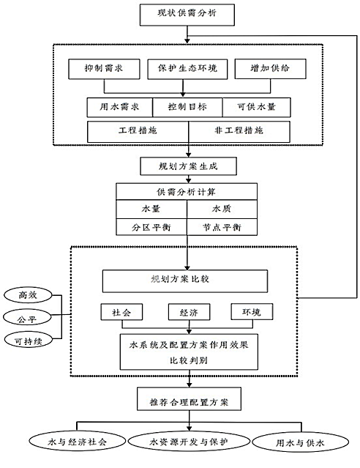
图6.3-1 再生水资源配置思路示意图
3、平阴县再生水配置方案
根据平阴县规划年再生水用水需求、再生水可利用量及再生水供水工程规划建设情况，确定平阴县规划年再生水利用配置方案。
（1）2030年再生水配置方案
2030年，根据平阴县再生水可利用量和各行业用水需求，按照配置原则进行再生水配置确定配置方案。2030年平阴县再生水水源配置供水量为1401万m³，其中工业用水配置再生水402.0万m³，以平阴水务发展有限公司（一厂）、平阴水务发展有限公司（二厂）和平阴县中环水务有限公司为水源；城市杂用水配置再生水371.0万m³，以平阴县北控水环境开发有限公司、平阴水务发展有限公司（二厂）、平阴水务发展有限公司（三厂）、洪范池镇污水处理厂、平阴县中环水务有限公司（孝直厂）和玫瑰镇污水处理厂为水源；生态环境补水配置再生水600.0万m³，以平阴县北控水环境开发有限公司、平阴水务发展有限公司（二厂）为水源，具体详见表6.3-1。
表6.3-1 2030年平阴县再生水供水配置表 单位：万m³
用水  类别 | 需水量 | 各水源配置供水量 |  |  |  |  |  |  | 合计
 |  | 平阴水务发展有限公司（一厂） | 平阴水务发展有限公司（二厂） | 平阴水务发展有限公司（三厂） | 平阴县中环水务有限公司（孔村厂） | 平阴县中环水务有限公司（孝直厂） | 玫瑰镇污水处理厂 | 洪范池镇污水处理厂
工业  用水 | 402 | 264.5 | 60.7 | 0 | 76.8 | 0 | 0 | 0 | 402
城市杂用水 | 371 | 293 | 25.7 | 9 | 14.1 | 12.1 | 9.9 | 7.2 | 371
生态环境补水 | 600 | 550 | 50 | 0 |  | 0 | 0 | 0 | 600
管网漏损量 | 28 | 22.4 | 2.8 | 0.2 | 2.1 | 0.2 | 0.2 | 0.1 | 28
合计 | 1401 | 1129.9 | 139.2 | 9.2 | 93 | 12.3 | 10.1 | 7.3 | 1401
依据分区而言，2030年平阴县中心城区和各镇配置再生水量为1401万m³，其中中心城区配置再生水量为1013.3万m³，以平阴水务发展有限公司（一厂）的再生水为水源，由平阴县北控水环境开发有限公司等再生水供水工程供水；安城镇配置再生水量为139.2万m³，以平阴水务发展有限公司（二厂）的再生水为水源；东阿镇配置再生水量为9.2万m³，以平阴水务发展有限公司（三厂）为水源；孔村镇配置再生水量为209.6万m³，以平阴县中环水务有限公司（孔村厂）、平阴水务发展有限公司（一厂）的再生水为水源；孝直镇配置再生水量为12.3万m³，以平阴县中环水务有限公司（孝直厂）的再生水为水源；玫瑰镇配置再生水量为10.1万m³，以玫瑰镇污水处理厂的再生水为水源；洪范池镇配置再生水量为7.3万m³，以洪范池镇污水处理厂的再生水为水源，具体配置方案详见表6.3-2和图6.3-2。
表6.3-2 2030年平阴县中心城区及各镇再生水供水配置表 单位：万m³
城镇 | 配置水源 | 工业用水 | 城市杂用水 | 生态环境补水 | 管网漏损量 | 合计
中心城区 | 平阴水务发展有限公司（一厂） | 150 | 293 | 550 | 20.3 | 1013.3
安城镇 | 平阴水务发展有限公司（二厂） | 60.7 | 25.7 | 50 | 2.8 | 139.2
东阿镇 | 平阴水务发展有限公司（三厂） |  | 9 |  | 0.2 | 9.2
孔村镇 | 平阴县中环水务有限公司（孔村厂） | 76.8 | 14.1 |  | 2.1 | 93
 | 平阴水务发展有限公司（一厂） | 114.5 |  |  | 2.1 | 116.6
孝直镇 | 平阴县中环水务有限公司（孝直厂） |  | 12.1 |  | 0.2 | 12.3
玫瑰镇 | 玫瑰镇污水处理厂 |  | 9.9 |  | 0.2 | 10.1
洪范池镇 | 洪范池镇污水处理厂 |  | 7.2 |  | 0.1 | 7.3
合计 |  | 402 | 371 | 600 | 28 | 1401
2030年平阴县考虑对辖区内的污水处理厂进行再生水供水工程配套建设，同时推进跨镇区再生水供水工程。2030年平阴县再生水配置回用水量为1401万m³，其中孔村镇需要通过平阴再生水调水工程供水，从中心城区调水量为116.6万m³。
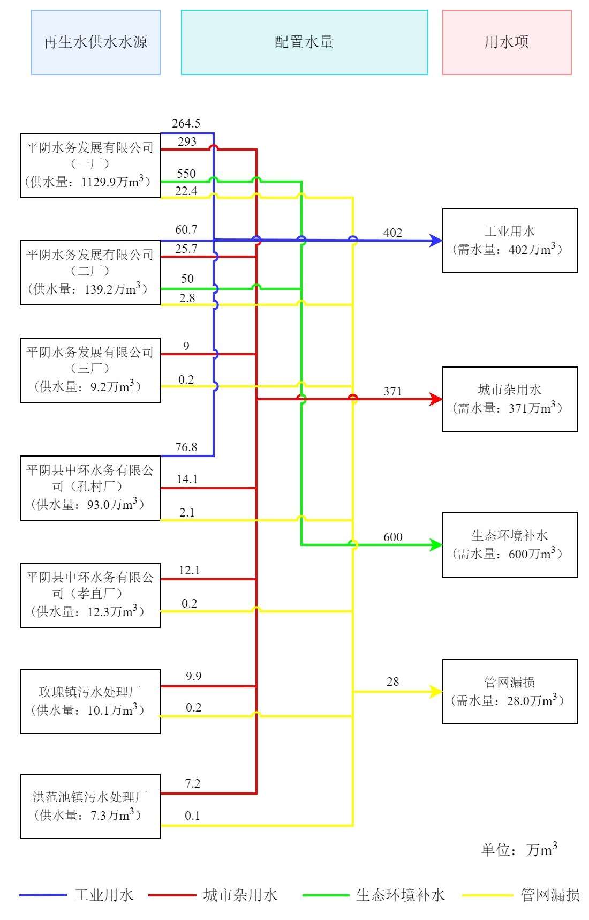
图6.3-2 平阴县2030年再生水供水水源配置图
（2）2035年再生水配置方案
2035年，平阴县再生水水源配置供水量为1882.2万m³，其中工业用水配置再生水715.4万m³，以平阴水务发展有限公司（一厂）、锦水河西支综合治理工程（新建污水处理厂）、平阴水务发展有限公司（二厂）和平阴县中环水务有限公司（孔村厂）的再生水为水源；城市杂用水配置再生水429.2万m³，以平阴水务发展有限公司（一厂）、平阴水务发展有限公司（二厂）、平阴水务发展有限公司（二厂）、平阴水务发展有限公司（三厂）、洪范池镇污水处理厂、平阴县中环水务有限公司（孝直厂）和玫瑰镇污水处理厂的再生水为水源；生态环境补水配置再生水700.0万m³，以平阴县北控水环境开发有限公司、锦水河西支综合治理工程（新建污水处理厂）、平阴水务发展有限公司（二厂）的再生水为水源，具体详见表6.3-3。
表6.3-3 2035年平阴县再生水供水配置表 单位：万m³
用水类别 | 需水量 | 各水源配置供水量 |  |  |  |  |  |  |  | 合计
 |  | 平阴水务发展有限公司（一厂） | 锦水河西支综合治理工程（新建污水处理厂） | 平阴水务发展有限公司（二厂） | 平阴水务发展有限公司（三厂） | 平阴县中环水务有限公司（孔村厂） | 平阴县中环水务有限公司（孝直厂） | 玫瑰镇污水处理厂 | 洪范池镇污水处理厂
工业用水 | 715.4 | 414.1 |  | 166 |  | 135.3 |  |  |  | 715.4
城市杂用水 | 429.2 | 337.7 |  | 37.9 | 9.2 | 14.5 | 12.3 | 10.3 | 7.3 | 429.2
生态环境补水 | 700 | 392.9 | 207.1 | 100 |  |  |  |  |  | 700
管网漏损量 | 37.6 | 23.3 | 4.2 | 6.2 | 0.2 | 3.1 | 0.3 | 0.2 | 0.1 | 37.6
合计 | 1882.2 | 1168 | 211.3 | 310.1 | 9.4 | 152.9 | 12.6 | 10.5 | 7.4 | 1882.2
依据分区而言，2035年平阴县中心城区和各镇配置再生水量为1882.2万m³，其中中心城区配置再生水量为1160.9万m³，以平阴水务发展有限公司（一厂）和锦水河西支综合治理工程（新建污水处理厂）的再生水为水源；安城镇配置再生水量为310.1万m³，以平阴水务发展有限公司（二厂）的再生水为水源；东阿镇配置再生水量为9.4万m³，以平阴水务发展有限公司（三厂）的再生水为水源；孔村镇配置再生水量为371.3万m³，以平阴水务发展有限公司（一厂）和平阴县中环水务有限公司（孔村厂）的再生水为水源；孝直镇配置再生水量为12.6万m³，以平阴县中环水务有限公司（孝直厂）的再生水为水源；玫瑰镇配置再生水量为10.5万m³，以玫瑰镇污水处理厂的再生水为水源；洪范池镇配置再生水量为7.4万m³，以洪范池镇污水处理厂的再生水为水源，具体配置方案详见表6.3-4。
表6.3-4 2035年平阴县中心城区及各镇再生水供水配置表 单位：万m³
城镇 | 配置水源 | 工业用水 | 城市杂用水 | 生态环境补水 | 管网漏损量 | 合计
中心城区 | 平阴水务发展有限公司（一厂） | 200 | 337.7 | 392.9 | 19 | 949.6
 | 锦水河西支综合治理工程（新建污水处理厂） | 0 | 0 | 207.1 | 4.2 | 211.3
安城镇 | 平阴水务发展有限公司（二厂） | 166 | 37.9 | 100 | 6.2 | 310.1
东阿镇 | 平阴水务发展有限公司（三厂） | 0 | 9.2 | 0 | 0.2 | 9.4
孔村镇 | 平阴县中环水务有限公司（孔村厂） | 135.3 | 14.5 | 0 | 3.1 | 152.9
 | 平阴水务发展有限公司（一厂） | 214.1 | 0 | 0 | 4.3 | 218.4
孝直镇 | 平阴县中环水务有限公司（孝直厂） | 0 | 12.3 | 0 | 0.3 | 12.6
玫瑰镇 | 玫瑰镇污水处理厂 | 0 | 10.3 | 0 | 0.2 | 10.5
洪范池镇 | 洪范池镇污水处理厂 | 0 | 7.3 | 0 | 0.1 | 7.4
合计 |  | 715.4 | 429.2 | 700 | 37.6 | 1882.2
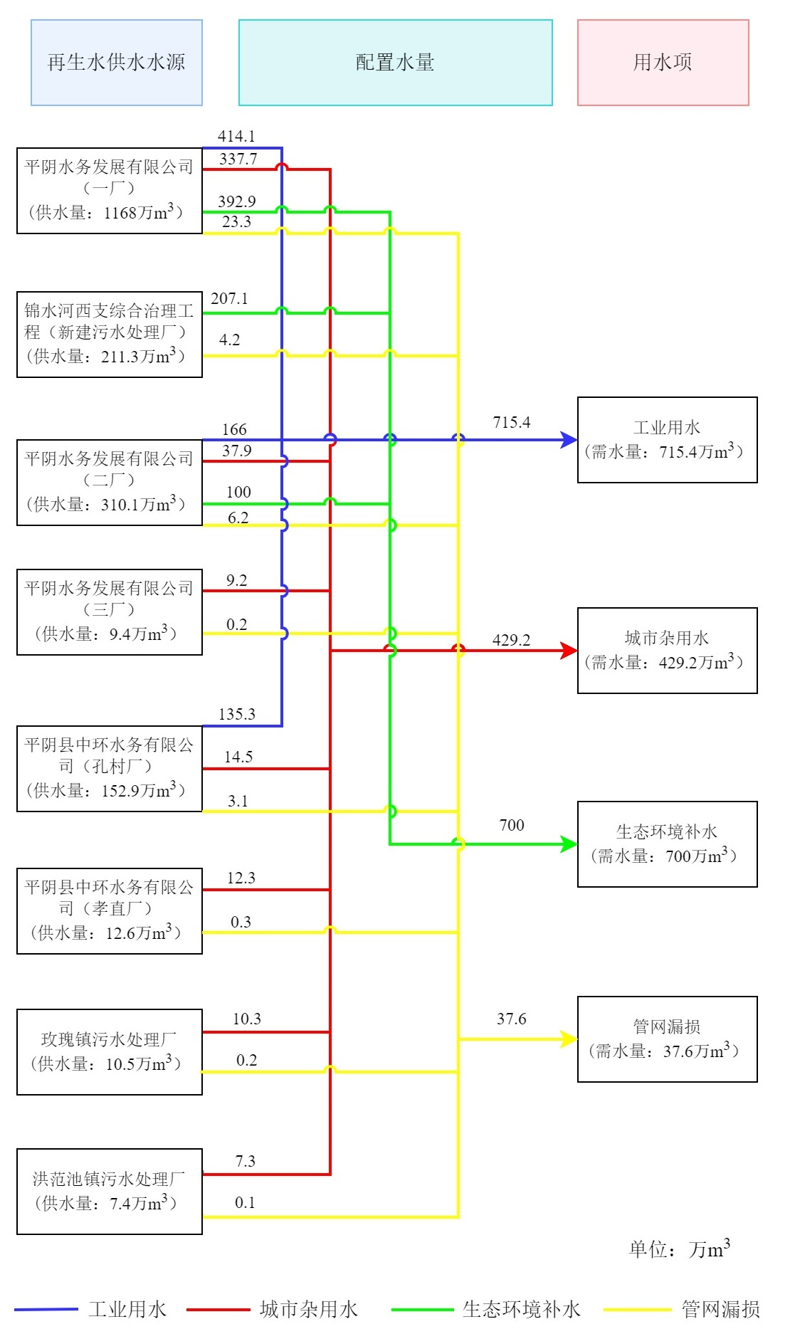
图6.3-3 平阴县2035年再生水供水水源配置图
2035年平阴县结合各分区再生水利用需求和可利用情况，优化辖区内再生水配置，深入推进跨区域再生水调水工程建设，加大再生水利用。2035年平阴县再生水配置水量满足再生水需水量，即1882.2万m³。
4、再生水配置方案合理性分析
平阴县再生水利用现状以景观河生态补水为主，其次为工业用水和绿化灌溉及道路喷洒等城市杂用水，而且工业利用再生水属于外调水。原因是平阴县再生水厂及供水管网等配套设施建设未达到用水要求，无法满足工业企业的用水水量和水质要求，导致工业利用相邻肥城市石横热电厂的再生水。
规划年平阴县随着社会经济发展需水量日益增加，为缓解当地水资源供需矛盾，推进污水资源化，加大再生水利用，配套建设再生水利用工程。同时结合各行业再生水利用要求配置再生水，进而减少新鲜水用水量。
2030年，平阴县再生水用途依次为生态环境用水、工业用水和城市杂用水，经计算2030年平阴县城市再生水利用率为70.7%。近期主要考虑再生水供水工程配套建设和各行业的用水需求，即以生态环境补水为主，同时优先考虑目前已配置再生水的工业企业及园区的用水需求。
2035年，平阴县再生水用途依次为工业用水、生态环境补水和城市杂用水，较2030年增加了481.2万m³；经计算2035年平阴县城市再生水利用率为77.3%。远期规划平阴县继续加大推进再生水利用，配套建设再生水跨区域供水工程；提高辖区内具有再生水利用条件的工业企业对再生水的利用，如中心城区的热电产业、孔村镇的炭素产业等；同时兼顾城市杂用水和生态环境补水，其中绿化灌溉和道路喷洒全部采用再生水。通过全县各行业利用再生水，全面提升污水资源化和再生水利用水平，减少常规水资源的利用量，深挖平阴县节水潜力。
综上分析，平阴县规划年再生水配置遵循总量控制、有效性、公平性、可持续性和协调性的基本原则，在微观角度上，水资源配置还应遵循优水优用原则，在需水预测、供水预测的基础上，按照总量控制、节约优先、统筹调配原则，规划进行分区域、分用户、分可利用水源进行再生水供水配置。同时本规划的再生水配置方案在遵循配置原则的基础上，还结合了平阴县各区域的现状再生水配置、再生水可利用情况，并将规划建设的再生水供水工程、跨区域供水等作为本次配置方案的依据。规划年平阴县再生水利用符合再生水利用率目标要求。平阴县规划年再生水配置方案确保了各水源供水量皆在可供水总量范围之内，各水源的水质可满足各用水户的用水要求，再生水配置方案科学合理。

第七章 再生水利用工程布局

7.1 再生水利用工程总体布局

7.1.1 再生水利用模式
据调查，再生水利用模式有集中再生水处理、分散再生水处理两种。
1、集中模式
集中模式是将污水通过市政污水管道排放至相应的污水处理厂，污水经净化处理后出水再经深度处理，根据利用用途，通过市政统一敷设的再生水管道送至利用地点，满足工业企业、市政绿化、道路浇洒等方面使用。
2、分散模式
分散模式是指居住小区、大型公共建筑、学校、宾馆等大型场所实行污水就地收集，就地利用，以满足绿化、冲厕的用水需求。
通过实地调研，结合平阴县各区域的再生水可利用情况和各行业的需水情况，就平阴县两种再生水利用模式加以方案比较，方案比较如表7.1-1所示。
表7.1-1 平阴县再生水利用模式对比表
项目 | 集中模式 | 分散模式
模式类别 | 政府统一规划建设污水收集及处理厂站，污水统一收集至污水处理厂，统一利用 | 污水分散收集至再生水站，分散利用
适用条件 | 平阴县排水管网覆盖中心城区及各城镇，远期规划范围，具备集中利用模式条件。 | 1、污水管网及再生水管网未覆盖的孤立区域；  2、新建小区，建筑面积2万m²以上的用水部门，如大中专院校等；  3、水量超过一定数量的独立工业企业及成片开发工业区。
投资 | 污水处理厂投资＋再生水厂投资＋污水收集管道建设费＋再生水供水管道建设费，政府一次性投资大 | 再生水站投资＋小区内污水收集管道建设费＋再生水供水管道建设费，资金转移至开发商，一次性投资小
运行管理 | 集中统一管理，效率高 | 分散管理，效率低
安全卫生 | 水质等有保障 | 卫生保障低，有安全风险

7.1.2 再生水利用分区
为系统全面、技术可行、经济合理地制定再生水用户规划，宜按照分期（近、远期）、分区的原则进行。在分区制定时，综合考虑平阴县行政区划及自然地理条件，将全县划分为一区六镇，其中：
一区是指：平阴县中心城区，行政区划包括锦水街道和榆山街道。
六镇是指：结合行政区划和地理条件，分为安城镇、玫瑰镇、东阿镇、孔村镇、孝直镇和洪范池镇。
平阴县再生水利用分区详见表7.1-2所示。
表7.1-2 平阴县再生水利用分区统计表
序号 | 分区 | 所属行政区划
1 | 中心城区 | 锦水街道、榆山街道
2 | 安城镇 | 安城镇
3 | 东阿镇 | 东阿镇
4 | 孔村镇 | 孔村镇
5 | 孝直镇 | 孝直镇
6 | 玫瑰镇 | 玫瑰镇
7 | 洪范池镇 | 洪范池镇

7.1.3 分期建设规划
按照平阴县已确定的再生水利用分区情况，各片区内需均有一座污水处理厂（其中玫瑰镇和洪范池镇再分别新建污水处理厂），规划对各污水处理厂附建再生水厂，集中向该片区内的再生水用水户供水。
（1）近期建设规划
根据确定的平阴县再生水利用配置方案，近期在基础条件较好的中心城区、安城镇、孔村镇优先开展再生水供水工程规划建设。结合平阴县各污水处理厂的净水处理工艺和出水水质分析，出水水质符合再生水回用标准要求的则直接向用水户供水，仅需配套建设供水泵站和供水管网，如中心城区的平阴水务发展有限公司（一厂）和锦水河西支综合治理工程（新建污水处理厂）、安城镇的平阴水务发展有限公司（二厂）、孔村镇的平阴县中环水务有限公司则需要配套建设再生水厂及供水泵站和供水管网；同时规划建设平阴再生水调水工程，即由中心城区向孔村镇调供再生水。
（2）远期建设规划
远期平阴县将扩大污水再生利用工程，对近期规划建设的再生水厂实施扩建，并在中心城区、东阿镇、孝直镇、玫瑰镇和洪范池镇开展再生水回用，新建东阿镇再生水供水工程、孝直镇再生水供水工程、玫瑰镇再生水供水工程和洪范池镇再生水供水工程。

7.1.4 工程布局
1、中心城区
目前，中心城区已建成再生水回用工程，即玫城湿地及再生水供水工程，由平阴北控水环境开发有限公司负责运维，设计规模为2.0万m³/d，主要向城区景观河生态补水。
近期规划年（2030年），平阴县规划建设城区供热污水源热泵项目，即以平阴水务发展有限公司（一厂）的外排水为水源，采用污水源热泵技术为城市集中供热系统供应热量；同时配套建设中水处理设施对中水进行二次处理，作为城市供热系统的补水。
规划建设城区再生水利用工程，增加供水泵站和供水管网铺设，供水规模将达到2.0万m³/d。该工程主要负责向山东齐发药业有限公司等企业提供工业生产用水。
规划建设锦水河西支再生水利用工程，其是以锦水河西支综合治理及下游水系连通工程为基础，配套建设污水处理厂和再生水利用工程，规模为4.0万m³/d，对当地城乡居民生活污水和企业废水进行净化处理回用，可作为景观补水。
规划建设平阴再生水调水工程，以平阴水务发展有限公司（一厂）的再生水为水源，总设计供水规模为2.0万m³/d，近期规模为1.0万m³/d，用于孔村镇的工业用水。因此，中心城区远期规划年再生水负责向中心城区的工业用水、城市杂用水和景观河生态补水供水以及孔村镇工业用水供水。
远期规划年（2035年），平阴县对现有再生水供水工程进行扩建，以满足中心城区和孔村镇规划年用水需求。
2、安城镇
近期规划年（2030年），安城镇配套建设安城镇再生水供水工程，以平阴水务发展有限公司（二厂）的外排水为水源，结合规划年用水需求，设计供水规模为1.0万m³/d，主要负责向山东平阴经济开发区东区和北区供水，同时负责向安城镇的城市杂用水和景观河生态补水供水。
远期规划年（2035年），安城镇结合当地污废水处理需求规划对平阴水务发展有限公司（二厂）进行扩建，处理规模为2.0万m³/d；对安城镇再生水供水工程进行扩建，供水规模达到2.0万m³/d。安城镇再生水负责向当地工业用水、城市杂用水和景观河生态补水供水。
3、孔村镇
近期规划年（2030年），孔村镇结合当地污废水处理需求规划对平阴县中环水务有限公司（孔村厂）进行扩建，处理规模为0.8万m³/d；新建孔村镇再生水供水工程，以平阴县中环水务有限公司（孔村厂）的外排水为水源，设计供水规模为0.8万m³/d，主要负责向山东平阴经济开发区南区及当地工业生产供水。
为满足孔村镇工业再生水用水需求，规划建设中心城区向孔村镇的再生水供水工程，设计供水规模为1.0万m³/d。孔村镇再生水负责向当地工业用水、城市杂用水供水。
远期规划年（2035年），孔村镇结合当地再生水处理需求规划对原有的再生水供水工程进行改扩建，以提升产水效率和出水水质。对中心城区向孔村镇的再生水供水工程进行扩建，设计总供水规模为2.0万m³/d。孔村镇再生水负责向当地工业用水、城市杂用水供水。
4、东阿镇
近期规划年（2030年），新建东阿镇再生水供水工程，以平阴水务发展有限公司（三厂）的外排水为水源，设计供水规模为0.3万m³/d，主要负责向东阿镇的城市杂用水供水。
远期规划年（2035年），东阿镇结合当地污废水处理需求规划对平阴水务发展有限公司（三厂）进行扩建，处理规模为0.6万m³/d；同时再生水厂按照平阴水务发展有限公司（三厂）的规模进行扩建，供水规模达到0.6万m³/d。东阿镇再生水负责向当地城市杂用水供水。
5、孝直镇
近期规划年（2030年），新建孝直镇再生水供水工程，以平阴县中环水务有限公司（孝直厂）的外排水为水源，设计供水规模为0.3万m³/d，主要负责向孝直镇的城市杂用水供水。
远期规划年（2035年），孝直镇结合当地污废水处理需求规划对平阴县中环水务有限公司（孝直厂）进行扩建，处理规模为0.6万m³/d；同时再生水厂按照平阴县中环水务有限公司（孝直厂）的规模进行扩建，供水规模达到0.6万m³/d。孝直镇再生水负责向当地城市杂用水供水。
6、玫瑰镇
近期规划年（2030年），新建玫瑰镇污水处理厂并配套建设再生水供水工程，玫瑰镇污水处理厂处理规模为0.1万m³/d；再生水供水工程以玫瑰镇污水处理厂的外排水为水源，设计供水规模为0.1万m³/d，主要负责向玫瑰镇的城市杂用水供水。
远期规划年（2035年），玫瑰镇结合当地污废水处理需求规划对玫瑰镇污水处理厂进行扩建，处理规模为0.7万m³/d；同时再生水厂按照玫瑰镇污水处理厂的规模进行扩建，供水规模达到0.7万m³/d。玫瑰镇再生水用于当地城市杂用水。
7、洪范池镇
近期规划年（2030年），洪范池镇结合当地污废水处理需求规划新建洪范池镇污水处理厂，配套建设再生水供水工程；洪范池镇污水处理厂处理规模为0.2万m³/d，再生水供水工程以洪范池镇污水处理厂的外排水为水源，设计供水规模为0.2万m³/d，主要负责向洪范池镇的城市杂用水供水。
远期规划年（2035年），洪范池镇进一步优化提升再生水厂的处理工艺，提升净水效率，供水规模仍为0.2万m³/d。洪范池镇再生水负责向当地城市杂用水供水。

7.2 再生水厂工程规划

7.2.1 再生水水源
平阴县各片区的再生水厂以该区域内污水处理厂的出水为再生水水源，平阴县各污水处理厂的出水均达到《城镇污水处理厂污染物排放标准》（GB18918-2002）一级A 标准，部分水厂的出水达到《地表水环境质量标准》（GB3838-2002）Ⅳ类标准，各污水处理厂出水水质标准详见表7.2-1。目前，平阴县各污水处理厂的外排水就近排入附近水体，污水再生回用条件已具备。
表7.2-1 平阴县与再生水规划相关污水处理厂的出水水质标准一览表
分区 | 污水处理厂名称 | 出水水质标准 | 备注
中心城区 | 平阴水务发展有限公司（一厂） | 《城镇污水处理厂污染物排放标准》（GB18918-2002）一级A 标准 | 已建
 | 锦水河西支再生水利用工程 | 《地表水环境质量标准》（GB3838-2002）Ⅳ类标准 | 近期规划建设
安城镇 | 平阴水务发展有限公司（二厂） | 《地表水环境质量标准》（GB3838-2002）Ⅳ类标准 | 已建
东阿镇 | 平阴水务发展有限公司（三厂） | 《地表水环境质量标准》（GB3838-2002）Ⅳ类标准 | 已建
孔村镇 | 平阴县中环水务有限公司（孔村厂） | 《城镇污水处理厂污染物排放标准》（GB18918-2002）一级A 标准 | 已建
孝直镇 | 平阴县中环水务有限公司（孝直厂） | 《城镇污水处理厂污染物排放标准》（GB18918-2002）一级A 标准 | 已建
玫瑰镇 | 玫瑰镇污水处理厂 | 《地表水环境质量标准》（GB3838-2002）Ⅳ类标准 | 近期规划建设
洪范池镇 | 洪范池镇污水处理厂 | 《地表水环境质量标准》（GB3838-2002）Ⅳ类标准 | 近期规划建设

7.2.2 再生水厂厂址
平阴县各污水再生利用系统中规划的再生水厂尽量与现有污水处理厂相结合，污水处理厂厂内有建设条件的，优先选择建设在污水处理厂厂内，厂内没有用地条件的，考虑在紧靠污水处理厂的区域建设，适当征地，以节省建设投资，方便管理。

7.2.3 设计进水水质
平阴县规划建设再生水厂以污水处理厂的出水为水源。因此污水处理厂设计出水水质即为再生水厂设计进水水质，即《城镇污水处理厂污染物排放标准》（GB18918-2002）一级A 标准或者《地表水环境质量标准》（GB3838-2002）Ⅳ类标准，主要污染物浓度详见表7.2-2。
表7.2-2 平阴县再生水厂设计进水主要污染物水质标准 单位：mg/L
指标 | BOD₅ | COD_{cr} | NH₃-N | TN | TP | SS
《城镇污水处理厂污染物排放标准》（GB18918-2002）一级A 标准 | 10 | 50 | 5 | 15 | 0.5 | 10
《地表水环境质量标准》（GB3838-2002）Ⅳ类标准 | 9 | 30 | 1.5 | 1.5 | 0.3 | -

7.2.4 设计出水水质
再生水厂设计出水水质的确定需要充分考虑再生水用户对水质的要求，依据不同用途并结合国家相关规范标准确定。
由于污水水质和用水对象情况复杂，使用再生水的范围又非常广阔，为了使再生水水质既满足大多数再生水用水户所要求的水质标准，又要避免因采用过高的标准而导致再生水处理成本增高，不利于污水再生利用工程的推广，国家制定和颁布了以下有关城市污水再生利用的水质标准：
－《城市污水再生利用分类》（GB/T 18919-2002）；
－《城市污水再生利用 工业用水水质》（GB/T 19923-2024）；
－《城市污水再生利用 城市杂用水水质》（GB/T 18920-2020）；
－《城市污水再生利用 景观环境用水水质》（GB/T 18921-2019）；
－《城市污水再生利用 地下水回灌水质》（GB/T 19772-2005）；
－《城市污水再生利用 农田灌溉用水水质》（GB/T 20922-2007）。
在污水再生利用的实际工程中，需根据再生水目标用户的相关水质要求，参照城市污水再生利用标准的各类水质指标进行。
1、《城市污水再生利用分类》标准根据不同的用途将再生水利用分为5个类别，详见表7.2-3。
根据平阴县规划年再生水可利用情况确定，平阴县再生水用户主要为工业用水、城市杂用水（城市绿地、道路浇洒、公厕冲洗、生活杂用）、环境用水三类。

表7.2-3 城市污水再生利用类别
序号 | 分类 | 范围 | 示例
1 | 农、林、牧、渔业用水 | 农田灌溉 | 种籽与育种、粮食与饲料作物、经济作物
 |  | 造林育苗 | 种籽、苗木、苗圃、观赏植物
 |  | 触目养殖 | 畜牧、家畜、家禽
 |  | 水产养殖 | 淡水养殖
2 | 城市杂用水 | 城市绿化 | 公共绿地、住宅小区绿化
 |  | 冲厕 | 厕所便器冲洗
 |  | 道路清扫 | 城市道路的冲洗及喷洒
 |  | 车辆冲洗 | 各种车辆冲洗
 |  | 建筑施工 | 施工场地清扫、浇洒、灰尘抑制、混凝土制备 与养护、施工中的混凝土构件和建筑物冲洗
 |  | 消防 | 消火栓、消防水炮
3 | 工业用水 | 冷却用水 | 直流式、循环式
 |  | 洗涤用水 | 冲渣、冲灰、消烟除尘、清洗
 |  | 锅炉用水 | 中压、低压锅炉
 |  | 工艺用水 | 溶料、水浴、蒸煮、漂洗、水力开采、水力输送增湿、稀释、搅拌、浆料、化工制剂、涂料选矿油田回注
 |  | 产品用水 | 浆料、化工制剂、涂料
4 | 环境用水 | 娱乐性景观环境用水 | 娱乐性景观河道、景观湖泊及水景
 |  | 观赏性景观环境用水 | 观赏性景观河道、景观湖泊及水景
 |  | 湿地环境用水 | 恢复自然湿地、营造人工湿地
5 | 补充水源水 | 补充地表水 | 河流、湖泊
 |  | 补充地下水 | 水源补给、防止海水入侵、防止地面沉降
2、《城市污水再生利用 工业用水水质》（GB/T 19923-2024）
《城市污水再生利用 工业用水水质》（GB/T 19923-2024）标准适用于以城市污水再生水为水源，作为工业用水的下列范围：间冷开式循环冷却水补充水、锅炉补给水、工艺用水、产品用水、直流冷却水、洗涤用水等。
表7.2-4 再生水用作工业用水水质基本控制项目及限值
序号 | 项目 | 间冷开式循环冷却水补充水、锅炉补给水、工艺用水、产品用水 | 直流冷却水、洗涤用水
1 | pH值 | 6.5-9.0
2 | 色度/度 | 20
3 | 浊度/NTU | 5 | -
4 | 五日生化需氧量 (BOD5)(mg/L) | 10
5 | 化学需氧量 (COD Cr)(mg/L) | 50
6 | 氨氮（以N计 mg/L） | 5
7 | 总氮（以N计 mg/L） | 15
8 | 总磷 （以P计 mg/L） | 0.5
9 | 阴离子表面活性剂（mg/L） | 0.5
10 | 石油类 (mg/L) | 1.0
11 | 总碱度（以CaCO3计/mg/L） | 350
12 | 总硬度（以CaCO3 计/mg/L） | 450
13 | 溶解性总固体 (mg/L) | 1000 | 1500
14 | 氯化物 (mg/L) | 250 | 400
15 | 硫酸盐（mg/L） | 250 | 600
16 | 铁 (mg/L) | 0.3 | 0.5
17 | 锰（mg/L） | 0.1 | 0.2
18 | 二氧化硅 (SiO2) | 30 | 50
19 | 粪大肠菌群/（MPN/L） | 1000
20 | 总余氯（mg/L） | 0.1~0.2
再生水用作冷却用水（包括直流冷却水和敞开式循环冷却水系统补充水）、洗涤用水时，一般达到上表中所列的控制指标后可以直接使用，必要时也可对再生水进行补充处理或与新鲜水混合使用。
再生水用作工业用水水源时，基本控制项目及选择控制项目限值应满足《城市污水再生利用 工业用水水质》（GB/T 19923-2024）的规定。对于以城市污水为水源的再生水，除应满足上表各项指标外，其化学毒理学指标还应符合《城镇污水处理厂污染物排放标准》（GB18918）中“一类污染物”和“选择控制项目”各项指标限值的规定，各具体用水企业应按照水质要求自行处理后使用。
3、《城市污水再生利用城市杂用水水质》（GB/T 18920-2020）
《城市污水再生利用城市杂用水水质》（GB/T 18920-2020）适用于厕所便器冲洗、道路清扫、消防、城市绿化、车辆冲洗、建筑施工杂用水。城市杂用水的水质应符合《城市污水再生利用城市杂用水水质》（GB/T 18920-2020）的规定，具体指标详见表7.2-5。
表7.2-5 再生水用作城市杂用水的水质标准
序号 | 项目 | 冲厕、车辆冲洗 | 城市绿化、道路清扫、消防、建筑施工
1 | pH值 | 6.0-9.0 | 6.0-9.0
2 | 色度（度） ≤ | 15 | 30
3 | 嗅 | 无不快感
4 | 浊度（NTU） ≤ | 5 | 10
5 | 五日生化需氧量 (BOD5)(mg/L) ≤ | 10 | 10
6 | 氨氮（以N计 mg/L） ≤ | 5 | 8
7 | 阴离子表面活性剂（mg/L）≤ | 0.5 | 0.5
8 | 铁 (mg/L) ≤ | 0.3 | -
9 | 锰（mg/L） ≤ | 0.1 | -
10 | 溶解性总固体 (mg/L) ≤ | 1000(2000)ª | 1000(2000)ª
11 | 溶解氧（mg/L）≥ | 2.0 | 2.0
12 | 总氯（mg/L） | 1.0（出厂），0.2（管网末端） | 1.0（出厂），0.2^{b}（管网末端）
13 | 大肠埃希氏菌（MPN/100mL或CFU/100mL） | 无^{c} | 无^{c}
注：“－”表示对此项无要求
a括号内指标值为沿海及本地水源中溶解性固体含量较高的区域的指标
b用于城市绿化时，不应超过2.5mg/L。
c大肠埃希氏菌不应检出。
4、《城市污水再生利用景观环境用水水质》（GB/T 18921-2019）
景观环境用水是指满足景观需要的环境用水，即用于营造城市景观水体和各种水景构筑物的水的总称，包括各类用于景观的河道湖泊用水以及人造瀑布、喷泉、娱乐、观赏等设施用水。再生水作为景观环境用水时，再生水水质应符合《城市污水再生利用景观环境用水水质》（GB/T 18921-2019）的规定，具体指标详见表7.2-6。
表7.2-6 再生水用作景观环境用水的水质标准
序号 | 项目 | 观赏性环境景观用水 |  |  | 娱乐性环境景观用水 |  |  | 景观湿地环境用水
 |  | 河道类 | 湖泊类 | 水景类 | 河道类 | 湖泊类 | 水景类
1 | 基本要求 | 无漂浮物，无令人不愉快的臭和味
2 | pH值（无量纲） | 6.0-9.0
3 | 五日生化需氧量 (BOD₅)(mg/L) ≤ | 10 | 6 |  | 10 | 6 |  | 10
4 | 浊度（NTU） ≤ | 10 | 5 |  | 10 | 5 |  | 10
5 | 总磷 （以P计 mg/L） ≤ | 0.5 | 0.3 |  | 0.5 | 0.3 |  | 0.5
6 | 总氮 （以N计 mg/L） ≤ | 15 | 10 |  | 15 | 10 |  | 15
7 | 氨氮（以N计 mg/L） ≤ | 5 | 3 |  | 5 | 3 |  | 5
8 | 粪大肠菌群（个/L） ≤ | 1000 |  |  | 1000 |  | 3 | 1000
9 | 余氯（mg/L） | - |  |  |  |  | 0.05~0.1 | -
10 | 色度（度） ≤ | 20
注1：未采用加氯消毒方式的再生水，其补水点无余氯要求。
注2：“－”表示对此项无要求。
在再生水净化处理时，水源宜选用生活污水或不含重污染有毒有害工业废水的城市污水。完全使用再生水，水体温度大于25℃时景观湖泊类水体水力停留时间不宜大于10d；水体温度不大于25℃或再生水补水实际总磷浓度低于表7.2-6限值时，水体水力停留时间可延长。设置人工曝气或水力推动等装置增强水体扰动与流动能力或大型水面因风力等自然作用具有较强流动和交换能力时，可结合运行过程监测，延长景观湖泊类水体的水力停留时间。使用再生水的景观水体和景观湿地中宜培育适宜的水生植物并定期收获处置。以再生水作为景观湿地环境用水，应考虑盐度及其累积作用对植物生长的潜在影响，选择耐盐植物或采取控盐降咸措施。再生水利用过程中，应注意景观水体的底泥淤积和水质变化情况，并应进行定期底泥清淤。
5、平阴县再生水利用标准分析
据了解，平阴县各污水处理厂的出水水质标准为《城镇污水处理厂污染物排放标准》（GB18918-2002）一级A 标准，部分水厂的出水达到《地表水环境质量标准》（GB3838-2002）Ⅳ类标准。根据平阴县各污水处理厂的出水水质标准和规划年再生水的用途，对平阴县各污水处理厂出水水质与再生水利用的主要水质指标进行对比分析，具体详见表7.2-7。
表7.2-7 平阴县污水处理厂出水水质与再生水利用的主要水质指标对比分析表
序号 | 项目 | 工业用水 |  | 城市杂用水水质 |  | 观赏性景观环境用水水质 | 污水处理厂外排水水质标准
 |  | 间冷开式循环冷却水补充水、锅炉补给水、工艺用水、产品用水 | 直流冷却水、洗涤用水 | 浇洒  绿化 | 冲厕 |  | 一级A 标准^{①} | Ⅳ类标准^{②}
1 | 化学需氧量 (COD_{Cr})(mg/L) ≤ | 50 |  | - | - | - | 50 | 30
2 | 五日生化需氧量（BOD_{5）}(mg/L) ≤ | 10 |  | 10 | 10 | 10(6) | 10 | 6
3 | 氨氮（以N计 mg/L） ≤ | 5 |  | 5 | 8 | 5(3) | 5(8) | 1.5
4 | 总氮 （以N计 mg/L） ≤ | 15 |  | - | - | 15(10) | 15 | 1.5
5 | 总磷 （以P计 mg/L） ≤ | 0.5 |  | - | - | 0.5(0.3) | 0.5 | 0.3(0.1)
6 | 色度（度） ≤ | 20 |  | 30 | 15 | 20 | 30 | -
7 | 悬浮物（SS）(mg/L) ≤ | - |  | - | - | - | 10 | -
8 | 浊度（NTU） ≤ | 5 | - | 10 | 5 | 10(5) | - | -
注：①是指《城镇污水处理厂污染物排放标准》中的一级A标准；
②是指《地表水环境质量标准》中的Ⅳ类标准。
因此，平阴县各污水处理厂现状出水水质已达到《城镇污水处理厂污染物排放标准》（GB18918-2002）一级A 标准，部分水厂的出水达到《地表水环境质量标准》（GB3838-2002）Ⅳ类标准；经消毒后，就能满足城市再生水的要求，工业用水主要是热电厂、炭素生产企业用水，工业企业可根据生产工艺用水要求自行进行深度处理较合理。鉴于城市杂用水对浊度的要求，为保证供水安全，平阴县再生水厂出水水质需确保达到下表标准限值。
表7.2-8 平阴县再生水厂出水水质指标限制
序号 | 指标 | 标准限值
1 | 化学需氧量 (COD_{Cr})(mg/L) | 50
2 | 氨氮（以N计 mg/L） | 5
3 | 总磷 （以P计 mg/L） | 0.5
4 | 色度（度） | 20
5 | 浊度（NTU） | 5

7.2.5 再生水厂工艺选择
平阴县现有5座污水处理厂及规划建设污水处理厂的出水水质均达到《城镇污水处理厂污染物排放标准》一级A标准，污水处理厂出水后只需再经消毒，就能满足城市再生水的要求。
为保证再生水厂出水余氯符合标准要求，再生水厂需新建二氧化氯消毒设施，建设加氯间、清水池、吸水井、再生水外输泵房及变配电室，再生水厂净化处理工艺流程详见图7.2-1。
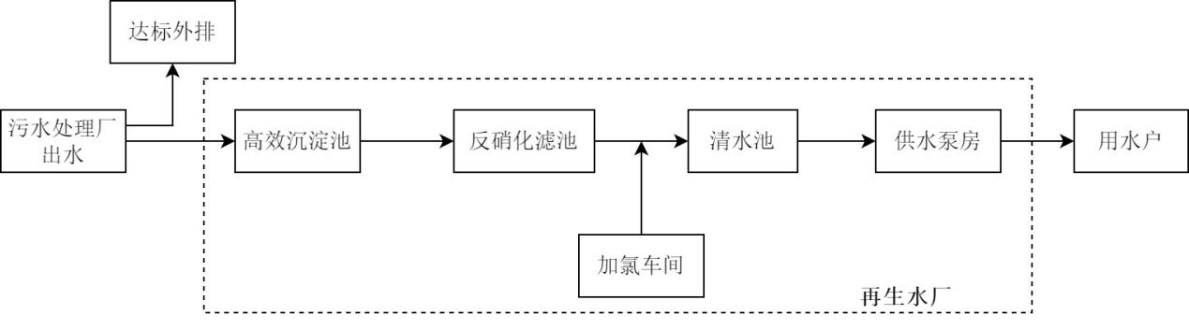
图7.2-1 再生水厂净化处理工艺流程图

7.3 输配水工程
据调研，城市杂用输配水工程主要有加压泵站、输水管网等；工业企业再生水利用工程主要有加压泵站、输水管网；河湖生态补水工程主要是输水管网。

7.3.1 规划原则
城市再生水管网应满足城市再生水水量、水质、水压及安全供水的要求，并按照城市地形、系统布局、用户位置、技术经济等因素综合评价后确定，具体规划原则如下。
1、再生水管网应充分考虑再生水用水大户的分布，尽可能沿再生水用户进行布置。
2、再生水管网采用环状和枝状网相结合的形式，重要用户呈环状布置，各边角地方可呈枝状布置，既要减少供水距离，又要考虑便于远期城市再生水管网系统联网供水。
3、再生水管网尽量沿新建道路一并铺设，减少拆迁量及对现有设施的破坏，并尽量避免或减少穿越河道、铁路等障碍物。

7.3.2 管网布置方案
由于平阴县的中心城区及各城镇的主干道大部分已经建成，各类管线布置错综复杂，破路埋设再生水管网不仅影响道路交通，而且工程复杂，造价较高，因此本工程再生水管网尽量选择规划路网，结合道路新建进行敷设。再生水除了直接供给工业用水大户外，主要利用在路面浇洒、城市绿化、景观河道补水等，所以再生水管网尽可能沿绿化率较高的道路进行敷设，较为集中的公园、广场等大块绿地以及景观河道交汇点作为集中流量考虑。
考虑到再生水与自来水在安全性及保证性方面的差异、管网造价，结合现在城市再生水事业发展的特点，推荐采用枝状管网的方式敷设，根据平阴县道路规划及道路旁管位实际状况进行敷设。

7.3.3 供水管网
1、工业供水管网
由于工业用水保证率较高。因此，工业用户尽量单独铺设供水管道。
2、城市杂用水供水管网
城市绿化用水：敷设在道路绿化带内，一片绿地开一个支管，并配有水表等计量装置，刷卡取水。公园、广场用水，再生水管网敷设至公园的周围，再生水管网上开一个支管，采用洒水喷头形式计量取水。
道路浇洒用水：铺设在道路绿化带内，路口附近处均设置取水点，保证1.5km内至少一处取水点，并配有水表等计量装置，便于洒水车刷卡取水。
生活杂用水：从市政管网接至小区内，在小区内敷设再生水管网，设置取水点，绿化等杂用水计量刷卡取水。工业企业绿化用水：再生水管网敷设至工业企业的周围，再生水管网上开一个支管，采用洒水喷头形式计量取水。
3、景观环境用水供水管网
再生水管网敷设至河道附近，再生水管网上开若干支管，用闸门控制河道补水量。
本规划敷设的仅为再生水主管道，进入小区、绿地、公园内的管网不包括在内。

7.4 管理维护设施
为做好再生水厂及供水管网的管理维护工作需要配套建设部分管理维护设施，如在再生水供水管网配套建设检修阀井等附属设施；同时做好再生水厂及供水管网的安全防护和监测工作。
1、附属设施
再生水供水管网配套附属构筑物主要是检修阀井、泄水阀井、排气阀井等。
（1）检修阀井
为方便以后对再生水供水管网的管理维护，管道沿线设置检修阀，结合管线沿线穿越的道路等设计，综合确定检修阀的位置和数量。
（2）排气阀井
根据管网布局，在每隔一定距离和管网系统的较高部位设置排气阀，用以排除管内积聚的空气，并在管道需要检修、放空时进入空气，保持输水畅通，增强管网系统的输水能力；同时在产生水锤时可使空气自动进入，避免产生负压。排气阀不直接安装在管线上，采用支线安装，与闸阀组合设置。管线高点及穿越道路或河道两端分别设置排气阀，在管线起伏不大的部分，每隔1km设一个排气阀。
（3）泄水阀井
泄水阀是考虑管道排泥和管道检修排水以及管道事故维修的需要而设置的，泄水阀采用三通形式与输水干管连接，均安装在管道的最低位置，并设置在靠近河道、沟渠的地方，以便排除管内沉积物或检修时排空管道里的水。泄水管出口通往泄水湿井内，管道泄水时，采用自备小型潜水泵从湿井内抽水排入就近的沟渠内。
2、安全防护
（1）再生水厂与各用户之间设置通信系统；
（2）再生水处理构筑物上面的通道，设置安全防护栏杆，地面应有防滑措施。
（3）再生水管道系统严禁与饮用水管道系统、自备水源供水系统连接。
（4）再生水管道取水接口和取水龙头处应配置“再生水不得饮用”的明显标识。
（5）再生水输配水管网中所有组件和附属设施的显著位置应配置“再生水”明显标识，再生水管道明装时应采用识别色，并配置“再生水管道”明显标识，埋地再生水管道应在管道上方设置明显标志带。
（6）再生水调蓄池的排空管道、溢流管道严禁直接与下水道连通。
3、安全监测控制
（1）再生水厂应设自动检测与控制系统，输配水管道宜设自动检测与控制系统。
（2）再生水水源收集系统中的工业废水接入口，宜设置水质监测点和控制闸门。
（3）再生水厂进水口、出水口应设置水质、水量在线监测及预警系统。
（4）加氯消毒设施必须设置漏氯监测报警和安全处置系统。
（5）再生水厂主要处理单元应设置符合生产运行要求和监管部门规定的水质监测设备。
（6）再生水厂进出水口与主要处理单元以及用户用水点应设置水样取样装置。
（7）再生水厂出厂管道起端、配水管网中的特征点，以及各用户进户管道上宜设置测流、测压装置，并宜设置遥测、遥信、遥控系统。

第八章 投资估算

8.1 规划建设项目实施原则
再生水工程的规划建设与城市整体规划建设是密切相关的，对于平阴县的经济发展和人民生活水平的提高以及对城市环境的改善起到举足轻重的作用，为保证再生水工程的顺利实施，尽快发挥再生水工程的效益，在工程规划实施中应遵循以下原则：
1、规划工程的实施应符合建设项目的建设和审批程序。
2、规划工程的实施应与平阴县城市国土空间规划及道路规划的建设相协调。
3、再生水供水管网的建设应与水源工程、污水处理厂工程、再生水厂工程的建设实施同步进行，使其相互发挥效益。
4、管网工程应先建主干管、干管，后建支管。
5、建立专门的机构作为项目执行单位负责工程的实施、组织、协调和管理。

8.2 规划建设内容及投资估算
再生水工程近期建设实施计划仅是按平阴县城市发展规划建设进度进行初步性的安排。在实施中本着先主后次，先急后缓的原则，也可根据实际情况进行工程期限和工程项目的调整。
1、近期规划建设
近期规划新扩建再生水供水工程5处，新建再生水供水管网总长约50km；再生水利用工程项目近期规划投资约4.76亿元，具体详见表8.2。
2、远期规划建设
远期规划新扩建再生水供水工程8处，新建再生水供水管网总长约30km；再生水利用工程项目远期规划投资约3.66亿元，具体详见表8.2。
表8.2 平阴县规划年再生水供水工程建设规划及投资估算
序号 | 建设项目 | 近期规划/万元 |  |  | 远期规划/万元
 |  | 水厂 | 供水  管网 | 小计 | 水厂 | 供水  管网 | 小计
1 | 城区再生水利用工程 | 5500 | 2800 | 8300 | - | - | -
2 | 锦水河西支综合治理工程（污水处理厂建设） | 15000 | 4500 | 19500 | - | - | -
3 | 锦水河西支再生水利用工程 | - | - | - | 5500 | 2500 | 8000
4 | 平阴再生水调水工程 | 2600 | 3000 | 5600 | 2000 | 1800 | 3800
5 | 安城镇再生水厂 | 5300 | 2600 | 7900 | 3000 | 1500 | 4500
6 | 东阿镇再生水厂 | - | - | - | 2200 | 1200 | 3400
7 | 孔村镇再生水厂 | 3500 | 2800 | 6300 | 2700 | 1500 | 4200
8 | 孝直镇再生水厂 | - | - | - | 2400 | 1500 | 3900
9 | 玫瑰镇再生水厂 | - | - | - | 3200 | 1800 | 5000
10 | 洪范池镇再生水厂 | - | - | - | 2200 | 1600 | 3800
11 | 合计 | 31900 | 15700 | 47600 | 23200 | 13400 | 36600

第九章 实施效果评价
再生水利用规划与平阴县的经济社会发展、水资源、生态环境等密切联系、协调统一。参考《水回用导则 再生水利用效益评价》（GB/T 2247-2022），提出再生水利用效益评价指标体系，强调评价指标的选取应具有可量化性、可考核性和可比较性，主要提出再生水资源效益、环境效益、社会效益和经济效益的定量和定性评价。

9.1 资源效益评价
通过本规划的实施，积极推进平阴县污废水资源化，减少废污水排放量，增加水资源可利用量，有效减少新鲜水的利用量，提高平阴县的水资源承载能力，可以有效地节水、增产、改善生态环境。
结合平阴县规划年再生水利用量分析，近期规划年平阴县再生水利用量为1401万m³，其中城市再生水利用量（包含生态环境补水）为1129.9万m³，城市再生水利用率（包含生态环境补水）为70.7%；远期规划年平阴县再生水利用量为1882.2万m³，其中城市再生水利用量（包含生态环境补水）为1379.3万m³，城市再生水利用率（包含生态环境补水）为77.3%。规划年平阴县再生水利用率符合平阴县城市再生水利用率规划目标。

9.2 环境效益评价
通过实施本规划，推进平阴县污水资源化，充分利用再生水替代常规优质水资源，进而减少污水排入地表水体，减少环境中的污染物含量。
至2030年，平阴县污水再生利用规模达1401万m³，以污水处理厂出水一级A来考虑，可每年减少COD_{Cr} 排放量700.5t、BOD₅排放量140.1t、NH₃-N排放量70.1t、TN排放量210.2t、TP排放量7.0t、SS排放量140.1t。
至2035年，平阴县污水再生利用规模达1882.2万m³，以污水处理厂出水一级A来考虑，可每年减少COD_{Cr} 排放量941.1t、BOD₅排放量188.2t、NH₃-N排放量94.1t、TN排放量282.3t、TP排放量9.4t、SS排放量188.2t。
平阴县通过实施再生水利用，优化了城市环境，改善城市市容，提高卫生水平，保护当地美丽的自然风景，促进平阴县旅游事业的发展，保障了平阴县的基础设施，促进平阴县社会经济快速发展，为实施黄河流域生态保护和高质量发展起到积极的推进作用。
综上分析，本规划的建设具有显著的环境效益。

9.3 社会效益评价
平阴县实施再生水利用规划的社会效益主要体现在如下几个方面。
1、平阴县对再生水的开发利用是积极推进落实新时期治水方针和“四水四定”等政策文件要求；不断强化实施最严格水资源管理制度的表现，为深入推进实施黄河流域生态保护和高质量发展起到积极作用。
2、再生水作为城市“第二水源”，具有水量稳定，供水有保障等优点；其开发利用优化了平阴县水资源结构，提高水资源供水量，缓解平阴县水资源供需矛盾，提高了平阴县水资源承载能力，有力地促进平阴县社会经济的快速发展。
3、再生水利用可以大大减少进入河道的污染物，可以改善市区河道水质，提高城市整体水环境质量，有利于居民身心健康，为城市营造休闲娱乐空间，对平阴县的旅游服务业起到积极的作用。
4、提高城市污水再生利用率也是平阴县县域节水型社会工作、黄河流域生态保护和高质量发展等相关工作的重要内容之一；对增强城市的软实力，对城市的长远发展和投资环境的改善具有重要意义。

9.4 经济效益评价
再生水其经济实质是用提供一定数量再生水的处理和管路系统费用来代替提供相应数量的自来水所需的处理费用、管网费用和取水费及相应的污水处理费用和排污费，同时创造河流内使用收益，即再生水是在不增加总可用水资源的情况下，通过降低水资源管理的成本和优化水资源的配置来提高城市水资源的承载力。
再生水利用能直接推动地方经济发展、促进劳动力就业、增加当地旅游业收入和增加当地税收、土地升值，城市基础设施的建设还会美化城市环境，增加市民对城市的认可度和自信心。此外由于提高了平阴县的污水处理能力，从而增加外来投资的机会。

第十章 规划保障措施
平阴县再生水利用工程是一项复杂的系统工程，需要平阴县全社会的共同推动，且要有相关政策支持和法律保障。由于再生水利用的复杂性，结合目前平阴县再生水利用情况和存在的问题，建议平阴县从以下几个方面推进再生水利用工作。

10.1 政策制度
1、制定有效的政策规章制度
根据水资源保护、水污染防治、节水型社会建设等方面有关要求，平阴县应健全和完善有关再生水利用的政策制度，加强最严格水资源管理制度、节约用水条例等相关制度的落实。用政策规章制度规范再生水利用的建设，把有关再生水利用建设的规定落到实处，强制性促进再生水回用。明确再生水利用在建设节水防污型社会中的地位，确定其使用范围、建设标准和要求，从立法和执法的角度促进污水的资源化。平阴县再生水利用政策规章制度应包括以下内容。
（1）对新建取用水项目严格执行《水污染防治行动计划》“具备使用再生水条件但未充分利用的钢铁、火电、化工、制浆造纸、印染等项目，不得批准其新增取水许可”的要求，新建项目凡是能够使用再生水，应同步规划、审批设计和施工。
（2）对于需要办理延续取水许可申请的用水单位，充分论证其使用再生水的可行性，具备条件的应该强制使用再生水。
（3）规定园林灌溉用水、道路保洁用水、景观环境用水和建筑施工用水只允许使用再生水，不可使用自来水等。
（4）制定一系列水质标准，将再生水利用纳入城市建设设计规范。
（5）制定再生水利用的奖惩制度，明确各部门在再生水利用中建设、审批、运行管理的职责划分，相关部门严格把关，杜绝逃避建设再生水利用设施的漏洞，采用法规形式赋予相关部门在再生水使用中的责任和相应的鼓励和处罚权。
2、制定合理的水价制度体系
市场经济条件下，水价在水资源配置中起主导作用。平阴县要积极推动现行水价政策的改革，建立合理的用水价格体系以及污水处理与再生利用价格体系，实行“分质供水，按质定价”，提高自来水价格，拉大污水再生利用与自来水之间的价格差，从根本上来保证再生水的利用。
对于再生水价格，将其控制在不高于自来水水价的70%～80%左右。再生水水价制定还可效仿国外制定“反阶梯水价”，用得越多价格优惠越大，与现行的自来水阶梯水价用得越多价格越高的政策相反，反阶梯水价具有创新意义。

10.2 组织管理
1、组织保障
为保障再生水利用规划的有效落实，平阴县应建立以县人民政府为领导，各有关部门相互协调的组织保障体系。县人民政府负责本县再生水利用的政策制定、组织领导工作。县水务主管部门负责本县再生水利用的监督管理工作，并将再生水利用纳入全县水资源统一配置，同时负责制定本县再生水利用实施计划，依据本县再生水利用专项规划以及城市发展的需要，做到厂网配套、管网优先、建管并重，并与道路建设相协调，保证管网建设的系统性。鼓励社会资本投资建设再生水利用设施。县自然资源部门会同县水务、生态环境、住建等部门制定本县再生水利用专项规划，并与国民经济和社会发展规划以及城市总体规划、环境保护规划、水资源规划等规划相协调。
2、监督管理
完善再生水资源管理制度。将全县再生水资源统一管理、统一配置，实行地表水、地下水、再生水等联合调度。统筹推进再生水设施、管网等建设管理。将再生水纳入用水计划管理，核定年度用水计划时，对具备利用再生水条件的用水户，明确再生水最低利用量指标；对按计划应当使用而未使用或使用量未达到要求的用水户，核减其下一年度的常规水源用水计划，并对常规水超计划用水执行累进加价制度。
强化对再生水利用设施及配套管网的监管，建立严格的再生水水质监督管理制度，健全再生水安全保障体系，确保再生水使用安全。编制再生水利用应急预案，建立再生水利用突发事件应急处置机制。对因再生水水质、水量发生重大变化，或因突发事件、事故造成关键设备停机，可能影响供水安全的，再生水生产销售企业应按应急预案要求组织抢修，尽快恢复正常运行。
为加强平阴县再生水设施的建设、运营监管，规范再生水设施建设和运营养护工作，提高水资源利用率，应出台再生水管理的相关制度。从再生水利用的管理体制、再生水使用范围以及水质标准、再生水设施的规划建设、运营与维护、建设投融资政策、监测与监督、再生水定价政策、责任等方面明确相应内容，构建再生水利用的规章制度框架体系。
3、质量监管
由于污水再生利用具有潜在的健康风险和环境风险，可能直接影响到公众的身体健康和环境质量，因而必须加强政府的质量监管职能，该项监管职能的内容主要包括再生水水质以及污水再生利用可能带来的环境影响。
监管部门应该加强污水利用过程的监督检查。应保持对使用再生水的工业企业的检查，加强对自备水源的管理，对于违反规定使用自备水源的企业应该进行处罚；对于绿化用水，应该加强检查，杜绝环卫工人图方便采用消防用水浇灌绿地的现象；必须做好作为景观环境用水的再生水排入河道的监督，要保证排入河道的再生水达到利用标准，真正起到改善城市景观和水环境的效用。

10.3 资金保障
依据《山东省水利厅等六部门关于印发落实和完善节水激励政策若干措施的通知》（鲁水节字〔2021〕3号）等相关政策要求，积极建立“政府引导、市场推动、多元投入、社会参与”的再生水利用设施建设投入机制，积极争取中央、省级及市级资金支持，有效整合地方财政资金，切实落实地方公共财政投入。
拓宽投融资渠道，创造良好投资环境，促进污水处理、再生水利用等具备一定收益能力的项目形成市场化融资机制，充分发挥市场融资的作用。积极吸引国家政策性银行、商业银行和社会资金参与再生水项目建设工作。根据平阴县再生水利用设施建设的实际情况，可采用PPP模式建立多元筹资方案，不断吸引社会资本的进入，形成良好的可持续性的投入体制。
制定相关鼓励再生水消费政策，对于再生水管网覆盖的区域，绿化浇洒、街道清扫、锅炉冷却等用水应优先使用再生水。对于再生水管网没有覆盖的路段，绿化浇洒、街道清扫等用水应鼓励采用洒水车送水。对于城市景观水体，鼓励采用再生水作为景观和生态用水补给水源，提高水体的生态性和观赏性。对使用再生水进行绿化浇洒、街道清扫、冲厕、洗车等用户进行资金奖补或税费优惠。

10.4 科技保障
1、节水节能
节约用水是我国的国策，平阴县应按照总量控制、计划用水、节约用水相结合的原则，提高用水效率、减少资源浪费，促进水资源可持续利用和经济、社会稳定发展。在设施节水方面，应加强供水管网的维护管理、使用新型管材和接口，鼓励选用质量好的节水型用水器具，有效防止管网和用水器具漏水。在工业节水方面，应鼓励冷却水的循环使用和工艺用水工序间的重复使用，提高水资源利用效率。同时应鼓励生产企业采用节水型、低水耗和零水耗生产工艺，改进废水处理工艺，进一步提高节水效率。在节水宣传方面，应积极宣传节约用水，对表现突出的节水企业、事业单位或节水社区予以鼓励。建立与节水型社会相符合的节水文化，形成节水的社会风尚和文明消费方式。
节能涉及再生水供水工程的方方面面。在新建或改扩建再生水厂时，应按照国家的有关规定，考核水厂、泵站的能耗指标。送水泵站应采用大型水泵机组和变频调速电机，根据管网末梢压力反馈，调整出水压力，提高机泵设备的运行效率，以达到良好的节能效果。设备选型要考虑符合国家规定的节能产品，管网选材应选用新型优质 管材减少管壁粗糙度，降低水头损失。同时还应加强运行调度工作，在保持服务压力的前提下，应对供水调度方案进行优化，通过合理运行水泵等设备使电耗（或成本）降到最低。
2、安全保障
为提高再生水供水系统的安全性和供水保障率，应制定完善的应急预案，提高突发灾害时的反应能力。应采用GIS、GPS等先进手段建立完善的管道信息管理系统，在事故发生时，能够准确地确定灾害所破坏的范围，确定抢修及关阀方案，及时调度抢修人员奔赴现场。应加强巡线管理工作，对管道沿线地貌、阀井节点、水表节点等有无异常状况，如被压、被埋、损坏、沉降、明漏、暗漏疑点等，及时进行跟踪处理，并填写记录。应建立输水管道快速抢修机制，成立专业化工程抢修队伍，制定抢修预案，拟定输水管道的快速抢修方法，预备抢修器材、机具等设施。
3、信息化管理
为提高再生水的供水保障率和降低运行成本，提高运行调度效率，减少安全事故发生，应加强再生水供水管理的信息化建设。将供水管网系统运行的所有数据进行集中管理，在此基础上统一规划，构建供水调度、管网运行、水质监控、故障处理、收费、用户服务等专业应用系统，形成再生水供水综合管理信息平台。
供水管理信息化系统主要包括三个部分：供水调度系统，水质监测和预警系统，用户服务系统。
供水调度系统的组成主要包括：管网SCADA系统；管网水力模型系统；管网优化调度系统。管网SCADA系统，即集成化的数据采集与监控系统，通过遥测、遥控、遥讯、遥调技术，对管网及设施运行状态和数据参数进行实时监控和反馈。水力模型系统是以管网GIS作为基础建立起来的管网仿真模拟系统，可以对当前管网的水力运行状态进行在线模拟，对管网的多工况进行延时模拟，对管网未来的调度决策进行预案模拟。管网优化调度系统中包括用水量预测和优化决策两个功能。用水量预测主要包含日用水量和时用水量的预测。优化决策将接收到的多种调度方案，分别进行水力模拟，根据模拟计算的结果，筛选得到最优方案
水质监测系统包括中心站和监测子站两部分。监测子站内部包括采水部分、分析仪表和计算机控制系统部分，水样经过采水系统通过泵、阀、管路进入相关仪器、仪表进行水质自动分析与检测，并实时传输至中心站。中心站以数据处理分析为主，对监视子站的实时数据、历史曲线进行监控，并实现历史数据的统计和各种报表的自动生成。
用户服务系统的功能主要包括：业务咨询、信息查询、业务申报受理、业务投诉受理、用户服务热线、营业收费管理（包括抄表、收费等数据处理）。

10.5 宣传教育
再生水利用关系着各行各业，不但要得到各有关部门的支持，同时还要得到广大人民群众的认同。结合世界水日、中国水周、全国城市节水宣传周等主题宣传活动，采取各种形式大力开展再生水利用对优化平阴县水资源配置格局、缓解平阴县水资源供需矛盾、改善水生态环境质量和推进水资源循环利用的科普宣传教育，提高公众对再生水利用的认知度和认可度，消除公众顾虑，增强使用意愿。日常可围绕再生水建设和利用，充分利用网络、微信、电视、广播、新媒体等信息传播平台，组织开展多种形式的再生水利用专题宣传，提高社会群众的再生水建设利用的接受度、认知度，树立自觉使用、科学使用、安全使用再生水的意识，营造全社会共同参与再生水利用的良好氛围。

附

图

附图1 平阴县行政区划图
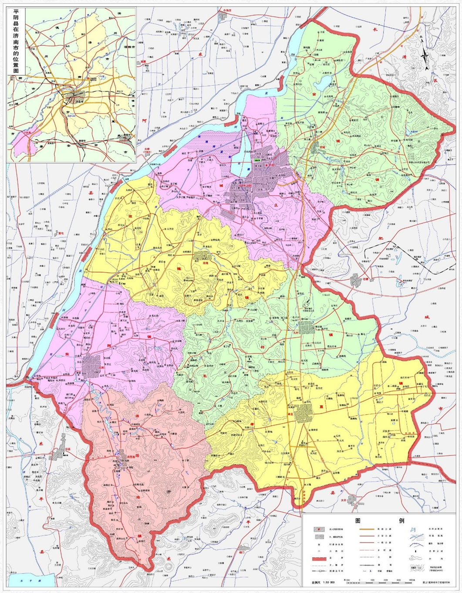

附图2 平阴县地形图
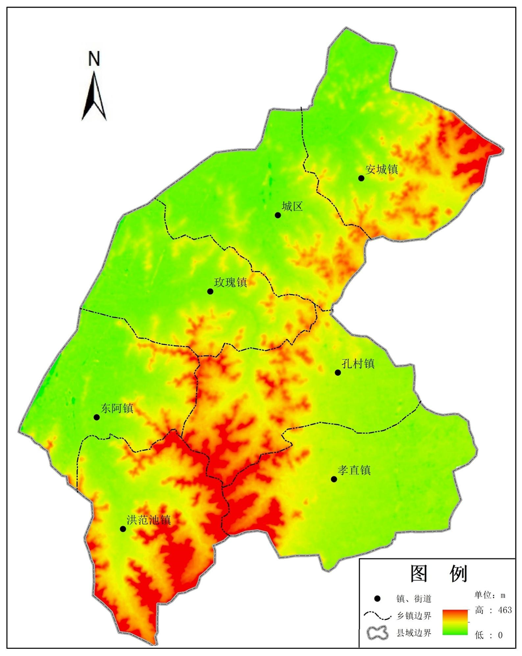

附图3 平阴县河流水系及水利工程分布图
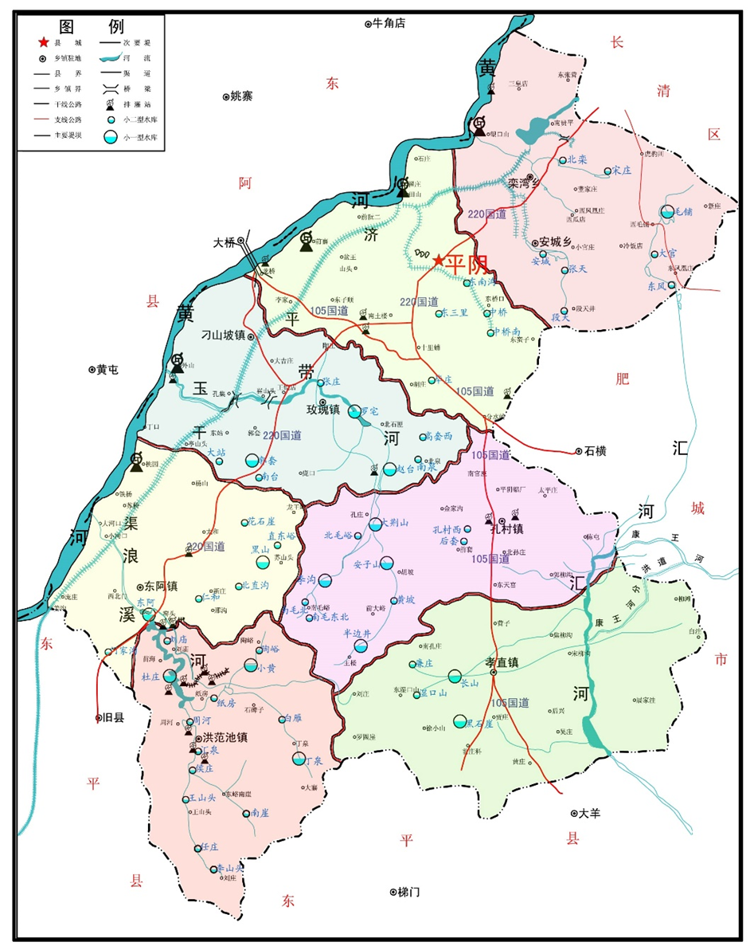

附图4 平阴县地表水功能区划图
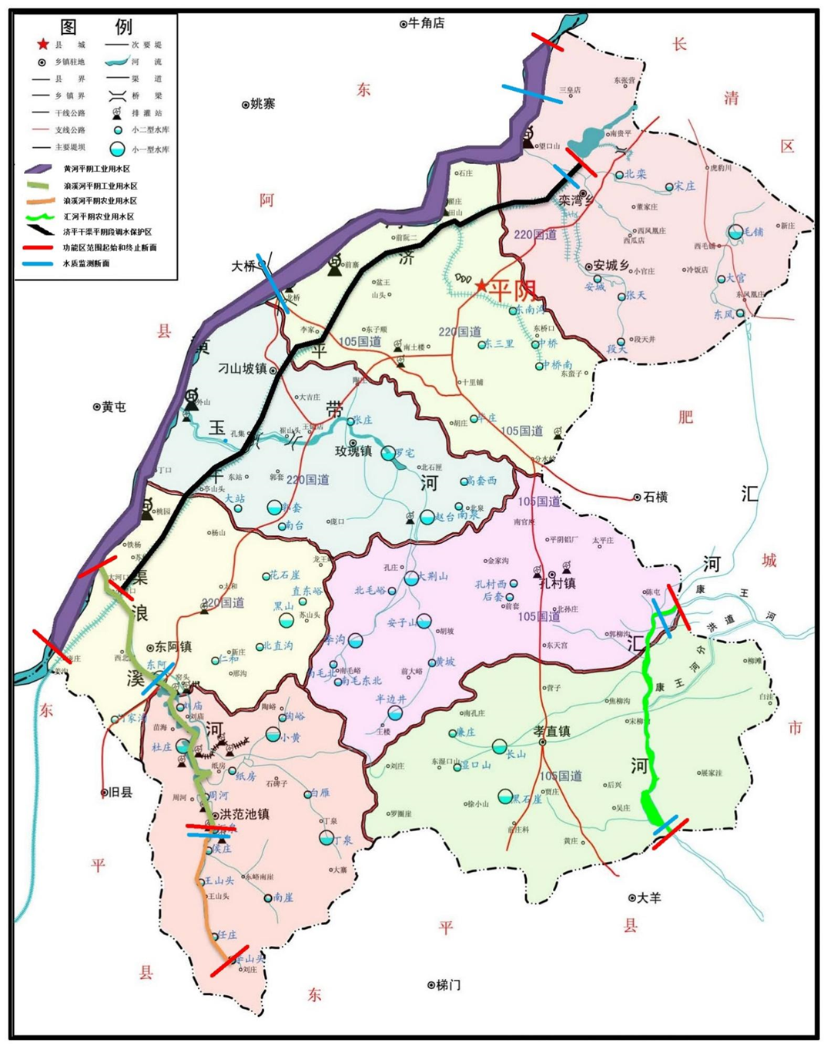

附图5 平阴县区位分析图
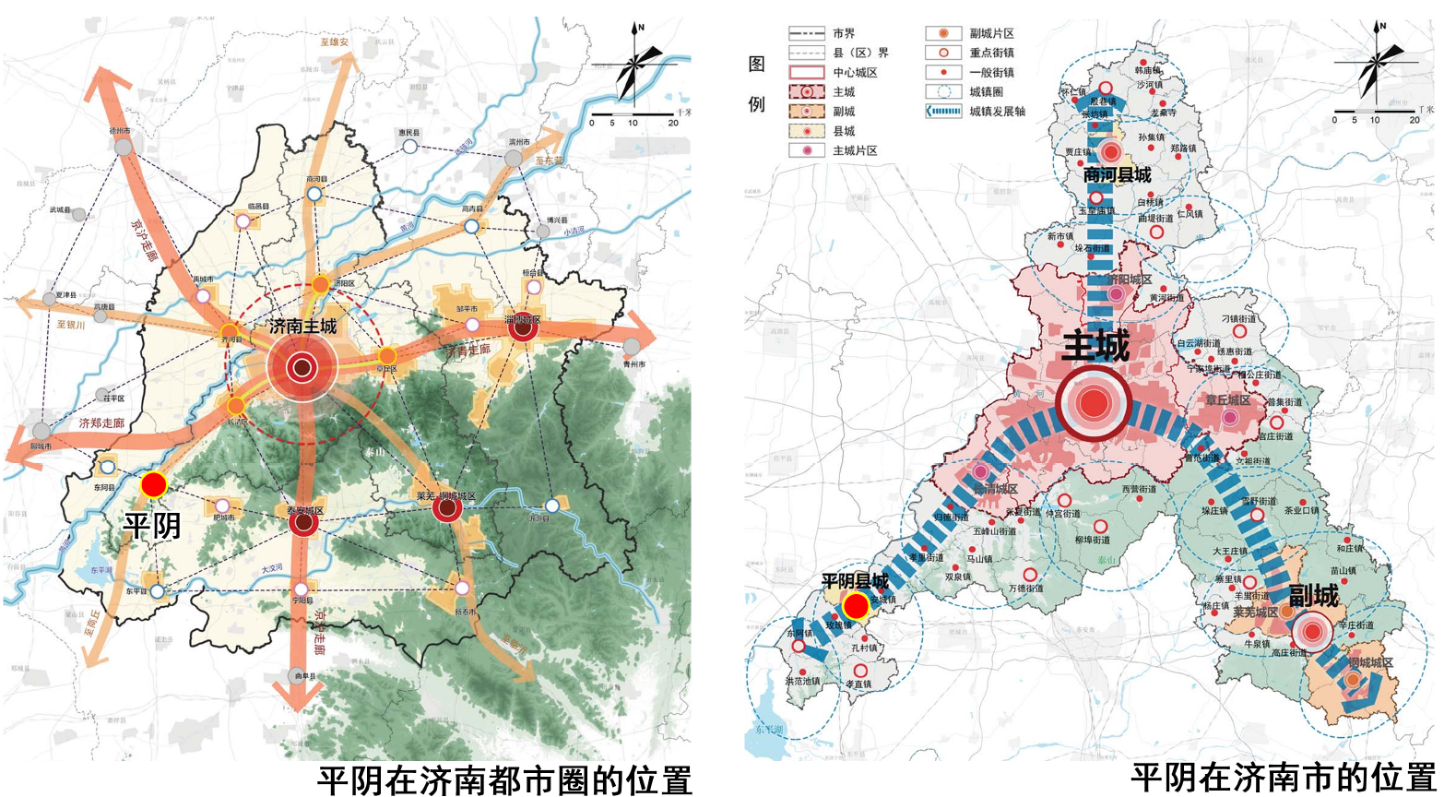

附图6 平阴县现状用地图
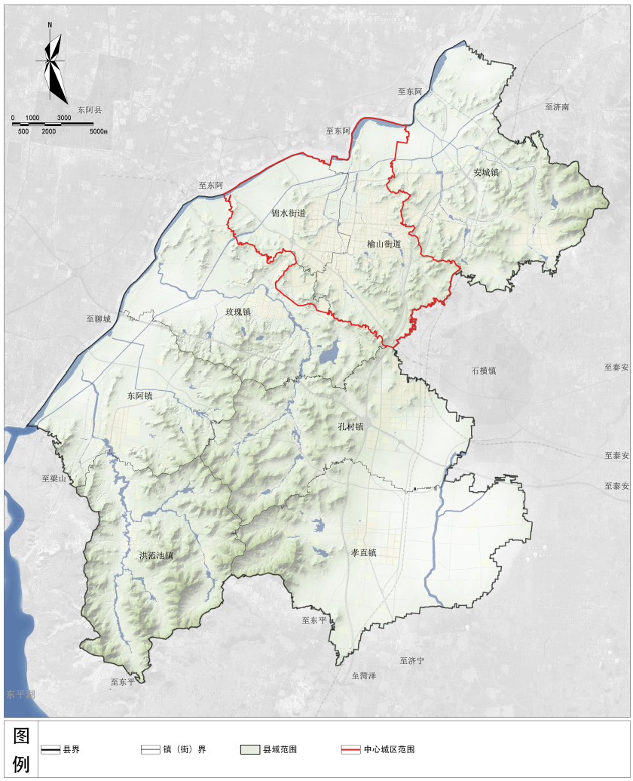

附图7 平阴县道路规划图
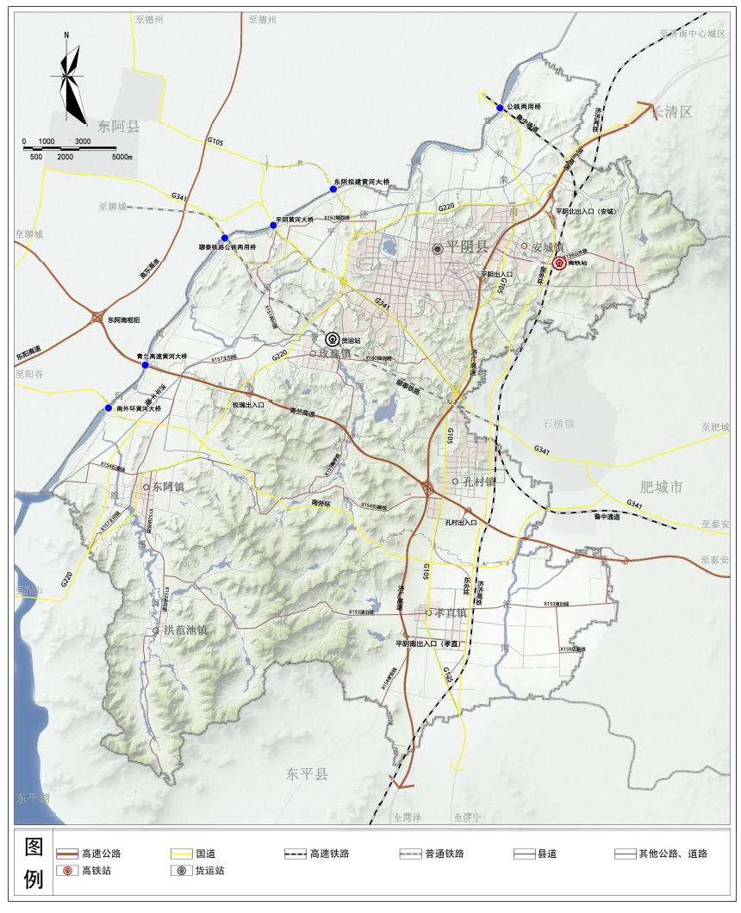

附图8 平阴县工业用地规划图
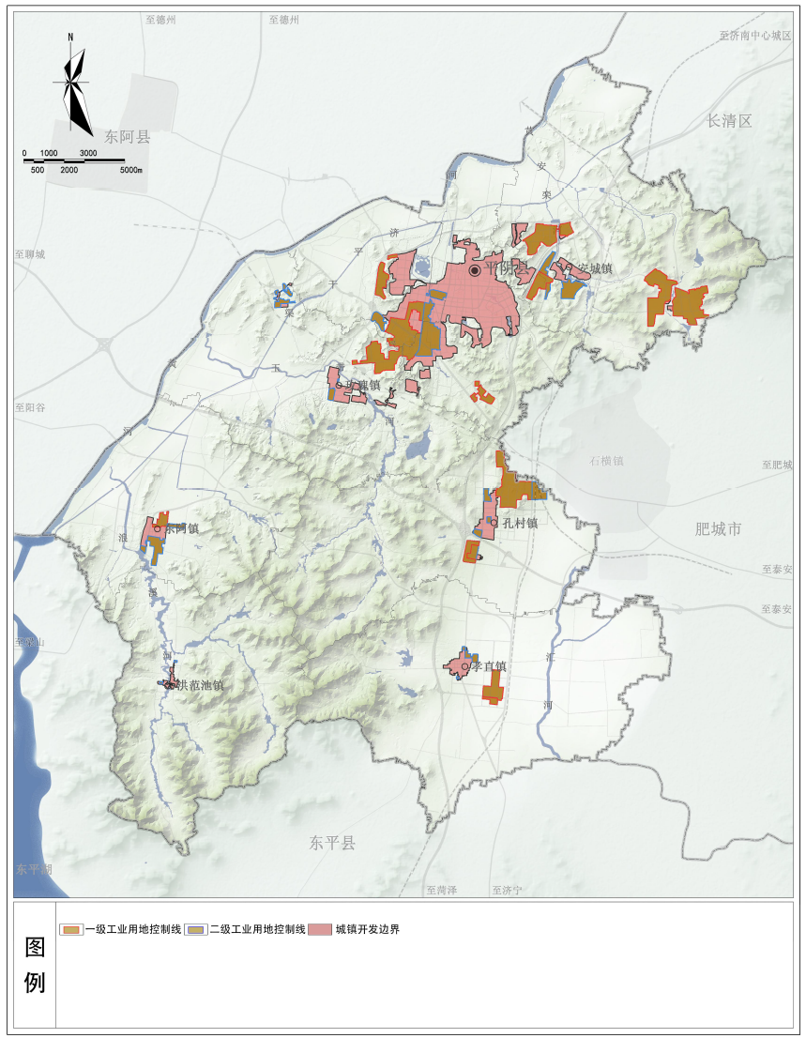

附图9 平阴县现状污水处理厂分布图
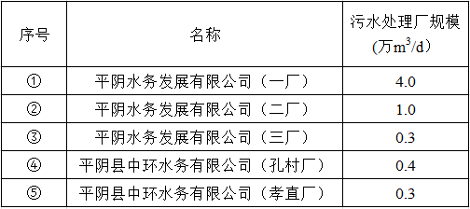
现有污水处理厂
⑤
④
③
①
②

附图10 平阴县污水处理厂规划建设布局图
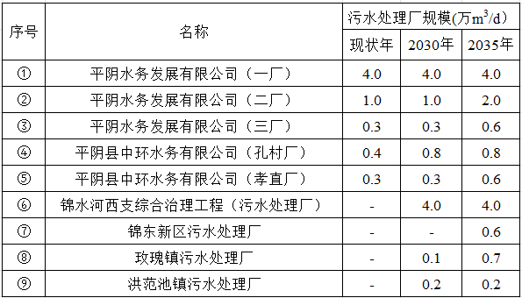
规划污水处理厂
现有污水处理厂
⑤
⑨
③
④
⑧
⑦
⑥
①
②

附图11 平阴县再生水利用工程现状分布图
现有再生水工程
平阴县北控水环境开发有限公司

附图12 平阴县再生水利用工程规划建设布局图
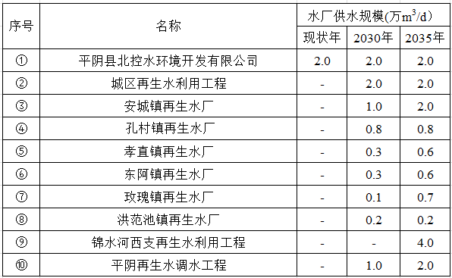
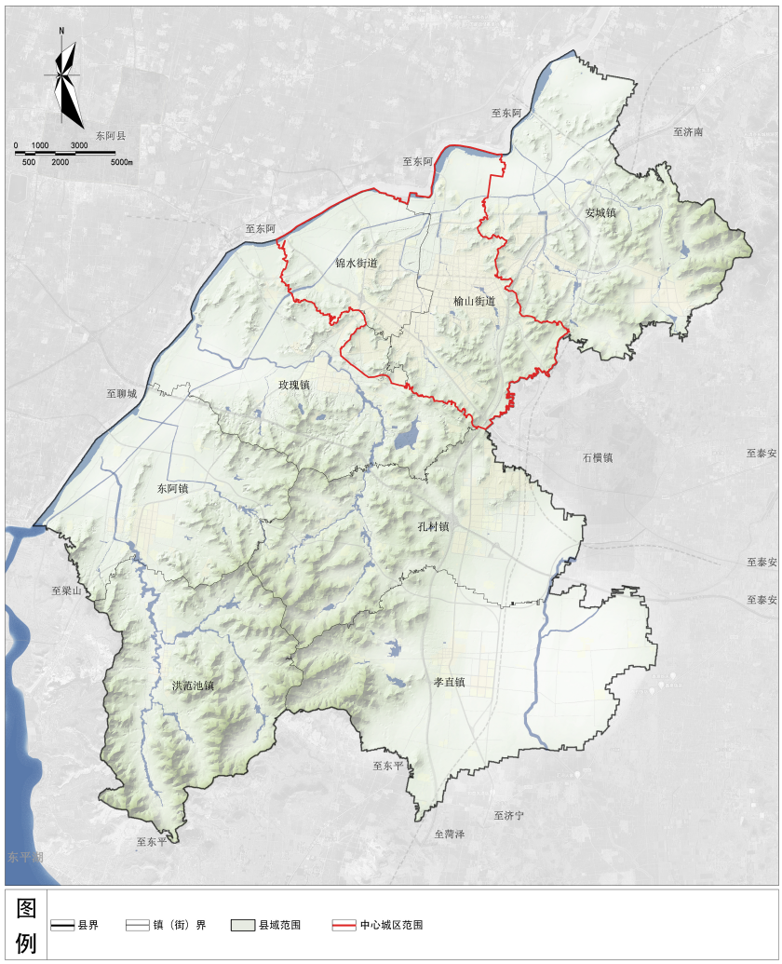
⑤
②
⑧
③
规划调水工程
规划再生水厂
现有再生水厂
⑦
⑨
⑥
⑩
①
④

